TRƯỜNG ĐẠI HỌC CÔNG NGHỆ SÀI GÒN
KHOA CÔNG NGHỆ THÔNG TIN
---oOo---
LUẬN VĂN TỐT NGHIỆP
Tên đề tài:
XÂY DỰNG ỨNG DỤNG
QUẢN LÝ SỰ KIỆN TRỰC TUYẾN

Người hướng dẫn: ThS. NGUYỄN THANH TÙNG
Sinh viên thực hiện: NGUYỄN VINH QUANG
TP. HỒ CHÍ MINH – NĂM 2026

LỜI CẢM ƠN
Lời đầu tiên, em xin gửi lời cảm ơn tới Ban giám hiệu nhà trường, các thầy cô thuộc các phòng ban, khoa Công Nghệ Thông Tin đã tạo điều kiện tốt nhất trong quá trình em được tham gia học tập tại trường.
Đồng thời, em xin gửi lời cảm ơn chân thành và sâu sắc nhất tới thầy Nguyễn Thanh Tùng đã trực tiếp hướng dẫn em làm đề tài nghiên cứu và viết bài luận một cách tốt nhất. Sự tận tâm giảng dạy, chỉ bảo tận tình của thầy đã giúp em định hướng rõ ràng và hoàn thành đề tài đúng tiến độ.
Em cũng xin trân trọng cảm ơn các thầy cô trong khoa đã truyền đạt cho em những kiến thức quý báu trong suốt quá trình học tập. Những bài học và kinh nghiệm mà em tiếp thu được sẽ là hành trang vô cùng quý giá cho con đường phát triển sự nghiệp sau này.
Bên cạnh đó, em xin gửi lời cảm ơn tới gia đình, bạn bè và các anh chị khóa trên đã luôn động viên, hỗ trợ và chia sẻ cùng em trong suốt quá trình học tập cũng như khi thực hiện đề tài này.
Mặc dù đã cố gắng tìm hiểu và đầu tư nhiều thời gian để làm bài luận, tuy nhiên khó tránh khỏi còn nhiều điều thiếu sót. Em rất mong nhận được những ý kiến đóng góp từ các thầy cô để có thể hoàn thiện hơn bài viết này.
Em xin chân thành cảm ơn!

MỤC LỤC
Chương 1. GIỚI THIỆU 1
1.1 ĐẶT VẤN ĐỀ VÀ MỤC TIÊU LUẬN VĂN 1
1.2 NHỮNG THÁCH THỨC CẦN GIẢI QUYẾT 1
1.3 NỘI DUNG VÀ PHẠM VI THỰC HIỆN 2
1.4 KẾT QUẢ CẦN ĐẠT 2
Chương 2. PHƯƠNG PHÁP THỰC HIỆN 4
2.1 CÁC HỆ THỐNG TƯƠNG TỰ 4
2.1.1 Ticketbox (ticketbox.vn) 4
2.1.2 Eventbrite (eventbrite.com) 6
2.2 CÔNG NGHỆ SỬ DỤNG 9
2.3 PHÂN TÍCH YÊU CẦU 10
2.3.1 Các quy trình nghiệp vụ chính 10
2.3.2 Sơ đồ chức năng 12
2.3.3 Sơ đồ Use Case tổng quát 13
Chương 3. THIẾT KẾ 15
3.1 MÔ HÌNH DỮ LIỆU 15
3.1.1 Mức ý niệm 15
3.1.2 Mức luận lý 22
3.1.3 Mức vật lý 23
3.2 MÔ HÌNH XỬ LÝ 25
3.2.1 Use Case chi tiết 25
3.2.1.1 Quản lý tra cứu sự kiện 25
3.2.1.2 Quản lý tài khoản 27
3.2.1.3 Quản lý giao dịch mua vé 29
3.2.1.4 Quản lý vé mua 30
3.2.1.5 Quản lý yêu cầu làm ban tổ chức 31
3.2.1.6 Quản lý thống kê hoạt động 33
3.2.1.7 Quản lý sự kiện 34
3.2.1.7.1 Quản lý loại vé 36
3.2.1.7.2 Quản lý sơ đồ chỗ ngồi 38
3.2.1.7.3 Quản lý mã giảm giá 39
3.2.1.7.4 Quản lý đơn hàng ban tổ chức 40
3.2.1.7.5 Quản lý phân công soát vé 41
3.2.1.7.6 Quản lý báo cáo doanh thu 43
3.2.1.8 Quản lý nhân viên soát vé 44
3.2.1.9 Quản lý soát vé check-in 45
3.2.1.10 Quản lý thống kê hệ thống 46
3.2.1.11 Quản lý người dùng 47
3.2.1.12 Quản lý phê duyệt ban tổ chức 49
3.2.1.13 Quản lý phê duyệt sự kiện 50
3.2.1.14 Quản lý danh mục 51
3.2.1.15 Quản lý giám sát giao dịch 52
3.2.2 Sơ đồ tuần tự (Sequence Diagram) 53
3.2.2.1 Quản lý tra cứu sự kiện 53
3.2.2.2 Quản lý tài khoản 54
3.2.2.3 Quản lý giao dịch mua vé 55
3.2.2.4 Quản lý vé mua 56
3.2.2.5 Quản lý yêu cầu làm ban tổ chức 57
3.2.2.6 Quản lý thống kê hoạt động 57
3.2.2.7 Quản lý sự kiện 58
3.2.2.8 Quản lý nhân viên soát vé 59
3.2.2.9 Quản lý soát vé check-in 59
3.2.2.10 Quản lý thống kê hệ thống 60
3.2.2.11 Quản lý người dùng 61
3.2.2.12 Quản lý phê duyệt ban tổ chức 61
3.2.2.13 Quản lý phê duyệt sự kiện 62
3.2.2.14 Quản lý danh mục 63
3.2.2.15 Quản lý giám sát giao dịch 64
3.2.3 Sơ đồ hoạt động (Activity Diagram) 65
3.2.3.1 Quản lý tra cứu sự kiện 65
3.2.3.2 Quản lý tài khoản 65
3.2.3.3 Quản lý giao dịch mua vé 66
3.2.3.4 Quản lý vé mua 67
3.2.3.5 Quản lý yêu cầu làm ban tổ chức 68
3.2.3.6 Quản lý thống kê hoạt động 69
3.2.3.7 Quản lý sự kiện 69
3.2.3.8 Quản lý nhân viên soát vé 70
3.2.3.9 Quản lý soát vé check-in 71
3.2.3.10 Quản lý thống kê hệ thống 72
3.2.3.11 Quản lý người dùng 73
3.2.3.12 Quản lý phê duyệt ban tổ chức 73
3.2.3.13 Quản lý phê duyệt sự kiện 74
3.2.3.14 Quản lý danh mục 75
3.2.3.15 Quản lý giám sát giao dịch 75
3.3 HỆ THỐNG MÀN HÌNH 76
3.3.1 Nhóm giao diện Khách hàng 78
3.3.2 Nhóm giao diện Ban tổ chức 89
3.3.3 Nhóm giao diện Nhân viên soát vé 97
3.3.4 Nhóm giao diện Quản trị viên 100
3.4 HỆ THỐNG BÁO BIỂU 104
Chương 4. THỬ NGHIỆM 106
4.1 CÁC KỊCH BẢN THỬ NGHIỆM 106
4.2 KẾT QUẢ THỬ NGHIỆM 108
4.3 XỬ LÝ CÁC TRƯỜNG HỢP NGOẠI LỆ 108
Chương 5. KẾT LUẬN 110
5.1 KẾT QUẢ ĐỐI CHIẾU VỚI MỤC TIÊU 110
5.2 CÁC VẤN ĐỀ CÒN TỒN ĐỌNG 110
5.3 HƯỚNG MỞ RỘNG 110
PHỤ LỤC – HƯỚNG DẪN SỬ DỤNG 112
TÀI LIỆU THAM KHẢO 114

MỤC LỤC CÁC HÌNH VẼ
Hình 2-1. Quy trình đăng ký và đăng nhập tài khoản 10
Hình 2-2. Quy trình đăng ký trở thành ban tổ chức 10
Hình 2-3. Quy trình tạo mới và phê duyệt sự kiện 11
Hình 2-4. Quy trình đặt vé và thanh toán trực tuyến 11
Hình 2-5. Quy trình soát vé check-in tại sự kiện 12
Hình 2-6. Quy trình đối soát đơn hàng và báo cáo doanh thu 12
Hình 2-7. Sơ đồ phân rã chức năng hệ thống WuangEvents 13
Hình 3-1. Sơ đồ thực thể – mối liên kết (ERD) hệ thống WuangEvents 15
Hình 3-2. Lược đồ vật lý cơ sở dữ liệu WuangEvents (trích từ SQL Server Management Studio) 24
Hình 3-3. Use case của quy trình Quản lý tra cứu sự kiện 26
Hình 3-4. Use case của quy trình Quản lý tài khoản 27
Hình 3-5. Use case của quy trình Quản lý giao dịch mua vé 29
Hình 3-6. Use case của quy trình Quản lý vé mua 30
Hình 3-7. Use case của quy trình Quản lý yêu cầu làm ban tổ chức 32
Hình 3-8. Use case của quy trình Quản lý thống kê hoạt động 33
Hình 3-9. Use case của quy trình Quản lý sự kiện 35
Hình 3-10. Use case của quy trình Quản lý loại vé 37
Hình 3-11. Use case của quy trình Quản lý sơ đồ chỗ ngồi 38
Hình 3-12. Use case của quy trình Quản lý mã giảm giá 39
Hình 3-13. Use case của quy trình Quản lý đơn hàng ban tổ chức 40
Hình 3-14. Use case của quy trình Quản lý phân công soát vé 42
Hình 3-15. Use case của quy trình Quản lý báo cáo doanh thu 43
Hình 3-16. Use case của quy trình Quản lý nhân viên soát vé 44
Hình 3-17. Use case của quy trình Quản lý soát vé check-in 45
Hình 3-18. Use case của quy trình Quản lý thống kê hệ thống 47
Hình 3-19. Use case của quy trình Quản lý người dùng 48
Hình 3-20. Use case của quy trình Quản lý phê duyệt ban tổ chức 49
Hình 3-21. Use case của quy trình Quản lý phê duyệt sự kiện 50
Hình 3-22. Use case của quy trình Quản lý danh mục 51
Hình 3-23. Use case của quy trình Quản lý giám sát giao dịch 52
Hình 3-24. Sơ đồ tuần tự quy trình Quản lý tra cứu sự kiện 54
Hình 3-25. Sơ đồ tuần tự quy trình Quản lý tài khoản 55
Hình 3-26. Sơ đồ tuần tự quy trình Quản lý giao dịch mua vé 56
Hình 3-27. Sơ đồ tuần tự quy trình Quản lý vé mua 57
Hình 3-28. Sơ đồ tuần tự quy trình Quản lý yêu cầu làm ban tổ chức 57
Hình 3-29. Sơ đồ tuần tự quy trình Quản lý thống kê hoạt động 58
Hình 3-30. Sơ đồ tuần tự quy trình Quản lý sự kiện 58
Hình 3-31. Sơ đồ tuần tự quy trình Quản lý nhân viên soát vé 59
Hình 3-32. Sơ đồ tuần tự quy trình Quản lý soát vé check-in 60
Hình 3-33. Sơ đồ tuần tự quy trình Quản lý thống kê hệ thống 61
Hình 3-34. Sơ đồ tuần tự quy trình Quản lý người dùng 61
Hình 3-35. Sơ đồ tuần tự quy trình Quản lý phê duyệt ban tổ chức 62
Hình 3-36. Sơ đồ tuần tự quy trình Quản lý phê duyệt sự kiện 63
Hình 3-37. Sơ đồ tuần tự quy trình Quản lý danh mục 64
Hình 3-38. Sơ đồ tuần tự quy trình Quản lý giám sát giao dịch 64
Hình 3-39. Sơ đồ hoạt động quy trình Quản lý tra cứu sự kiện 65
Hình 3-40. Sơ đồ hoạt động quy trình Quản lý tài khoản 66
Hình 3-41. Sơ đồ hoạt động quy trình Quản lý giao dịch mua vé 67
Hình 3-42. Sơ đồ hoạt động quy trình Quản lý vé mua 68
Hình 3-43. Sơ đồ hoạt động quy trình Quản lý yêu cầu làm ban tổ chức 69
Hình 3-44. Sơ đồ hoạt động quy trình Quản lý thống kê hoạt động 69
Hình 3-45. Sơ đồ hoạt động quy trình Quản lý sự kiện 70
Hình 3-46. Sơ đồ hoạt động quy trình Quản lý nhân viên soát vé 71
Hình 3-47. Sơ đồ hoạt động quy trình Quản lý soát vé check-in 72
Hình 3-48. Sơ đồ hoạt động quy trình Quản lý thống kê hệ thống 73
Hình 3-49. Sơ đồ hoạt động quy trình Quản lý người dùng 73
Hình 3-50. Sơ đồ hoạt động quy trình Quản lý phê duyệt ban tổ chức 74
Hình 3-51. Sơ đồ hoạt động quy trình Quản lý phê duyệt sự kiện 74
Hình 3-52. Sơ đồ hoạt động quy trình Quản lý danh mục 75
Hình 3-53. Sơ đồ hoạt động quy trình Quản lý giám sát giao dịch 76
Hình 3-54. Toàn cảnh 18 màn hình của bộ thiết kế giao diện WuangEvents (khung nhìn tổng quan) 77
Hình 3-55. Giao diện Trang chủ 80
Hình 3-56. Giao diện Chi tiết sự kiện 82
Hình 3-57. Giao diện Đăng nhập 83
Hình 3-58. Giao diện Thanh toán và chọn chỗ ngồi 85
Hình 3-59. Giao diện Vé của tôi 87
Hình 3-60. Giao diện Chi tiết vé điện tử 89
Hình 3-61. Giao diện Tổng quan Ban tổ chức 90
Hình 3-62. Giao diện Tạo / chỉnh sửa sự kiện 93
Hình 3-63. Giao diện Sơ đồ chỗ ngồi 95
Hình 3-64. Giao diện Đơn hàng sự kiện 96
Hình 3-65. Giao diện Báo cáo sự kiện 97
Hình 3-66. Giao diện Lịch làm việc 98
Hình 3-67. Giao diện Soát vé check-in 99
Hình 3-68. Giao diện Tổng quan quản trị 100
Hình 3-69. Giao diện Danh mục sự kiện 101
Hình 3-70. Giao diện Duyệt Ban tổ chức 102
Hình 3-71. Giao diện Duyệt sự kiện 103
Hình 3-72. Giao diện Người dùng 104

MỤC LỤC CÁC BẢNG
Bảng 2-1. Danh sách Actor của hệ thống WuangEvents 14
Bảng 3-1. Mô tả use case chức năng Quản lý tra cứu sự kiện 27
Bảng 3-2. Mô tả use case chức năng Quản lý tài khoản 28
Bảng 3-3. Mô tả use case chức năng Quản lý giao dịch mua vé 30
Bảng 3-4. Mô tả use case chức năng Quản lý vé mua 31
Bảng 3-5. Mô tả use case chức năng Quản lý yêu cầu làm ban tổ chức 33
Bảng 3-6. Mô tả use case chức năng Quản lý thống kê hoạt động 34
Bảng 3-7. Mô tả use case chức năng Quản lý sự kiện 36
Bảng 3-8. Mô tả use case chức năng Quản lý loại vé 38
Bảng 3-9. Mô tả use case chức năng Quản lý sơ đồ chỗ ngồi 39
Bảng 3-10. Mô tả use case chức năng Quản lý mã giảm giá 40
Bảng 3-11. Mô tả use case chức năng Quản lý đơn hàng ban tổ chức 41
Bảng 3-12. Mô tả use case chức năng Quản lý phân công soát vé 43
Bảng 3-13. Mô tả use case chức năng Quản lý báo cáo doanh thu 44
Bảng 3-14. Mô tả use case chức năng Quản lý nhân viên soát vé 45
Bảng 3-15. Mô tả use case chức năng Quản lý soát vé check-in 46
Bảng 3-16. Mô tả use case chức năng Quản lý thống kê hệ thống 47
Bảng 3-17. Mô tả use case chức năng Quản lý người dùng 48
Bảng 3-18. Mô tả use case chức năng Quản lý phê duyệt ban tổ chức 50
Bảng 3-19. Mô tả use case chức năng Quản lý phê duyệt sự kiện 51
Bảng 3-20. Mô tả use case chức năng Quản lý danh mục 52
Bảng 3-21. Mô tả use case chức năng Quản lý giám sát giao dịch 53
Bảng 3-22. Danh sách màn hình tiêu biểu hệ thống WuangEvents 78
Bảng 3-23. Danh sách các báo biểu hệ thống WuangEvents 105
Bảng 4-1. Kịch bản thử nghiệm KB-01 – Chức năng đăng ký tài khoản và đăng nhập hệ thống 106
Bảng 4-2. Kịch bản thử nghiệm KB-02 – Đặt vé và thanh toán trực tuyến qua cổng VNPAY 106
Bảng 4-3. Kịch bản thử nghiệm KB-03 – Tự động giải phóng ghế khi quá 15 phút chưa thanh toán 107
Bảng 4-4. Kịch bản thử nghiệm KB-04 – Áp dụng mã giảm giá (voucher) cho đơn hàng 107
Bảng 4-5. Kịch bản thử nghiệm KB-05 – Soát vé check-in bằng QR Code và chống check-in trùng 107
Bảng 4-6. Kịch bản thử nghiệm KB-06 – Ban tổ chức tạo sự kiện và Quản trị viên phê duyệt 108
Bảng 4-7. Kết quả thử nghiệm các kịch bản 108
Bảng 4-8. Danh sách các trường hợp ngoại lệ và cách xử lý 109
Bảng 5-1. Đối chiếu kết quả đạt được với mục tiêu đề tài 110

Chương 1. GIỚI THIỆU

1.1 ĐẶT VẤN ĐỀ VÀ MỤC TIÊU LUẬN VĂN
Trong những năm gần đây, thị trường tổ chức sự kiện tại Việt Nam bao gồm các chương trình ca nhạc, hội thảo chuyên đề, sự kiện thể thao và giải trí phát triển mạnh cả về số lượng lẫn quy mô, kéo theo nhu cầu sở hữu một kênh phân phối vé trực tuyến nhanh chóng, minh bạch và đáng tin cậy. Tuy nhiên, phần lớn các đơn vị tổ chức quy mô vừa và nhỏ hiện vẫn quản lý việc bán vé một cách thủ công thông qua fanpage mạng xã hội, biểu mẫu trực tuyến kết hợp bảng tính để đối chiếu danh sách khách mời.
Cách làm thủ công nói trên tiềm ẩn nhiều rủi ro: dễ sai sót khi đối soát số vé đã bán so với sức chứa thực tế của địa điểm; không kiểm soát được tình trạng một mã vé bị bán trùng cho nhiều người, dẫn đến tranh chấp ngay tại cổng soát vé; tạo điều kiện cho tình trạng "phe vé" và vé giả lưu hành do thiếu cơ chế xác thực điện tử. Đối với các sự kiện có sơ đồ chỗ ngồi, việc theo dõi tình trạng ghế trống/đã bán bằng phương pháp thủ công rất mất thời gian và không thể cập nhật theo thời gian thực khi có nhiều giao dịch diễn ra đồng thời.
Mục tiêu đề tài:
1. Khách hàng: Tra cứu, tìm kiếm sự kiện, lựa chọn hạng vé hoặc chọn chỗ ngồi trực quan trên sơ đồ Canvas và thanh toán trực tuyến;
2. Ban tổ chức: Tự quản lý toàn bộ vòng đời sự kiện, từ khởi tạo, cấu hình phòng vé, thiết lập khuyến mãi đến giám sát doanh thu;
3. Nhân viên soát vé: Thực hiện check-in nhanh bằng cách quét mã QR Code bằng camera thiết bị di động nhằm loại bỏ vé giả, vé trùng;
4. Quản trị viên: Kiểm duyệt và giám sát toàn bộ hoạt động của sàn nhằm đảm bảo tính minh bạch. Đề tài cũng tích hợp tiện ích đồng bộ lịch sự kiện vào Google Calendar để nâng cao trải nghiệm người dùng.

1.2 NHỮNG THÁCH THỨC CẦN GIẢI QUYẾT
Quá trình xây dựng hệ thống WuangEvents đặt ra một số thách thức kỹ thuật và nghiệp vụ chính:
• Về xử lý đồng thời (concurrency): khi nhiều khách hàng cùng chọn một chỗ ngồi tại cùng thời điểm, hệ thống phải đảm bảo chỉ một giao dịch giữ chỗ thành công, tránh bán trùng ghế giải quyết bằng cơ chế giữ chỗ tạm thời (Seat Lock) 15 phút kèm tự động giải phóng khi hết hạn.
• Về hiệu năng truy vấn: vào khung giờ mở bán ("flash sale"), lượng truy vấn tăng đột biến; việc lựa chọn Dapper thay vì Entity Framework giúp giảm overhead ánh xạ đối tượng, tối ưu tốc độ phản hồi.
• Về bảo mật thông tin: mật khẩu được mã hoá một chiều bằng BCrypt; chống SQL Injection nhờ truy vấn tham số hoá của Dapper; mã vé QR Code được thiết kế không thể giả mạo hoặc tái sử dụng sau khi check-in.
• Về phân quyền nghiệp vụ: hệ thống có 4 vai trò với phạm vi truy cập chồng chéo, đòi hỏi cơ chế phân quyền (Authorization) chặt chẽ ở từng Controller/Action.
• Về tích hợp dịch vụ bên thứ ba: tích hợp cổng thanh toán VNPAY, MoMo, ZaloPay (Sandbox) đòi hỏi xử lý đúng quy trình callback và đối soát; đồng bộ Google Calendar qua URL Template cần định dạng thời gian và múi giờ chính xác.
• Về trải nghiệm giao diện: sơ đồ chỗ ngồi cần trực quan, phản hồi nhanh và hiển thị đúng trên nhiều kích thước màn hình (responsive).

1.3 NỘI DUNG VÀ PHẠM VI THỰC HIỆN
• Nội dung thực hiện: Hệ thống WuangEvents được xây dựng thành 4 phân hệ chức năng tương ứng 4 vai trò người dùng: Phân hệ Khách hàng, Phân hệ Ban tổ chức, Phân hệ Nhân viên soát vé và Phân hệ Quản trị viên.
• Phạm vi thực hiện: Đề tài tập trung xây dựng hệ thống web hoàn chỉnh trên nền tảng ASP.NET Core MVC; thanh toán trực tuyến thực hiện qua cổng thanh toán điện tử ở môi trường thử nghiệm (Sandbox). Đề tài không bao gồm: xây dựng ứng dụng di động native; tích hợp gửi thông báo qua SMS; và tính năng gợi ý sự kiện bằng trí tuệ nhân tạo (AI).

1.4 KẾT QUẢ CẦN ĐẠT
STT | Loại kết quả | Kết quả cần đạt | Tiêu chí đánh giá
1 | Chức năng | Hoàn thiện luồng tra cứu, đặt vé và thanh toán cho Khách hàng | Khách hàng thực hiện trọn vẹn từ xem sự kiện đến nhận vé điện tử không phát sinh lỗi
2 | Chức năng | Hỗ trợ chọn chỗ ngồi trực quan trên sơ đồ ghế cho sự kiện offline | Sơ đồ hiển thị đúng trạng thái Trống/Đang giữ/Đã bán theo thời gian thực
3 | Chức năng | Soát vé bằng mã QR Code, chống check-in trùng lặp | Hệ thống từ chối chính xác 100% các vé đã check-in hoặc không hợp lệ
4 | Chức năng | Ban tổ chức tự quản lý sự kiện, khuyến mãi và nhân viên soát vé | Đầy đủ thao tác Thêm/Sửa/Xoá/Phân công không cần can thiệp của Admin
5 | Chức năng | Quản trị viên kiểm duyệt tài khoản Ban tổ chức và sự kiện trước khi công khai | 100% sự kiện hiển thị công khai đã qua bước phê duyệt
6 | Phi chức năng - Hiệu năng | Thời gian phản hồi trang hợp lý trong điều kiện tải trung bình | Thời gian tải trang danh sách sự kiện dưới 2 giây với dữ liệu mẫu thực tế
7 | Phi chức năng - Bảo mật | Bảo vệ mật khẩu người dùng và chống SQL Injection | Mật khẩu được mã hoá một chiều (BCrypt); toàn bộ truy vấn sử dụng tham số hoá
8 | Phi chức năng - Khả dụng | Giao diện thân thiện, tương thích nhiều trình duyệt và kích thước màn hình | Hiển thị đúng bố cục trên Chrome, Edge ở độ phân giải desktop và di động
Bảng 1-1. Các kết quả cần đạt của đề tài WuangEvents

Chương 2. PHƯƠNG PHÁP THỰC HIỆN

2.1 CÁC HỆ THỐNG TƯƠNG TỰ

2.1.1 Ticketbox (ticketbox.vn)
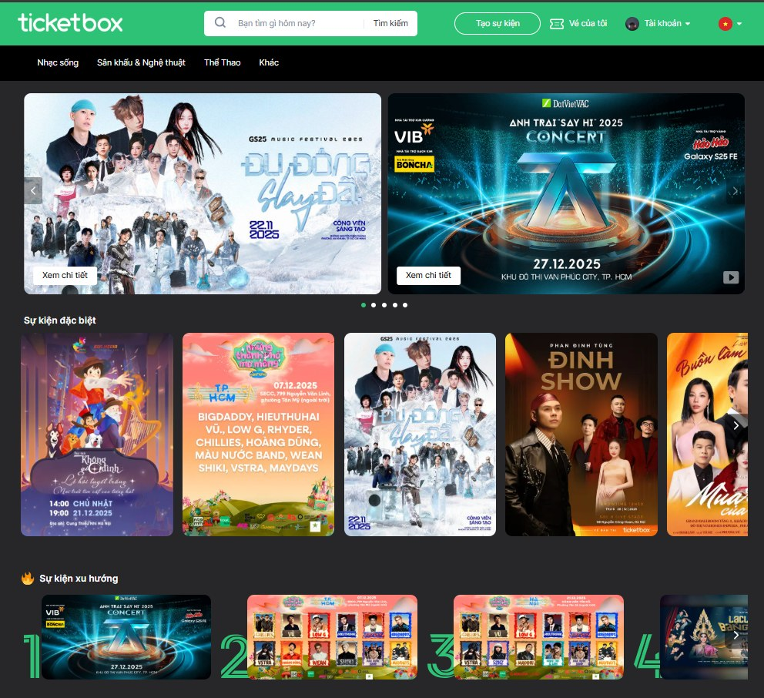
Màn hình chức năng Xem danh sách sự kiện và Tìm kiếm
Đây là màn hình chức năng xem danh sách sự kiện và tìm kiếm, chúng hiển thị các banner sự kiện nổi bật và danh sách các sự kiện được phân loại theo chủ đề (Ca nhạc, Thể thao, Workshop...). Phía trên cùng là thanh tìm kiếm và các bộ lọc nhanh.
Ưu điểm: Cách bố trí thông tin rõ ràng, hình ảnh sự kiện bắt mắt thu hút người dùng ngay từ cái nhìn đầu tiên. Bộ lọc chủ đề giúp người mua dễ dàng tìm thấy loại hình giải trí mong muốn.
Nhược điểm: Đôi khi xuất hiện quá nhiều banner quảng cáo hoặc pop-up che khuất nội dung chính, gây xao nhãng cho người sử dụng.
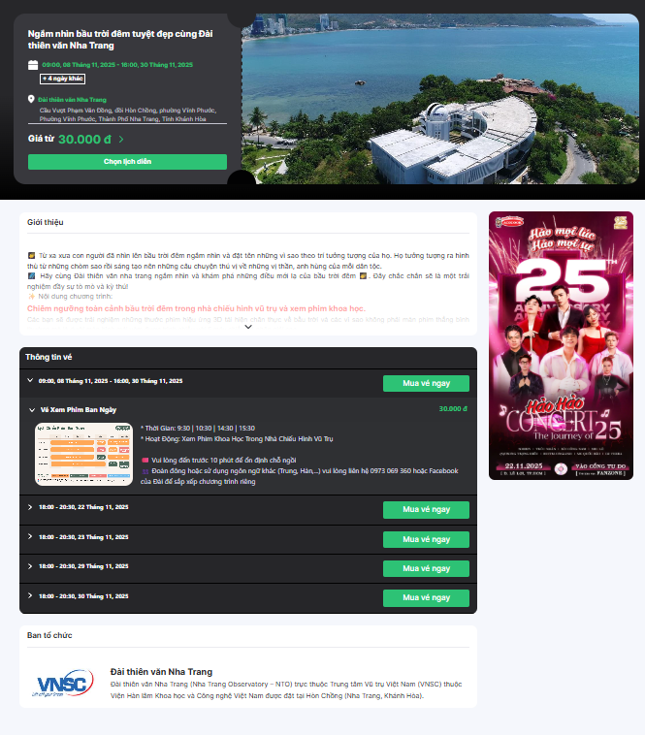
Màn hình chức năng Xem chi tiết sự kiện
Đây là màn hình hiển thị đầy đủ thông tin về thời gian, địa điểm, nội dung chương trình. Khu vực phía dưới là nơi người dùng chọn loại vé.
Ưu điểm: Thông tin được tổ chức mạch lạc, tách biệt rõ ràng giữa phần "Thông tin sự kiện" và "Thông tin vé".
Nhược điểm: Phần mô tả nội dung sự kiện đôi khi hiển thị dưới dạng văn bản dài thiếu các định dạng điểm nhấn, khiến người dùng khó nắm bắt nhanh các ý chính nếu không đọc kỹ.
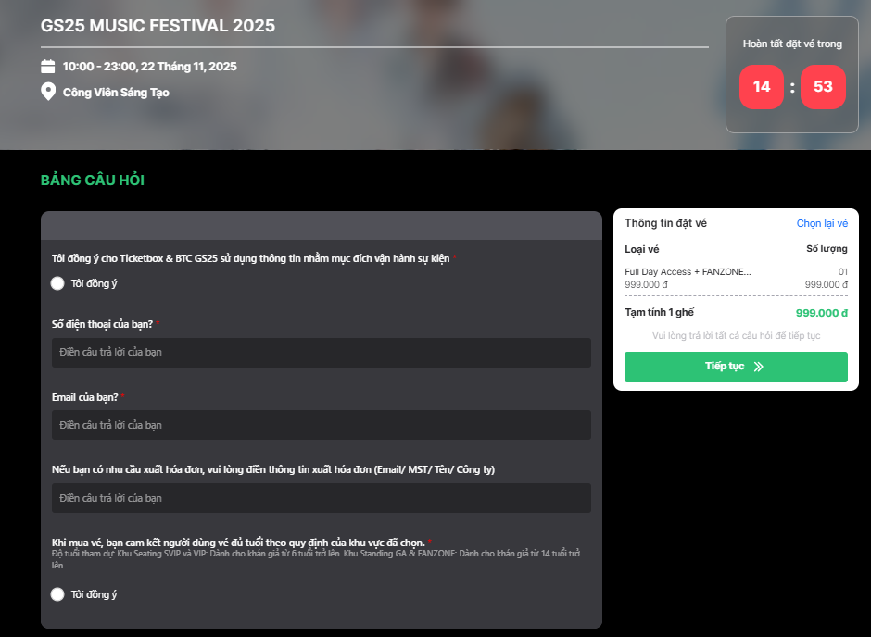
Màn hình chức năng thanh toán vé trực tuyến
Đây là màn hình tổng hợp lại đơn hàng, hiển thị tổng số tiền cần trả và các phương thức thanh toán được hỗ trợ. Có đồng hồ đếm ngược thời gian giữ vé để thúc đẩy người dùng hoàn tất giao dịch.
Ưu điểm: Tích hợp đa dạng các cổng thanh toán nội địa (MoMo, ZaloPay, Thẻ ATM nội địa) rất phù hợp với thói quen của người Việt Nam và có quy trình bảo mật tốt.
Nhược điểm: Phí tiện ích tính thêm trên mỗi vé khá cao và chỉ hiển thị rõ ràng ở bước cuối cùng này, có thể gây e ngại cho người mua.

2.1.2 Eventbrite (eventbrite.com)
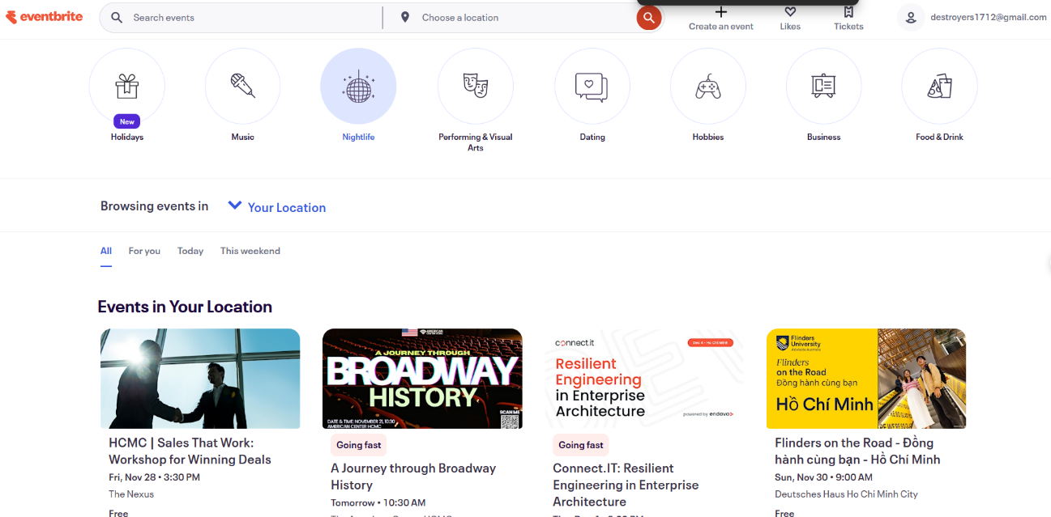
Màn hình chức năng tìm kiếm và lọc sự kiện theo địa điểm
Đây là màn hình tìm kiếm với thiết kế tối giản. Hệ thống tự động định vị vị trí người dùng để gợi ý các sự kiện "Nearby" (Gần đây) và cho phép lọc theo thời gian (Hôm nay, Cuối tuần...).
Ưu điểm: Giao diện rất sạch sẽ (Clean UI), tốc độ tải trang nhanh. Thuật toán gợi ý sự kiện theo vị trí hoạt động rất chính xác và hữu ích.
Nhược điểm: Do là nền tảng quốc tế, phần hiển thị các sự kiện tại Việt Nam đôi khi chưa được phong phú và giao diện ưu tiên tiếng Anh, có thể là rào cản với một số người dùng.

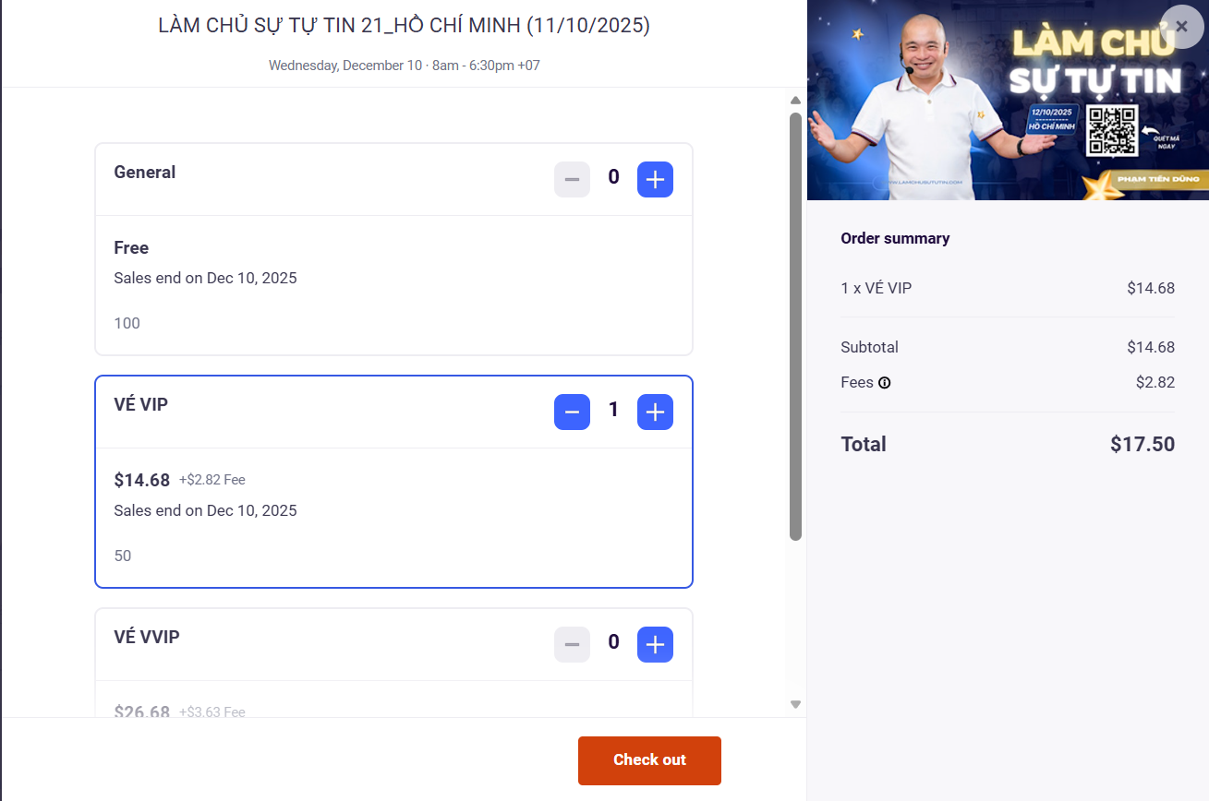
Màn hình chức năng chọn vé nhanh
Đây là màn hình chọn vé xuất hiện dưới dạng cửa sổ bật lên (Modal/Pop-up) ngay trên trang sự kiện thay vì chuyển sang một trang mới hoàn toàn.
Ưu điểm: Tối ưu hóa trải nghiệm người dùng (UX), giảm thiểu số bước thao tác. Người mua cảm thấy quy trình diễn ra liền mạch và nhanh chóng.
Nhược điểm: Các phương thức thanh toán chủ yếu vẫn là các thẻ quốc tế (Visa/MasterCard) hoặc Paypal.
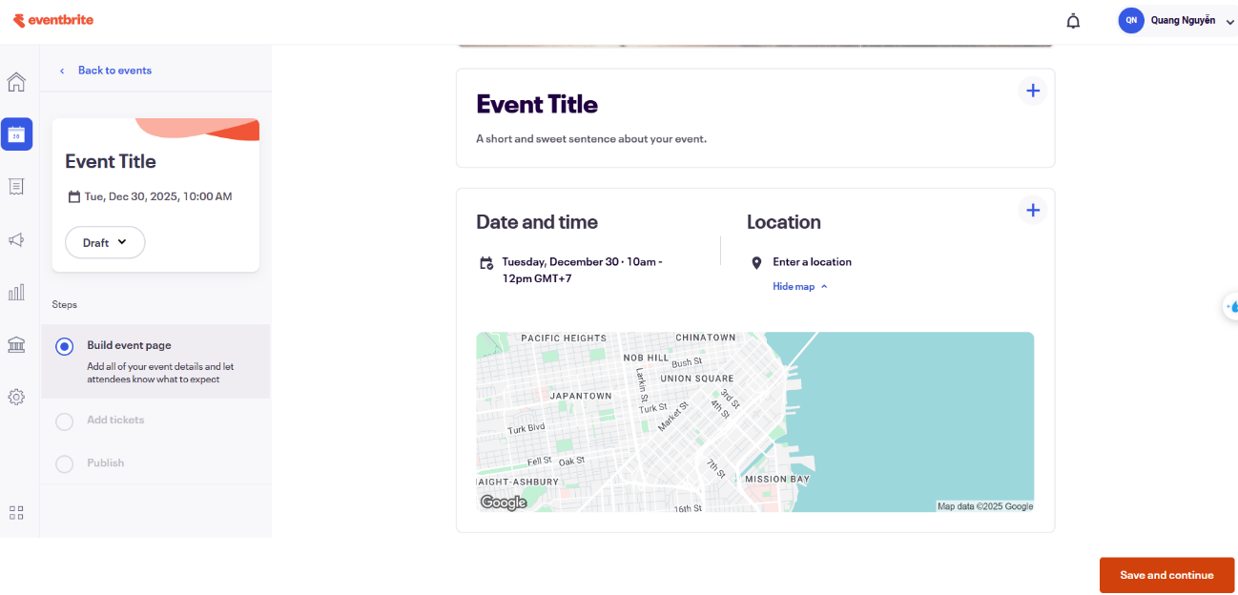
Màn hình chức năng tạo sự kiện cho nhà tổ chức
Đây là giao diện dành cho Nhà tổ chức để nhập thông tin tạo sự kiện mới. Giao diện chia thành các bước rõ ràng: Xây dựng trang sự kiện (Build event page), Tạo vé (Add tickets) và Xuất bản (Publish).
Ưu điểm: Thiết kế dạng "Wizard" (hướng dẫn từng bước) rất trực quan, có thanh tiến trình giúp người dùng biết mình đang ở bước nào. Tính năng tự động lưu nháp (Auto-save) giúp tránh mất dữ liệu khi đang nhập liệu.
Nhược điểm: Các quy định về kích thước hình ảnh banner khá khắt khe (nếu sai tỉ lệ sẽ bị cắt hình). Một số thiết lập nâng cao về thuế và phí ẩn hơi sâu, khó tìm đối với người mới sử dụng lần đầu.

2.2 CÔNG NGHỆ SỬ DỤNG
Hệ thống WuangEvents được xây dựng dựa trên bộ công nghệ tối ưu cho ứng dụng web giao dịch tốc độ cao, được tổng hợp tại Bảng 2.1.
STT | Công nghệ | Vai trò / Mục đích sử dụng
1 | ASP.NET Core 9 (MVC) | Framework nền tảng cho toàn bộ backend, tổ chức mã nguồn theo mô hình Model - View - Controller, hỗ trợ Dependency Injection và Middleware sẵn có, đảm bảo hiệu năng và khả năng mở rộng.
2 | Dapper Micro-ORM | Thực thi truy vấn SQL thuần với hiệu năng gần tối đa của ADO.NET, giảm thiểu overhead ánh xạ đối tượng so với Entity Framework, phù hợp với các giao dịch giữ chỗ/mua vé đòi hỏi tốc độ phản hồi nhanh.
3 | Microsoft SQL Server | Hệ quản trị cơ sở dữ liệu quan hệ lưu trữ 12 bảng dữ liệu được chuẩn hoá ở dạng chuẩn 2NF, đảm bảo tính toàn vẹn dữ liệu.
4 | BCrypt.Net | Thư viện băm mật khẩu một chiều (salted hash), chống lại các cuộc tấn công dò mật khẩu kiểu brute-force và rainbow table.
5 | QRCoder (PngByteQRCode) | Sinh ảnh mã QR Code dưới dạng chuỗi Base64, nhúng trực tiếp vào View để hiển thị và quét check-in mà không cần lưu file ảnh vật lý.
6 | Google Calendar API (URL Template) | Cho phép người dùng đồng bộ lịch sự kiện vào Google Calendar cá nhân chỉ bằng một cú nhấp chuột, không yêu cầu xác thực OAuth phức tạp.
7 | VNPAY (Sandbox) | Cổng thanh toán trực tuyến mô phỏng, xử lý luồng redirect và callback xác nhận giao dịch.
8 | Bootstrap, JavaScript, jQuery | Xây dựng giao diện người dùng responsive, xử lý tương tác phía client như chọn ghế, đếm ngược thời gian giữ chỗ.

2.3 PHÂN TÍCH YÊU CẦU

2.3.1 Các quy trình nghiệp vụ chính
Từ mã nguồn của hệ thống, có thể tổng hợp 6 quy trình nghiệp vụ chính. Mỗi quy trình được mô tả kèm sơ đồ các bước xử lý như sau.
Quy trình 1 – Đăng ký và đăng nhập tài khoản:
Người dùng đăng ký tài khoản bằng Email, Họ tên và Mật khẩu; hệ thống kiểm tra Email chưa tồn tại, mã hóa mật khẩu một chiều bằng BCrypt rồi lưu vào bảng NguoiDung. Khi đăng nhập, hệ thống đối chiếu BCrypt, cấp cookie phiên (Cookie Authentication) và điều hướng vào phân hệ tương ứng với vai trò của tài khoản.
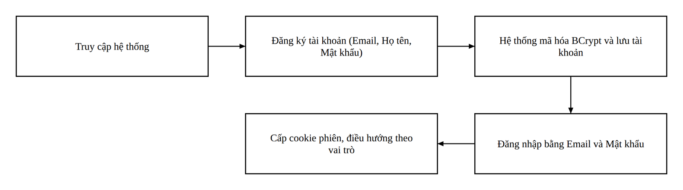
Hình 2-1. Quy trình đăng ký và đăng nhập tài khoản
Quy trình 2 – Đăng ký trở thành Ban tổ chức:
Khách hàng gửi hồ sơ yêu cầu nâng cấp (họ tên tổ chức, số điện thoại); hồ sơ chuyển sang trạng thái "Chờ duyệt". Quản trị viên thẩm định và Phê duyệt (nâng vai trò tài khoản thành Ban tổ chức) hoặc Từ chối kèm lý do; kết quả được phản hồi cho khách hàng ngay trên trang yêu cầu.
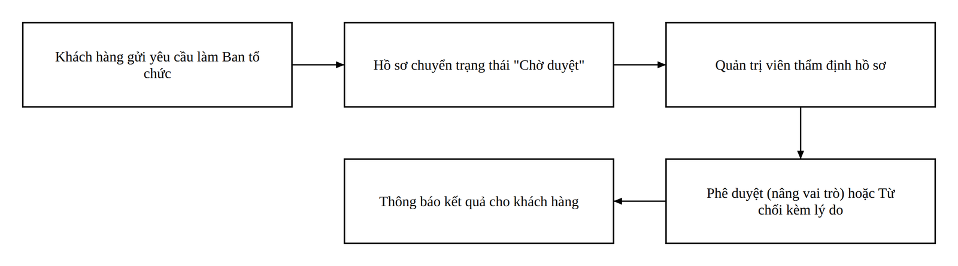
Hình 2-2. Quy trình đăng ký trở thành ban tổ chức
Quy trình 3 – Tạo mới và phê duyệt sự kiện:
Ban tổ chức khởi tạo sự kiện với thông tin, thời gian, địa điểm; cấu hình loại vé, sơ đồ chỗ ngồi và mã giảm giá rồi gửi duyệt (trạng thái "Chờ duyệt"). Quản trị viên kiểm duyệt nội dung; nếu duyệt, sự kiện chuyển sang "Đang bán" và hiển thị công khai trên trang chủ, ngược lại bị từ chối kèm lý do.
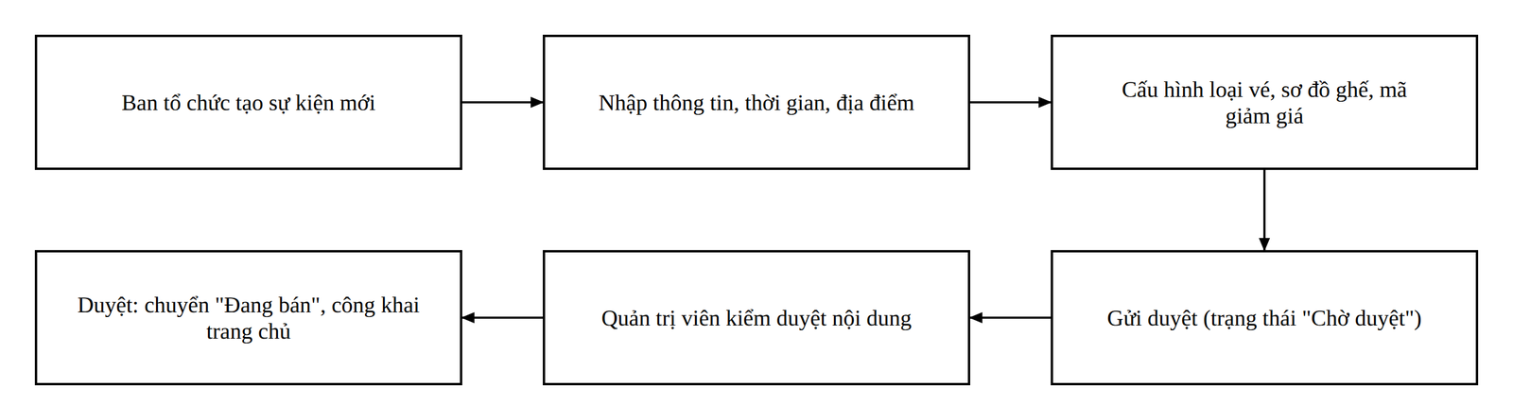
Hình 2-3. Quy trình tạo mới và phê duyệt sự kiện
Quy trình 4 – Đặt vé và thanh toán trực tuyến:
Khách hàng chọn loại vé hoặc chọn ghế trực tiếp trên sơ đồ Canvas; hệ thống khóa giữ chỗ trong 15 phút (tăng SoLuongGiuCho, ghế chuyển "Đang giữ"). Khách có thể áp dụng mã giảm giá rồi thanh toán qua VNPAY hoặc chuyển khoản. Thanh toán thành công, hệ thống sinh mã vé và mã QR duy nhất cho từng vé, gửi email vé điện tử; đơn quá 15 phút chưa thanh toán được tự động hủy và giải phóng ghế.
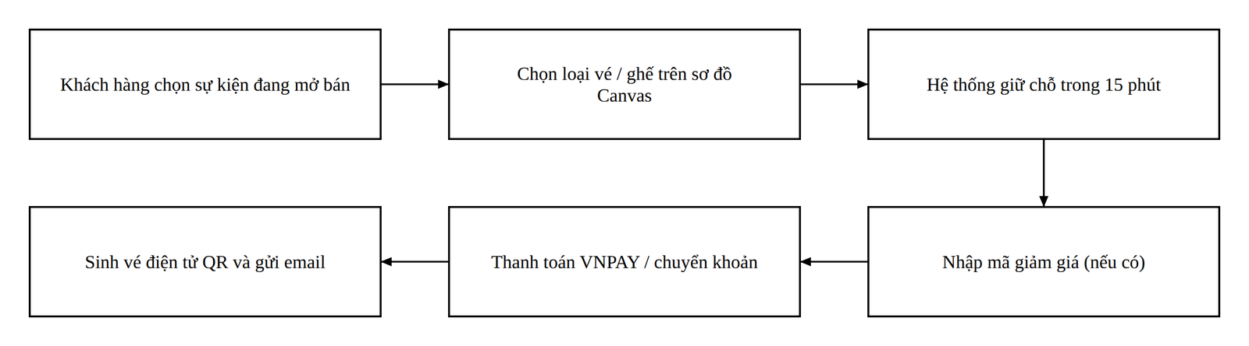
Hình 2-4. Quy trình đặt vé và thanh toán trực tuyến
Quy trình 5 – Soát vé check-in tại sự kiện:
Nhân viên soát vé mở cổng check-in của sự kiện được phân công trong khung giờ cho phép; quét mã QR hoặc nhập mã vé. Hệ thống kiểm tra vé thuộc sự kiện, đơn đã thanh toán và chưa check-in: hợp lệ thì cập nhật "Đã check-in" (thông báo XANH), vé trùng hoặc không hợp lệ sẽ bị cảnh báo ĐỎ.
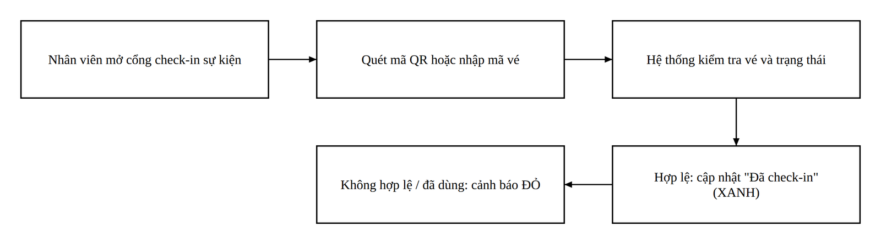
Hình 2-5. Quy trình soát vé check-in tại sự kiện

2.3.2 Sơ đồ chức năng
Toàn bộ chức năng của hệ thống được tổ chức thành 4 phân hệ theo vai trò người dùng; mỗi phân hệ được phân rã đầy đủ thành 15 module chức năng (tương ứng các Use Case chi tiết ở mục 3.2.1) và toàn bộ các chức năng nhỏ bên trong từng module, như sơ đồ dưới đây.
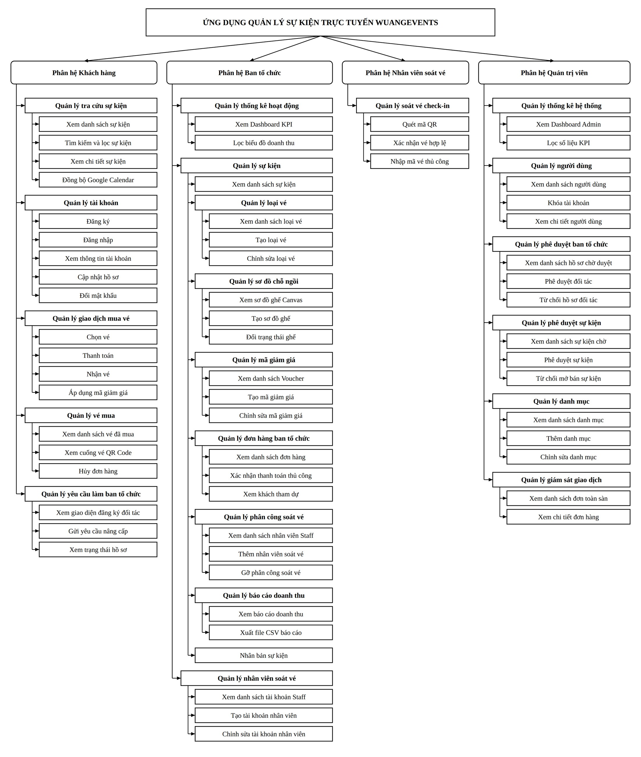
Hình 2-7. Sơ đồ phân rã chức năng hệ thống WuangEvents

2.3.3 Sơ đồ Use Case tổng quát
Hệ thống có 4 Actor tương tác như mô tả trong Bảng 2-1; sơ đồ Use Case tổng quát thể hiện phạm vi chức năng của từng Actor.
Actor | Mô tả
Khách hàng | Người dùng đã đăng ký tài khoản; tra cứu sự kiện, đặt vé, thanh toán, quản lý vé đã mua và gửi yêu cầu trở thành Ban tổ chức.
Ban tổ chức | Đơn vị/cá nhân tổ chức sự kiện; tạo và vận hành sự kiện, cấu hình vé, sơ đồ ghế, mã giảm giá, quản lý đơn hàng, nhân viên và báo cáo doanh thu.
Nhân viên soát vé | Tài khoản do Ban tổ chức tạo; thực hiện soát vé check-in bằng mã QR tại các sự kiện được phân công.
Quản trị viên | Quản trị toàn hệ thống; phê duyệt Ban tổ chức và sự kiện, quản lý người dùng, danh mục và giám sát giao dịch.
Bảng 2-1. Danh sách Actor của hệ thống WuangEvents
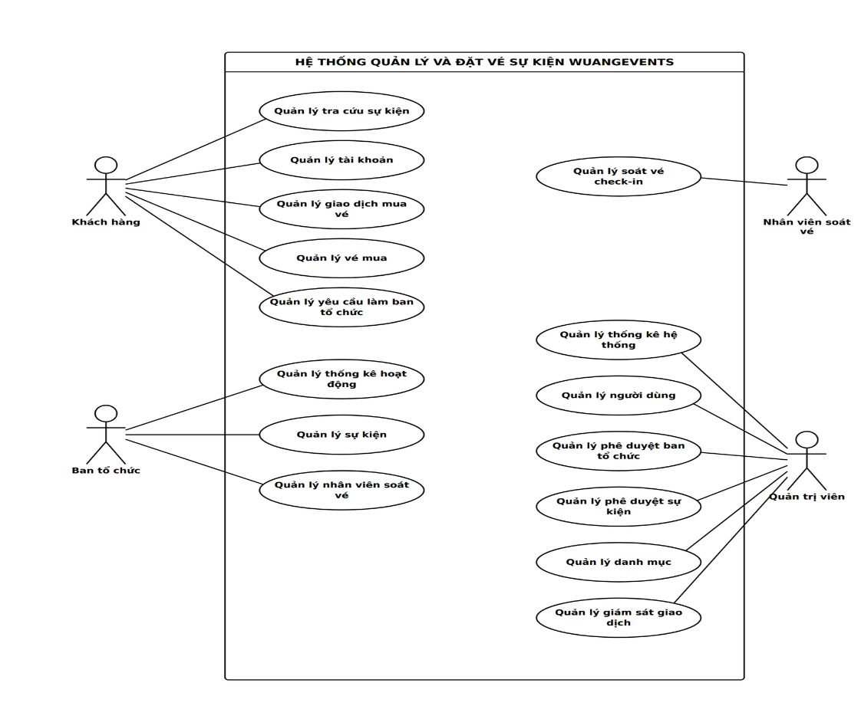

Hình 2-8. Sơ đồ Use Case tổng quát WuangEvents

Chương 3. THIẾT KẾ

3.1 MÔ HÌNH DỮ LIỆU

3.1.1 Mức ý niệm
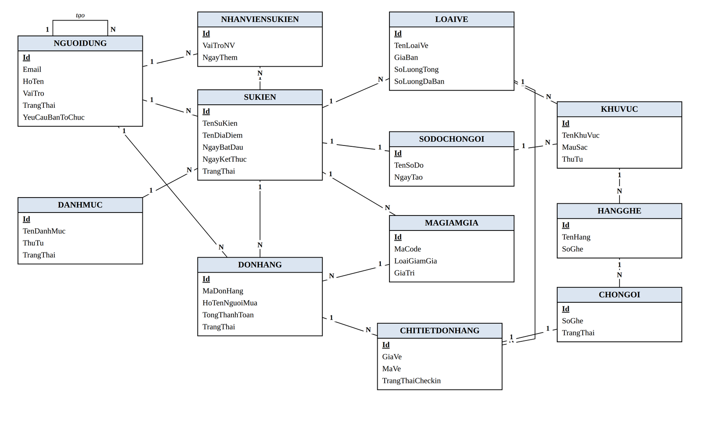
Hình 3-1. Sơ đồ thực thể – mối liên kết (ERD) hệ thống WuangEvents
Mô tả các loại thực thể: mỗi loại thực thể được mô tả bằng bảng thuộc tính với kiểu dữ liệu tổng quát; các cột K, U, M lần lượt là Khóa (key), Duy nhất (unique) và Bắt buộc (mandatory – not null).
❑ Loại thực thể NGUOIDUNG
Mô tả: Loại thực thể NGUOIDUNG lưu trữ tài khoản của toàn bộ người dùng hệ thống (Khách hàng, Ban tổ chức, Nhân viên soát vé, Quản trị viên), phân biệt qua thuộc tính VaiTro; đồng thời lưu hồ sơ yêu cầu nâng cấp Ban tổ chức và thông tin ngân hàng nhận tiền.
Thuộc tính | Kiểu | K | U | M | Diễn giải
Id | Chuỗi định danh (GUID) | x | x | x | Khóa chính, định danh người dùng.
Email | Chuỗi(256) |  | x | x | Địa chỉ email đăng nhập, duy nhất trong hệ thống.
MatKhauHash | Chuỗi(256) |  |  | x | Mật khẩu đã mã hóa một chiều bằng BCrypt.
HoTen | Chuỗi(100) |  |  | x | Họ và tên hiển thị của người dùng.
SoDienThoai | Chuỗi(20) |  |  |  | Số điện thoại liên hệ.
AnhDaiDien | Chuỗi(500) |  |  |  | Đường dẫn ảnh đại diện.
VaiTro | Số nguyên |  |  | x | Vai trò: 0-Khách hàng, 1-Ban tổ chức, 2-Nhân viên soát vé, 3-Quản trị viên.
TrangThai | Số nguyên |  |  | x | Trạng thái tài khoản: 0-Bị khóa, 1-Hoạt động.
EmailXacNhan | Luận lý |  |  | x | Đã xác nhận email hay chưa.
TokenXacNhan | Chuỗi(100) |  |  |  | Mã token dùng để xác nhận email / đặt lại mật khẩu.
NgayTao | Ngày giờ |  |  | x | Thời điểm tạo tài khoản.
NgayCapNhat | Ngày giờ |  |  |  | Thời điểm cập nhật gần nhất.
TenNganHang | Chuỗi(100) |  |  |  | Tên ngân hàng nhận tiền (dành cho Ban tổ chức).
SoTaiKhoan | Chuỗi(50) |  |  |  | Số tài khoản ngân hàng của Ban tổ chức.
ChuTaiKhoan | Chuỗi(100) |  |  |  | Tên chủ tài khoản ngân hàng.
YeuCauBanToChuc | Số nguyên |  |  | x | Trạng thái hồ sơ xin làm Ban tổ chức: 0-Chưa gửi, 1-Chờ duyệt, 2-Đã duyệt, 3-Từ chối.
SdtBanToChuc | Chuỗi(20) |  |  |  | Số điện thoại liên hệ trong hồ sơ Ban tổ chức.
LyDoTuChoiBTC | Chuỗi(1000) |  |  |  | Lý do từ chối hồ sơ Ban tổ chức (nếu có).
NgayYeuCauBTC | Ngày giờ |  |  |  | Thời điểm gửi yêu cầu làm Ban tổ chức.
NguoiTaoId | Chuỗi định danh (GUID) |  |  |  | Người tạo tài khoản (Ban tổ chức tạo tài khoản Staff) – Khóa ngoại → NguoiDung(Id).
❑ Loại thực thể DANHMUC
Mô tả: Loại thực thể DANHMUC lưu trữ các danh mục (thể loại) sự kiện dùng để phân loại và lọc sự kiện.
Thuộc tính | Kiểu | K | U | M | Diễn giải
Id | Số nguyên | x | x | x | Khóa chính, tự tăng.
TenDanhMuc | Chuỗi(100) |  |  | x | Tên danh mục thể loại sự kiện.
MoTa | Chuỗi(500) |  |  |  | Mô tả ngắn về danh mục.
Icon | Chuỗi(100) |  |  |  | Lớp biểu tượng hiển thị (Font Awesome).
ThuTu | Số nguyên |  |  | x | Thứ tự hiển thị trên giao diện.
TrangThai | Luận lý |  |  | x | Hiện/Ẩn danh mục (1-Hiện, 0-Ẩn).
❑ Loại thực thể SUKIEN
Mô tả: Loại thực thể SUKIEN lưu trữ toàn bộ thông tin của một sự kiện do Ban tổ chức khởi tạo: nội dung, thời gian, địa điểm, trạng thái duyệt/mở bán và khung giờ check-in.
Thuộc tính | Kiểu | K | U | M | Diễn giải
Id | Chuỗi định danh (GUID) | x | x | x | Khóa chính, định danh sự kiện.
NguoiToChucId | Chuỗi định danh (GUID) |  |  | x | Ban tổ chức tạo sự kiện – Khóa ngoại → NguoiDung(Id).
DanhMucId | Số nguyên |  |  | x | Danh mục của sự kiện – Khóa ngoại → DanhMuc(Id).
TenSuKien | Chuỗi(300) |  |  | x | Tên (tiêu đề) sự kiện.
Slug | Chuỗi(350) |  | x | x | Chuỗi định danh thân thiện trên URL, duy nhất.
MoTaNgan | Chuỗi(500) |  |  |  | Mô tả ngắn hiển thị ở danh sách.
MoTaChiTiet | Chuỗi dài |  |  |  | Nội dung mô tả chi tiết (HTML).
AnhBia | Chuỗi(500) |  |  |  | Đường dẫn ảnh bìa sự kiện.
AnhThumbnail | Chuỗi(500) |  |  |  | Đường dẫn ảnh thu nhỏ.
NgayBatDau | Ngày giờ |  |  | x | Thời gian bắt đầu sự kiện.
NgayKetThuc | Ngày giờ |  |  | x | Thời gian kết thúc sự kiện.
LoaiSuKien | Số nguyên |  |  | x | Hình thức tổ chức: 0-Trực tiếp (Offline), 1-Trực tuyến (Online).
LinkOnline | Chuỗi(500) |  |  |  | Đường dẫn tham dự (với sự kiện trực tuyến).
CoSoDoChoNgoi | Luận lý |  |  | x | Sự kiện có sử dụng sơ đồ chỗ ngồi hay không.
TrangThai | Số nguyên |  |  | x | Trạng thái: 0-Nháp, 1-Chờ duyệt, 3-Đang bán, 6-Đã hủy, 7-Từ chối.
LyDoTuChoi | Chuỗi(1000) |  |  |  | Lý do bị Quản trị viên từ chối (nếu có).
NoiBat | Luận lý |  |  | x | Được đánh dấu là sự kiện nổi bật (HOT).
HienThiCongKhai | Luận lý |  |  | x | Cho phép hiển thị công khai trên trang chủ.
NgayTao | Ngày giờ |  |  | x | Thời điểm tạo sự kiện.
NgayCapNhat | Ngày giờ |  |  |  | Thời điểm cập nhật gần nhất.
BatDauCheckIn | Ngày giờ |  |  |  | Mốc bắt đầu cho phép soát vé.
KetThucCheckIn | Ngày giờ |  |  |  | Mốc kết thúc cho phép soát vé.
TenDiaDiem | Chuỗi(255) |  |  |  | Tên địa điểm tổ chức.
DiaChiDiaDiem | Chuỗi(255) |  |  |  | Địa chỉ cụ thể của địa điểm.
ThanhPhoDiaDiem | Chuỗi(100) |  |  |  | Tỉnh/Thành phố tổ chức.
QuanHuyenDiaDiem | Chuỗi(100) |  |  |  | Quận/Huyện tổ chức.
SucChuaDiaDiem | Số nguyên |  |  |  | Sức chứa dự kiến của địa điểm.
❑ Loại thực thể LOAIVE
Mô tả: Loại thực thể LOAIVE định nghĩa các hạng vé (VIP, Thường...) của từng sự kiện cùng giá bán, số lượng phát hành, số đã bán và số đang giữ chỗ.
Thuộc tính | Kiểu | K | U | M | Diễn giải
Id | Số nguyên | x | x | x | Khóa chính, tự tăng.
SuKienId | Chuỗi định danh (GUID) |  |  | x | Sự kiện sở hữu loại vé – Khóa ngoại → SuKien(Id).
TenLoaiVe | Chuỗi(100) |  |  | x | Tên hạng vé (VIP, Standard...).
MoTa | Chuỗi(1000) |  |  |  | Mô tả quyền lợi của hạng vé.
GiaBan | Số thực |  |  | x | Giá bán một vé (VNĐ).
SoLuongTong | Số nguyên |  |  | x | Tổng số vé phát hành.
SoLuongDaBan | Số nguyên |  |  | x | Số vé đã bán thành công.
SoLuongGiuCho | Số nguyên |  |  | x | Số vé đang được giữ chỗ (chưa thanh toán).
GioiHanMoiDon | Số nguyên |  |  | x | Số vé tối đa được mua trong một đơn.
NgayBatDauBan | Ngày giờ |  |  |  | Thời điểm mở bán loại vé.
NgayKetThucBan | Ngày giờ |  |  |  | Thời điểm ngừng bán loại vé.
ThuTuHienThi | Số nguyên |  |  | x | Thứ tự hiển thị trong danh sách vé.
MauSac | Chuỗi(7) |  |  |  | Mã màu hiển thị trên sơ đồ ghế (hex).
TrangThai | Luận lý |  |  | x | Đang bán / tạm ngừng bán (1/0).
❑ Loại thực thể MAGIAMGIA
Mô tả: Loại thực thể MAGIAMGIA lưu trữ các mã giảm giá (voucher) do Ban tổ chức phát hành cho sự kiện, gồm hình thức giảm, giá trị và số lượt sử dụng.
Thuộc tính | Kiểu | K | U | M | Diễn giải
Id | Số nguyên | x | x | x | Khóa chính, tự tăng.
SuKienId | Chuỗi định danh (GUID) |  |  | x | Sự kiện áp dụng mã – Khóa ngoại → SuKien(Id).
MaCode | Chuỗi(50) |  | x | x | Chuỗi mã giảm giá, duy nhất toàn hệ thống.
MoTa | Chuỗi(500) |  |  |  | Mô tả chương trình khuyến mãi.
LoaiGiamGia | Số nguyên |  |  | x | Hình thức giảm: 0-Theo phần trăm, 1-Số tiền cố định.
GiaTri | Số thực |  |  | x | Giá trị giảm (% hoặc số tiền).
GiamToiDa | Số thực |  |  |  | Số tiền giảm tối đa (với mã theo %).
DonToiThieu | Số thực |  |  |  | Giá trị đơn hàng tối thiểu để áp dụng.
SoLuongTong | Số nguyên |  |  | x | Tổng số lượt sử dụng phát hành.
SoLuongDaDung | Số nguyên |  |  | x | Số lượt đã sử dụng.
NgayBatDau | Ngày giờ |  |  | x | Thời điểm bắt đầu hiệu lực.
NgayKetThuc | Ngày giờ |  |  | x | Thời điểm hết hiệu lực.
TrangThai | Luận lý |  |  | x | Còn kích hoạt hay đã tắt (1/0).
NgayTao | Ngày giờ |  |  | x | Thời điểm tạo mã.
❑ Loại thực thể DONHANG
Mô tả: Loại thực thể DONHANG lưu trữ thông tin tổng quát của một giao dịch đặt vé: người mua, sự kiện, số tiền, trạng thái và thông tin thanh toán.
Thuộc tính | Kiểu | K | U | M | Diễn giải
Id | Chuỗi định danh (GUID) | x | x | x | Khóa chính, định danh đơn hàng.
MaDonHang | Chuỗi(20) |  | x | x | Mã đơn hàng hiển thị cho khách, duy nhất.
NguoiMuaId | Chuỗi định danh (GUID) |  |  | x | Khách hàng đặt đơn – Khóa ngoại → NguoiDung(Id).
SuKienId | Chuỗi định danh (GUID) |  |  | x | Sự kiện được đặt vé – Khóa ngoại → SuKien(Id).
MaGiamGiaId | Số nguyên |  |  |  | Mã giảm giá áp dụng (nếu có) – Khóa ngoại → MaGiamGia(Id).
HoTenNguoiMua | Chuỗi(100) |  |  | x | Họ tên người mua.
EmailNguoiMua | Chuỗi(256) |  |  | x | Email nhận vé điện tử.
SdtNguoiMua | Chuỗi(20) |  |  |  | Số điện thoại người mua.
TongTienVe | Số thực |  |  | x | Tổng tiền vé trước giảm giá (VNĐ).
TienGiamGia | Số thực |  |  | x | Số tiền được giảm (VNĐ).
TongThanhToan | Số thực |  |  | x | Số tiền thanh toán thực tế (VNĐ).
TrangThai | Số nguyên |  |  | x | Trạng thái: 0-Chờ thanh toán, 1-Đã thanh toán, 2-Đã hủy, 3-Hoàn tiền.
NgayTao | Ngày giờ |  |  | x | Thời điểm tạo đơn; đơn quá 15 phút chưa thanh toán sẽ tự hủy.
NgayCapNhat | Ngày giờ |  |  |  | Thời điểm cập nhật gần nhất.
MaGiaoDich | Chuỗi(100) |  |  |  | Mã giao dịch từ cổng thanh toán.
PhuongThucThanhToan | Số nguyên |  |  |  | Phương thức: 1-Chuyển khoản, 2-VNPAY.
NgayThanhToan | Ngày giờ |  |  |  | Thời điểm thanh toán thành công.
❑ Loại thực thể CHITIETDONHANG
Mô tả: Loại thực thể CHITIETDONHANG lưu trữ từng dòng vé trong một đơn hàng; sau khi thanh toán, mỗi dòng chính là một vé điện tử với mã vé, mã QR và trạng thái check-in.
Thuộc tính | Kiểu | K | U | M | Diễn giải
Id | Số nguyên | x | x | x | Khóa chính, tự tăng.
DonHangId | Chuỗi định danh (GUID) |  |  | x | Đơn hàng chứa dòng vé – Khóa ngoại → DonHang(Id).
LoaiVeId | Số nguyên |  |  | x | Loại vé được mua – Khóa ngoại → LoaiVe(Id).
ChoNgoiId | Số nguyên |  |  |  | Ghế được gán (nếu chọn ghế) – Khóa ngoại → ChoNgoi(Id).
GiaVe | Số thực |  |  | x | Giá vé tại thời điểm mua (VNĐ).
TenNguoiThamDu | Chuỗi(100) |  |  |  | Họ tên người tham dự.
EmailNguoiThamDu | Chuỗi(256) |  |  |  | Email người tham dự.
MaVe | Chuỗi(20) |  | x |  | Mã vé điện tử, duy nhất.
MaQRCode | Chuỗi(100) |  | x |  | Chuỗi mã hóa sinh mã QR, duy nhất.
TrangThaiCheckin | Số nguyên |  |  | x | Trạng thái: 0-Chưa check-in, 1-Đã check-in, 2-Đã hủy.
NgayCheckin | Ngày giờ |  |  |  | Thời điểm check-in thực tế.
NguoiCheckinId | Chuỗi định danh (GUID) |  |  |  | Nhân viên thực hiện soát vé.
❑ Loại thực thể SODOCHONGOI
Mô tả: Loại thực thể SODOCHONGOI lưu trữ sơ đồ chỗ ngồi (mỗi sự kiện có tối đa một sơ đồ).
Thuộc tính | Kiểu | K | U | M | Diễn giải
Id | Số nguyên | x | x | x | Khóa chính, tự tăng.
SuKienId | Chuỗi định danh (GUID) |  | x | x | Sự kiện sở hữu sơ đồ (duy nhất) – Khóa ngoại → SuKien(Id).
TenSoDo | Chuỗi(200) |  |  | x | Tên sơ đồ chỗ ngồi.
NgayTao | Ngày giờ |  |  | x | Thời điểm tạo sơ đồ.
❑ Loại thực thể KHUVUC
Mô tả: Loại thực thể KHUVUC lưu trữ các phân khu ghế của một sơ đồ chỗ ngồi, mỗi khu vực gắn với một loại vé.
Thuộc tính | Kiểu | K | U | M | Diễn giải
Id | Số nguyên | x | x | x | Khóa chính, tự tăng.
SoDoChoNgoiId | Số nguyên |  |  | x | Sơ đồ chứa khu vực – Khóa ngoại → SoDoChoNgoi(Id).
LoaiVeId | Số nguyên |  |  | x | Loại vé áp dụng cho khu vực – Khóa ngoại → LoaiVe(Id).
TenKhuVuc | Chuỗi(100) |  |  | x | Tên phân khu (VIP A, Khán đài B...).
MauSac | Chuỗi(7) |  |  |  | Mã màu hiển thị của khu vực (hex).
ViTriX | Số nguyên |  |  |  | Tọa độ X trên sơ đồ Canvas.
ViTriY | Số nguyên |  |  |  | Tọa độ Y trên sơ đồ Canvas.
ThuTu | Số nguyên |  |  | x | Thứ tự hiển thị của khu vực.
❑ Loại thực thể HANGGHE
Mô tả: Loại thực thể HANGGHE lưu trữ các hàng ghế thuộc một khu vực.
Thuộc tính | Kiểu | K | U | M | Diễn giải
Id | Số nguyên | x | x | x | Khóa chính, tự tăng.
KhuVucId | Số nguyên |  |  | x | Khu vực chứa hàng ghế – Khóa ngoại → KhuVuc(Id).
TenHang | Chuỗi(10) |  |  | x | Tên hàng ghế (A, B, C...).
SoGhe | Số nguyên |  |  | x | Số ghế trong hàng.
ThuTu | Số nguyên |  |  | x | Thứ tự hàng trong khu vực.
❑ Loại thực thể CHONGOI
Mô tả: Loại thực thể CHONGOI lưu trữ từng vị trí ghế cụ thể và trạng thái của ghế (Trống/Đang giữ/Đã bán/Khóa).
Thuộc tính | Kiểu | K | U | M | Diễn giải
Id | Số nguyên | x | x | x | Khóa chính, tự tăng.
HangGheId | Số nguyên |  |  | x | Hàng ghế chứa ghế – Khóa ngoại → HangGhe(Id).
SoGhe | Chuỗi(10) |  |  | x | Số/hiệu ghế trong hàng.
ViTriX | Số nguyên |  |  |  | Tọa độ X của ghế trên Canvas.
ViTriY | Số nguyên |  |  |  | Tọa độ Y của ghế trên Canvas.
TrangThai | Số nguyên |  |  | x | Trạng thái ghế: 0-Trống, 1-Đang giữ, 2-Đã bán, 3-Khóa.
❑ Loại thực thể NHANVIENSUKIEN
Mô tả: Loại thực thể NHANVIENSUKIEN lưu trữ việc phân công nhân viên soát vé cho từng sự kiện cụ thể.
Thuộc tính | Kiểu | K | U | M | Diễn giải
Id | Số nguyên | x | x | x | Khóa chính, tự tăng.
NguoiDungId | Chuỗi định danh (GUID) |  |  | x | Tài khoản nhân viên – Khóa ngoại → NguoiDung(Id).
SuKienId | Chuỗi định danh (GUID) |  |  | x | Sự kiện được phân công – Khóa ngoại → SuKien(Id).
VaiTroNV | Chuỗi(50) |  |  | x | Vai trò của nhân viên tại sự kiện (mặc định CheckIn).
NgayThem | Ngày giờ |  |  | x | Thời điểm phân công.
Các ràng buộc nghiệp vụ chính:
[1] Đơn hàng phải được thanh toán trong vòng 15 phút kể từ khi giữ chỗ; quá hạn, hệ thống tự hủy đơn và giải phóng ghế/số vé giữ chỗ.
[2] Mỗi mã vé (MaVe/MaQRCode) chỉ được check-in duy nhất một lần.
[3] Vé điện tử chỉ được phát hành khi đơn hàng ở trạng thái "Đã thanh toán".
[4] Sự kiện chỉ hiển thị công khai và mở bán sau khi được Quản trị viên phê duyệt.
[5] Tổng số vé đã bán cộng số vé đang giữ chỗ của một loại vé không vượt quá số lượng phát hành (SoLuongDaBan + SoLuongGiuCho ≤ SoLuongTong).

3.1.2 Mức luận lý
Mô hình ý niệm được chuyển sang mô hình quan hệ theo các quy tắc: mỗi loại thực thể trở thành một quan hệ (bảng); mối liên kết 1–N được thể hiện bằng thuộc tính khóa ngoại đặt ở quan hệ phía N (ví dụ SuKienId trong LoaiVe); mối liên kết 1–1 giữa SuKien và SoDoChoNgoi được cài đặt bằng khóa ngoại SuKienId kèm ràng buộc duy nhất; mối liên kết N–N giữa NguoiDung và SuKien (phân công soát vé) được tách thành quan hệ trung gian NhanVienSuKien; mối liên kết tự thân "tạo" trên NGUOIDUNG trở thành khóa ngoại tự tham chiếu NguoiTaoId.
Khóa chính được gạch chân, khóa ngoại được in nghiêng. Lược đồ quan hệ của hệ thống được chuẩn hóa đến dạng chuẩn 3NF, gồm 12 quan hệ như sau:
LƯỢC ĐỒ QUAN HỆ:
NguoiDung (Id, Email, MatKhauHash, HoTen, SoDienThoai, AnhDaiDien, VaiTro, TrangThai, EmailXacNhan, TokenXacNhan, NgayTao, NgayCapNhat, TenNganHang, SoTaiKhoan, ChuTaiKhoan, YeuCauBanToChuc, SdtBanToChuc, LyDoTuChoiBTC, NgayYeuCauBTC, NguoiTaoId)
DanhMuc (Id, TenDanhMuc, MoTa, Icon, ThuTu, TrangThai)
SuKien (Id, NguoiToChucId, DanhMucId, TenSuKien, Slug, MoTaNgan, MoTaChiTiet, AnhBia, AnhThumbnail, NgayBatDau, NgayKetThuc, LoaiSuKien, LinkOnline, CoSoDoChoNgoi, TrangThai, LyDoTuChoi, NoiBat, HienThiCongKhai, NgayTao, NgayCapNhat, BatDauCheckIn, KetThucCheckIn, TenDiaDiem, DiaChiDiaDiem, ThanhPhoDiaDiem, QuanHuyenDiaDiem, SucChuaDiaDiem)
LoaiVe (Id, SuKienId, TenLoaiVe, MoTa, GiaBan, SoLuongTong, SoLuongDaBan, SoLuongGiuCho, GioiHanMoiDon, NgayBatDauBan, NgayKetThucBan, ThuTuHienThi, MauSac, TrangThai)
MaGiamGia (Id, SuKienId, MaCode, MoTa, LoaiGiamGia, GiaTri, GiamToiDa, DonToiThieu, SoLuongTong, SoLuongDaDung, NgayBatDau, NgayKetThuc, TrangThai, NgayTao)
DonHang (Id, MaDonHang, NguoiMuaId, SuKienId, MaGiamGiaId, HoTenNguoiMua, EmailNguoiMua, SdtNguoiMua, TongTienVe, TienGiamGia, TongThanhToan, TrangThai, NgayTao, NgayCapNhat, MaGiaoDich, PhuongThucThanhToan, NgayThanhToan)
ChiTietDonHang (Id, DonHangId, LoaiVeId, ChoNgoiId, GiaVe, TenNguoiThamDu, EmailNguoiThamDu, MaVe, MaQRCode, TrangThaiCheckin, NgayCheckin, NguoiCheckinId)
SoDoChoNgoi (Id, SuKienId, TenSoDo, NgayTao)
KhuVuc (Id, SoDoChoNgoiId, LoaiVeId, TenKhuVuc, MauSac, ViTriX, ViTriY, ThuTu)
HangGhe (Id, KhuVucId, TenHang, SoGhe, ThuTu)
ChoNgoi (Id, HangGheId, SoGhe, ViTriX, ViTriY, TrangThai)
NhanVienSuKien (Id, NguoiDungId, SuKienId, VaiTroNV, NgayThem)
Xét theo chức năng, 12 quan hệ được tổ chức thành bốn nhóm: nhóm tài khoản và phân quyền (NguoiDung với liên kết tự tham chiếu NguoiTaoId); nhóm nội dung sự kiện (DanhMuc, SuKien, LoaiVe, MaGiamGia); nhóm sơ đồ chỗ ngồi (SoDoChoNgoi, KhuVuc, HangGhe, ChoNgoi — chuỗi phân cấp bốn mức phản ánh đúng cấu trúc sơ đồ → khu vực → hàng ghế → ghế trên giao diện vẽ Canvas); và nhóm giao dịch – soát vé (DonHang, ChiTietDonHang, NhanVienSuKien).
Toàn bộ mối quan hệ giữa các quan hệ (khóa ngoại, bản số và ý nghĩa nghiệp vụ) được hệ thống hóa trong bảng sau:
Quan hệ chứa khóa ngoại | Khóa ngoại | Quan hệ được tham chiếu | Bản số | Ý nghĩa nghiệp vụ
SuKien | NguoiToChucId | NguoiDung | 1 : N | Một Ban tổ chức tổ chức nhiều sự kiện.
SuKien | DanhMucId | DanhMuc | 1 : N | Một danh mục phân loại nhiều sự kiện.
LoaiVe | SuKienId | SuKien | 1 : N | Một sự kiện phát hành nhiều hạng vé.
MaGiamGia | SuKienId | SuKien | 1 : N | Một sự kiện có nhiều mã giảm giá.
DonHang | NguoiMuaId | NguoiDung | 1 : N | Một khách hàng đặt nhiều đơn hàng.
DonHang | SuKienId | SuKien | 1 : N | Một sự kiện có nhiều đơn đặt vé.
DonHang | MaGiamGiaId | MaGiamGia | 1 : N | Một mã được áp dụng cho nhiều đơn; NULL nếu đơn không dùng mã.
ChiTietDonHang | DonHangId | DonHang | 1 : N | Một đơn hàng gồm nhiều dòng vé.
ChiTietDonHang | LoaiVeId | LoaiVe | 1 : N | Mỗi dòng vé thuộc một hạng vé.
ChiTietDonHang | ChoNgoiId | ChoNgoi | 1 : N | Ghế được gán cho dòng vé; NULL với sự kiện không dùng sơ đồ ghế.
SoDoChoNgoi | SuKienId | SuKien | 1 : 1 | Mỗi sự kiện có tối đa một sơ đồ chỗ ngồi (ràng buộc duy nhất trên SuKienId).
KhuVuc | SoDoChoNgoiId | SoDoChoNgoi | 1 : N | Một sơ đồ gồm nhiều phân khu.
KhuVuc | LoaiVeId | LoaiVe | 1 : N | Mỗi khu vực bán vé theo một hạng vé.
HangGhe | KhuVucId | KhuVuc | 1 : N | Một khu vực gồm nhiều hàng ghế.
ChoNgoi | HangGheId | HangGhe | 1 : N | Một hàng ghế gồm nhiều ghế.
NhanVienSuKien | NguoiDungId | NguoiDung | 1 : N | Một nhân viên được phân công cho nhiều sự kiện.
NhanVienSuKien | SuKienId | SuKien | 1 : N | Một sự kiện có nhiều nhân viên soát vé; cặp quan hệ này tách mối liên kết N–N giữa NguoiDung và SuKien.
NguoiDung | NguoiTaoId | NguoiDung | 1 : N | Tự tham chiếu: tài khoản Ban tổ chức tạo các tài khoản nhân viên soát vé.
ChiTietDonHang | NguoiCheckinId | NguoiDung | 1 : N | Nhân viên thực hiện soát vé cho dòng vé (tham chiếu luận lý, không khai báo ràng buộc khóa ngoại ở mức vật lý).
Về hệ thống khóa: cả 12 quan hệ đều dùng khóa chính đại diện (surrogate key) là thuộc tính Id đơn trị. Bên cạnh đó, một số quan hệ còn có khóa dự tuyển — các thuộc tính mang tính duy nhất về nghiệp vụ và được cài đặt bằng ràng buộc duy nhất:
Quan hệ | Khóa chính | Khóa dự tuyển (thuộc tính duy nhất)
NguoiDung | Id | Email — mỗi địa chỉ email chỉ đăng ký một tài khoản.
SuKien | Id | Slug — chuỗi định danh duy nhất trên URL của sự kiện.
MaGiamGia | Id | MaCode — chuỗi mã giảm giá duy nhất toàn hệ thống.
DonHang | Id | MaDonHang — mã đơn hàng hiển thị cho khách, duy nhất.
ChiTietDonHang | Id | MaVe, MaQRCode — duy nhất khi vé đã được phát hành.
SoDoChoNgoi | Id | SuKienId — bảo đảm quan hệ 1–1 với SuKien.
Về miền giá trị: các thuộc tính phân loại và trạng thái được mã hóa bằng số nguyên với miền giá trị hữu hạn, thống nhất giữa cơ sở dữ liệu và mã nguồn (các lớp Models). Miền giá trị và giá trị mặc định của từng thuộc tính như sau:
Thuộc tính | Miền giá trị | Mặc định | Ý nghĩa các giá trị
NguoiDung.VaiTro | {0, 1, 2, 3} | 0 | 0-Khách hàng; 1-Ban tổ chức; 2-Nhân viên soát vé; 3-Quản trị viên.
NguoiDung.TrangThai | {0, 1} | 1 | 0-Bị khóa; 1-Hoạt động.
NguoiDung.YeuCauBanToChuc | {0, 1, 2, 3} | 0 | 0-Chưa gửi; 1-Chờ duyệt; 2-Đã duyệt; 3-Từ chối.
SuKien.LoaiSuKien | {0, 1} | 0 | 0-Trực tiếp (Offline); 1-Trực tuyến (Online).
SuKien.TrangThai | {0, 1, 3, 6, 7} | 0 | 0-Nháp; 1-Chờ duyệt; 3-Đang bán; 6-Đã hủy; 7-Từ chối.
MaGiamGia.LoaiGiamGia | {0, 1} | 0 | 0-Giảm theo phần trăm; 1-Giảm số tiền cố định.
DonHang.TrangThai | {0, 1, 2, 3} | 0 | 0-Chờ thanh toán; 1-Đã thanh toán; 2-Đã hủy; 3-Hoàn tiền.
DonHang.PhuongThucThanhToan | {1, 2} | NULL | 1-Chuyển khoản; 2-VNPAY; NULL khi đơn chưa thanh toán.
ChiTietDonHang.TrangThaiCheckin | {0, 1, 2} | 0 | 0-Chưa check-in; 1-Đã check-in; 2-Đã hủy.
ChoNgoi.TrangThai | {0, 1, 2, 3} | 0 | 0-Trống; 1-Đang giữ; 2-Đã bán; 3-Khóa.
NhanVienSuKien.VaiTroNV | Chuỗi(50) | CheckIn | Vai trò của nhân viên tại sự kiện, mặc định là soát vé check-in.
Các cờ luận lý còn lại | {0, 1} | tùy cột | EmailXacNhan; CoSoDoChoNgoi, NoiBat, HienThiCongKhai (SuKien); TrangThai (DanhMuc, LoaiVe, MaGiamGia): 1-Bật/Có; 0-Tắt/Không.
Về ràng buộc dữ liệu: ngoài ràng buộc khóa và miền giá trị, lược đồ còn chịu các ràng buộc liên thuộc tính và liên quan hệ sau: (i) trong LoaiVe: 0 ≤ SoLuongDaBan + SoLuongGiuCho ≤ SoLuongTong, và mỗi đơn mua tối đa GioiHanMoiDon vé (mặc định 10 vé/đơn); (ii) trong MaGiamGia: SoLuongDaDung ≤ SoLuongTong và NgayBatDau < NgayKetThuc — mã chỉ có hiệu lực khi TrangThai = 1 và thời điểm hiện tại nằm trong khoảng hiệu lực; (iii) trong SuKien: NgayBatDau < NgayKetThuc, khung giờ soát vé [BatDauCheckIn, KetThucCheckIn] nếu được thiết lập phải là một khoảng hợp lệ (BatDauCheckIn < KetThucCheckIn); (iv) trong DonHang: TongThanhToan = TongTienVe − TienGiamGia ≥ 0, đơn ở trạng thái Chờ thanh toán quá 15 phút kể từ NgayTao sẽ bị hủy tự động và giải phóng số vé giữ chỗ cùng ghế đang giữ; (v) trong ChiTietDonHang: MaVe và MaQRCode chỉ được phát hành khi đơn hàng đã thanh toán, ChoNgoiId chỉ khác NULL khi sự kiện có CoSoDoChoNgoi = 1; (vi) hạng vé (LoaiVeId) gán cho một KhuVuc phải thuộc cùng sự kiện với sơ đồ chứa khu vực đó — ràng buộc liên quan hệ này được kiểm soát ở tầng ứng dụng. Các ràng buộc (i), (ii), (iv) và (v) được bảo đảm kết hợp giữa giá trị DEFAULT, ràng buộc UNIQUE ở tầng cơ sở dữ liệu và mã kiểm tra ở tầng ứng dụng.
Về phụ thuộc hàm: cơ sở để đánh giá mức chuẩn hóa là tập phụ thuộc hàm của từng quan hệ. Chẳng hạn với LoaiVe: {Id} → {SuKienId, TenLoaiVe, GiaBan, SoLuongTong, SoLuongDaBan, SoLuongGiuCho, GioiHanMoiDon, …}; với DonHang, cả khóa chính {Id} lẫn khóa dự tuyển {MaDonHang} đều xác định toàn bộ các thuộc tính còn lại. Trong mọi quan hệ của lược đồ, không tồn tại phụ thuộc hàm nào có vế trái là một phần của khóa hoặc là thuộc tính không khóa.
Về mức chuẩn hóa: từ tập phụ thuộc hàm trên: lược đồ đạt 1NF vì mọi thuộc tính đều nguyên tố, không có thuộc tính đa trị hay lặp nhóm; đạt 2NF vì mọi quan hệ đều dùng khóa chính đơn trị Id nên không thể có phụ thuộc bộ phận vào khóa; đạt 3NF vì các thuộc tính không khóa chỉ phụ thuộc trực tiếp vào khóa, không có phụ thuộc bắc cầu giữa các thuộc tính không khóa. Riêng các quan hệ có thêm khóa dự tuyển (NguoiDung, SuKien, MaGiamGia, DonHang), mọi định thuộc đều là siêu khóa nên các quan hệ này còn đạt chuẩn BCNF.
Lưu ý về denormalization: một số thuộc tính được lưu trùng lặp có chủ đích (denormalization) nhằm bảo toàn dữ liệu lịch sử tại thời điểm giao dịch, không phải lỗi chuẩn hóa: DonHang lưu HoTenNguoiMua, EmailNguoiMua, SdtNguoiMua như ảnh chụp hồ sơ người mua tại thời điểm đặt vé (hồ sơ trong NguoiDung có thể thay đổi về sau); ChiTietDonHang lưu GiaVe tại thời điểm bán vì GiaBan hiện hành của LoaiVe có thể được Ban tổ chức điều chỉnh. Nhờ vậy chứng từ giao dịch giữ nguyên giá trị pháp lý dù dữ liệu gốc thay đổi.

3.1.3 Mức vật lý
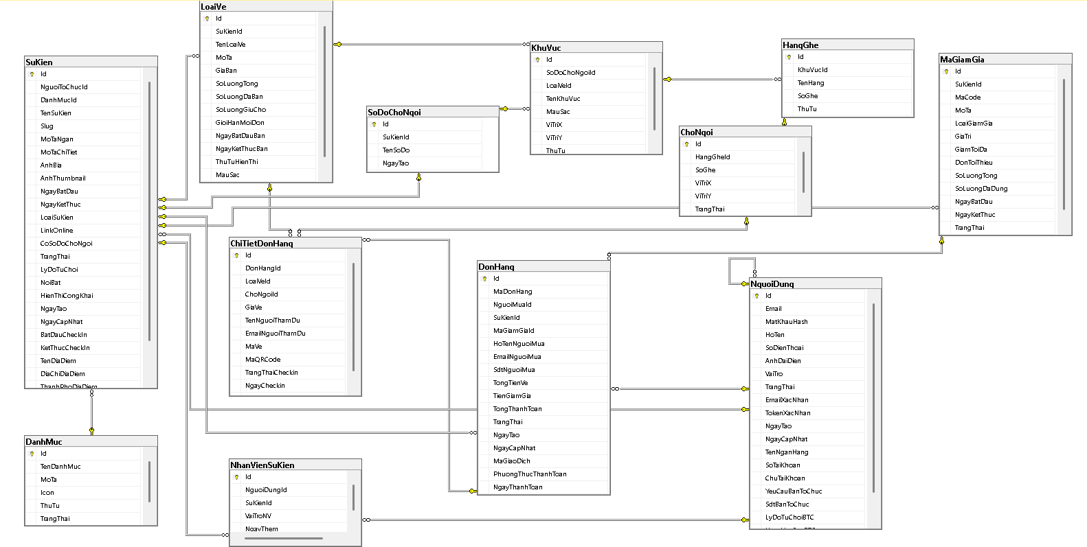
Hình 3-2. Lược đồ vật lý cơ sở dữ liệu WuangEvents

3.2 MÔ HÌNH XỬ LÝ

3.2.1 Use Case chi tiết

3.2.1.1 Quản lý tra cứu sự kiện
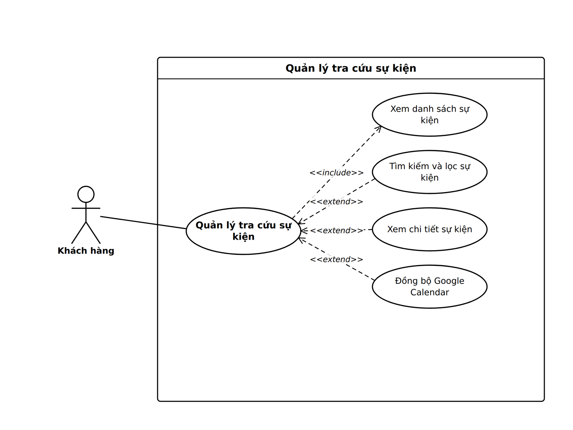
Hình 3-3. Use case của quy trình Quản lý tra cứu sự kiện

Thành phần | Nội dung chi tiết
Tên Use case | Tra cứu sự kiện
Actor | Khách hàng
Mô tả | Khách hàng thực hiện tìm kiếm, lọc danh sách sự kiện theo từ khóa, tỉnh thành, danh mục và xem chi tiết tờ lịch xé sự kiện.
Pre-conditions | Khách hàng đã truy cập vào hệ thống.
Post-conditions | Success: Hiển thị danh sách sự kiện hoặc trang chi tiết sự kiện.  Fail: Hệ thống thông báo không tìm thấy kết quả.
Luồng sự kiện chính | Actor truy cập giao diện chức năng.  Include Use Case Xem danh sách sự kiện.  Extend Use Case Tìm kiếm và lọc sự kiện.  Extend Use Case Xem chi tiết sự kiện.  Extend Use Case Đồng bộ Google Calendar.  Kết thúc Use case.
Luồng sự kiện phụ | Actor nhấn nút "Xóa bộ lọc" hoặc quay về Trang chủ.  Hệ thống hủy bộ lọc và hiển thị toàn bộ sự kiện mở bán.
<Include Use Case Xem danh sách sự kiện> | Hệ thống tự động tải và hiển thị danh sách các sự kiện đang mở bán ở trang chủ.
<Extend Use Case Tìm kiếm và lọc sự kiện> | 1. Actor nhập từ khóa vào ô tìm kiếm, chọn Tỉnh/Thành phố hoặc chọn Danh mục thể loại.  2. Hệ thống lọc các sự kiện đang mở bán khớp với điều kiện và hiển thị dạng danh sách thẻ.  3. Hệ thống hiển thị tổng số kết quả tìm thấy.  Rẽ nhánh 1:  2.1. Kiểm tra không có sự kiện nào thỏa mãn điều kiện.  2.2. Hệ thống hiển thị thông báo "Không tìm thấy sự kiện phù hợp".
<Extend Use Case Xem chi tiết sự kiện> | 1. Actor nhấn chọn một thẻ sự kiện trong danh sách.  2. Hệ thống hiển thị trang chi tiết gồm ảnh bìa, mô tả, thời gian, địa điểm, bảng giá vé và lịch tháng khoanh ngày diễn ra.
<Extend Use Case Đồng bộ Google Calendar> | 1. Tại trang Chi tiết sự kiện, Actor nhấn nút "Thêm vào Google Calendar" (nếu có nhu cầu).  2. Hệ thống tạo đường dẫn sự kiện theo định dạng chuẩn Google Calendar.  3. Hệ thống mở tab trình duyệt mới điều hướng đến trang đồng bộ sự kiện vào lịch cá nhân Google của Actor.
Bảng 3-1. Mô tả use case chức năng Quản lý tra cứu sự kiện

3.2.1.2 Quản lý tài khoản
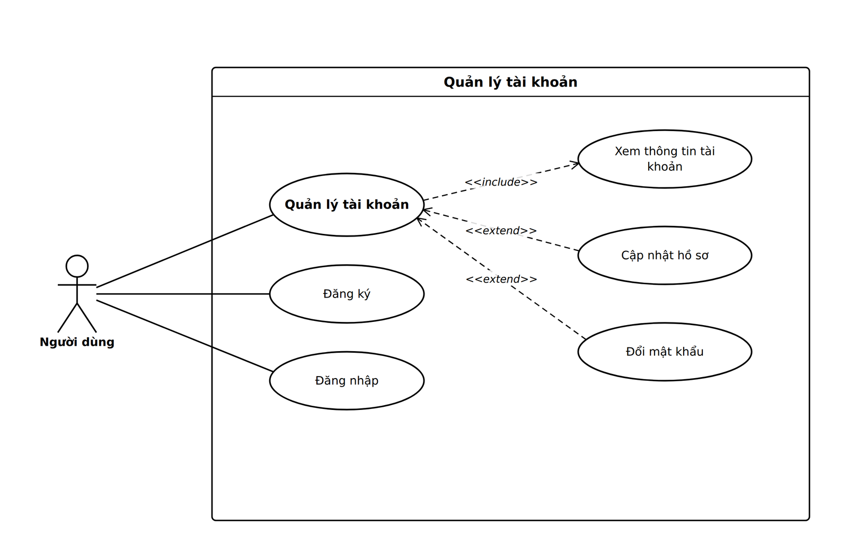
Hình 3-4. Use case của quy trình Quản lý tài khoản

Thành phần | Nội dung chi tiết
Tên Use case | Quản lý tài khoản
Actor | Khách hàng, Ban tổ chức, Nhân viên soát vé, Quản trị viên
Mô tả | Người dùng đăng ký tài khoản mới hoặc đăng nhập vào hệ thống; sau khi đăng nhập, người dùng có thể xem thông tin, cập nhật hồ sơ cá nhân và đổi mật khẩu tài khoản.
Pre-conditions | Người dùng đã truy cập hệ thống. Đăng ký/Đăng nhập không yêu cầu phiên đăng nhập trước đó; các chức năng còn lại yêu cầu người dùng đã đăng nhập.
Post-conditions | Success: Đăng ký/Đăng nhập thành công hoặc thông tin cá nhân được cập nhật vào CSDL.  Fail: Hệ thống báo lỗi thông tin không hợp lệ.
Luồng sự kiện chính | Actor truy cập giao diện chức năng.  Actor chọn Đăng ký hoặc Đăng nhập (nếu chưa có phiên đăng nhập).  Include Use Case Xem thông tin tài khoản.  Extend Use Case Cập nhật hồ sơ.  Extend Use Case Đổi mật khẩu.  Kết thúc Use case.
Luồng sự kiện phụ | Actor nhấn nút Hủy, hệ thống quay lại trang trước đó và không lưu thay đổi.
<Use Case Đăng ký> | 1. Actor chọn Đăng ký.  2. Actor điền thông tin: Email, Họ tên, Mật khẩu.  3. Hệ thống kiểm tra và mã hóa mật khẩu, lưu vào bảng NguoiDung.  Rẽ nhánh:  3.1. Email đăng ký đã tồn tại.  3.2. Hệ thống báo lỗi 'Email đã được sử dụng'.  Ghi chú: Đăng ký là một use case độc lập, không phải là mở rộng (extend) của Quản lý tài khoản, vì actor chưa có phiên đăng nhập tại thời điểm thực hiện.
<Use Case Đăng nhập> | 1. Actor chọn Đăng nhập.  2. Actor điền Email và Mật khẩu.  3. Hệ thống đối chiếu thông tin trong CSDL.  4. Hệ thống cấp Cookie phiên đăng nhập.  Rẽ nhánh:  3.1. Sai Email hoặc Mật khẩu.  3.2. Hệ thống báo lỗi 'Thông tin đăng nhập không chính xác'.  Ghi chú: tương tự Đăng ký, Đăng nhập là use case độc lập gắn trực tiếp với Actor, không phải quan hệ include/extend với Quản lý tài khoản.
<Include Use Case Xem thông tin tài khoản> | Hệ thống hiển thị thông tin trạng thái phiên làm việc hiện tại của người dùng.
<Extend Use Case Cập nhật hồ sơ> | 1. Actor chỉnh sửa Họ tên, Số điện thoại và nhấn 'Cập nhật'.  2. Hệ thống lưu thông tin mới vào CSDL.
<Extend Use Case Đổi mật khẩu> | 1. Actor truy cập trang Hồ sơ cá nhân và chọn "Đổi mật khẩu".  2. Actor nhập Mật khẩu hiện tại, Mật khẩu mới và Xác nhận mật khẩu mới.  3. Hệ thống kiểm tra Mật khẩu hiện tại đúng và mã hóa lưu Mật khẩu mới vào CSDL.  Rẽ nhánh 1:  3.1. Mật khẩu hiện tại không đúng hoặc Mật khẩu mới không khớp Xác nhận.  3.2. Hệ thống báo lỗi "Thông tin mật khẩu không hợp lệ".
Bảng 3-2. Mô tả use case chức năng Quản lý tài khoản

3.2.1.3 Quản lý giao dịch mua vé
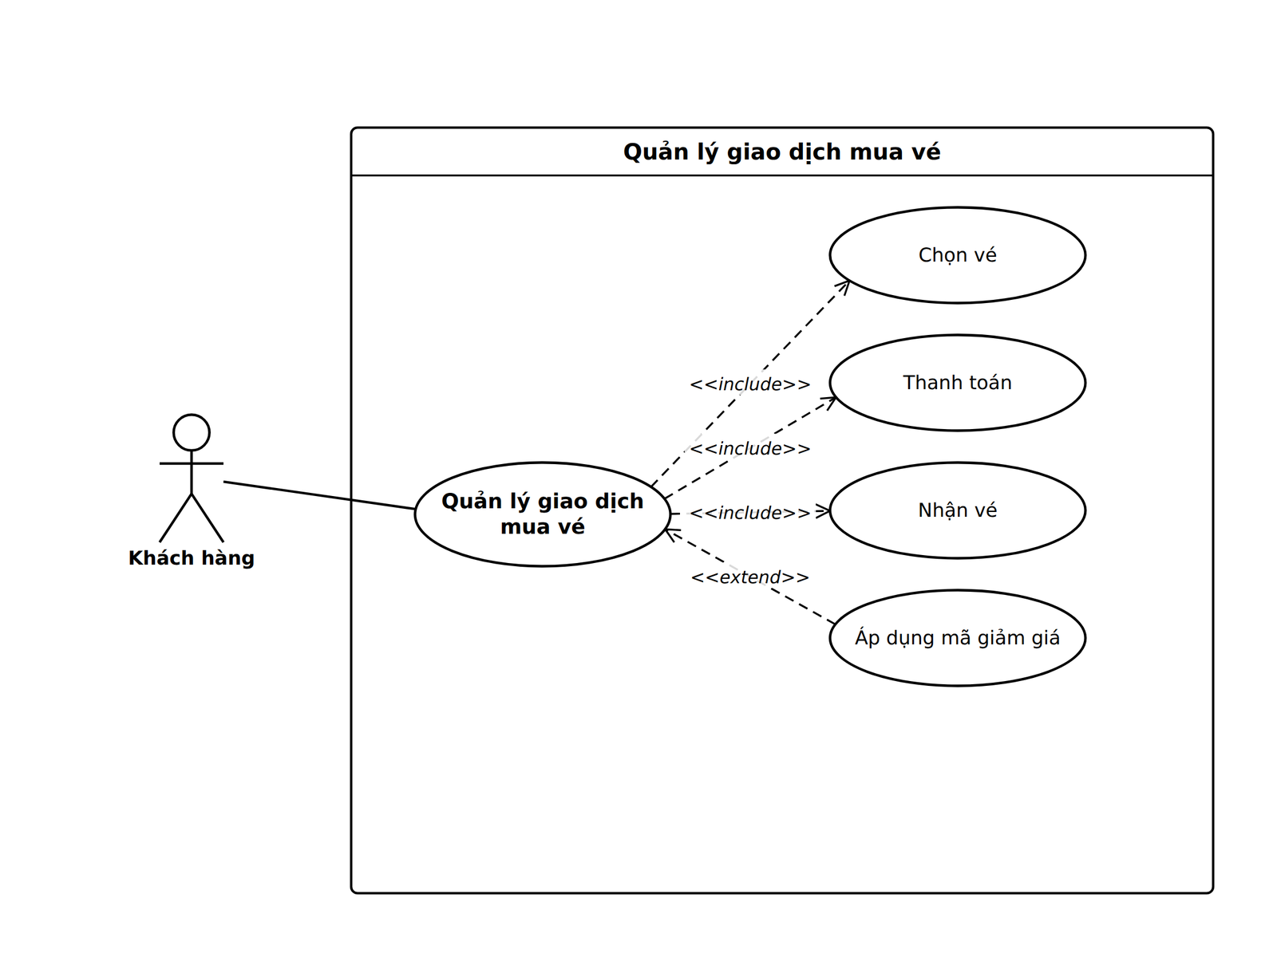
Hình 3-5. Use case của quy trình Quản lý giao dịch mua vé

Thành phần | Nội dung chi tiết
Tên Use case | Quản lý giao dịch mua vé
Actor | Khách hàng
Mô tả | Khách hàng thực hiện quy trình đặt vé tham dự sự kiện qua các bước: Chọn số lượng vé hoặc vị trí ghế trên sơ đồ Canvas, giữ chỗ 15 phút, áp dụng mã giảm giá, thanh toán và nhận vé điện tử QR Code.
Pre-conditions | Khách hàng đã đăng nhập thành công. Sự kiện đang mở bán vé.
Post-conditions | Success: Đơn hàng được thanh toán thành công, vé điện tử QR Code được gửi về email.  Fail: Giao dịch bị hủy hoặc hết hạn giữ chỗ.
Luồng sự kiện chính | Actor nhấn nút "Mua vé ngay" tại trang chi tiết sự kiện.  Hệ thống hiển thị giao diện Đặt vé.  Include Use Case Chọn vé.  Include Use Case Thanh toán.  Include Use Case Nhận vé.  Extend Use Case Áp dụng mã giảm giá.  Kết thúc Use case.
Luồng sự kiện phụ | Actor nhấn nút "Hủy bỏ" hoặc quá 15 phút không hoàn thành thanh toán.  Hệ thống hủy phiên giao dịch, giải phóng ghế giữ chỗ và quay về trang chi tiết sự kiện.
<Include Use Case Chọn vé> | 1. Hệ thống hiển thị danh sách hạng vé và giá bán hoặc sơ đồ chỗ ngồi Canvas theo phân khu màu sắc.  2. Actor chọn số lượng từng loại vé hoặc nhấn chọn trực tiếp vị trí ghế trống trên sơ đồ.  3. Actor nhấn nút "Tiếp tục".  4. Hệ thống khóa giữ chỗ các vé/ghế đã chọn trong 15 phút và hiển thị đồng hồ đếm ngược.
<Include Use Case Thanh toán> | 1. Hệ thống hiển thị trang Thanh toán.  2. Actor chọn phương thức thanh toán (VNPAY, MoMo, ZaloPay hoặc Chuyển khoản ngân hàng).  3. Actor nhấn nút "Xác nhận thanh toán".  4. Cổng thanh toán xử lý và trả về kết quả.
<Extend Use Case Áp dụng mã giảm giá> | 1. Tại giao diện Thanh toán, Actor nhập mã giảm giá Voucher (nếu có) vào ô nhập liệu.  2. Actor nhấn nút "Áp dụng".  3. Hệ thống kiểm tra điều kiện mã và tự động trừ số tiền giảm giá vào tổng đơn hàng.
<Include Use Case Nhận vé> | 1. Hệ thống sinh mã vé điện tử duy nhất và tạo hình ảnh mã QR Code cho từng vé trong đơn hàng.  2. Hệ thống cập nhật trạng thái đơn hàng thành "Đã thanh toán" trong CSDL.  3. Hệ thống gửi email đính kèm vé điện tử đến Actor.
Bảng 3-3. Mô tả use case chức năng Quản lý giao dịch mua vé

3.2.1.4 Quản lý vé mua
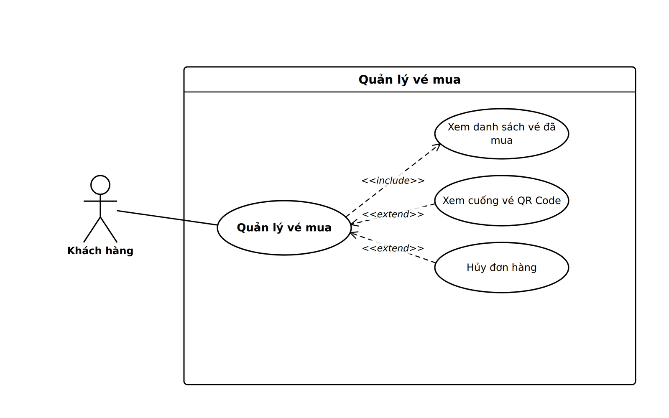
Hình 3-6. Use case của quy trình Quản lý vé mua

Thành phần | Nội dung chi tiết
Tên Use case | Quản lý vé mua
Actor | Khách hàng
Mô tả | Khách hàng xem danh sách các đơn hàng vé đã mua, mở chi tiết cuống vé điện tử chứa mã QR Code để xuất trình tại cổng sự kiện.
Pre-conditions | Khách hàng đã đăng nhập vào hệ thống.
Post-conditions | Success: Danh sách đơn hàng và mã QR Code vé điện tử hiển thị chính xác.  Fail: Hệ thống thông báo chưa có đơn hàng nào.
Luồng sự kiện chính | Actor chọn menu "Vé của tôi" trên thanh điều hướng.  Hệ thống hiển thị danh sách đơn hàng đã mua.  Include Use Case Xem vé.  Extend Use Case Hủy đơn hàng.  Kết thúc Use case.
Luồng sự kiện phụ | Actor nhấn nút "Quay lại".  Hệ thống trở về trang trước đó.
<Include Use Case Xem vé> | 1. Actor nhấn chọn một đơn hàng trong danh sách.  2. Hệ thống hiển thị thông tin chi tiết đơn hàng gồm tên sự kiện, loại vé, số lượng, tổng tiền và trạng thái.  3. Hệ thống hiển thị cuống vé điện tử kèm hình ảnh mã QR Code duy nhất của từng vé.
<Extend Use Case Hủy đơn hàng> | 1. Tại danh sách đơn hàng đã mua, Actor chọn một đơn hàng đang ở trạng thái Chờ thanh toán.  2. Actor nhấn nút "Hủy đơn hàng".  3. Hệ thống hiển thị hộp thoại xác nhận hủy đơn.  4. Actor xác nhận, hệ thống cập nhật trạng thái đơn thành Đã hủy và giải phóng vé/ghế đã giữ chỗ.
Bảng 3-4. Mô tả use case chức năng Quản lý vé mua

3.2.1.5 Quản lý yêu cầu làm ban tổ chức
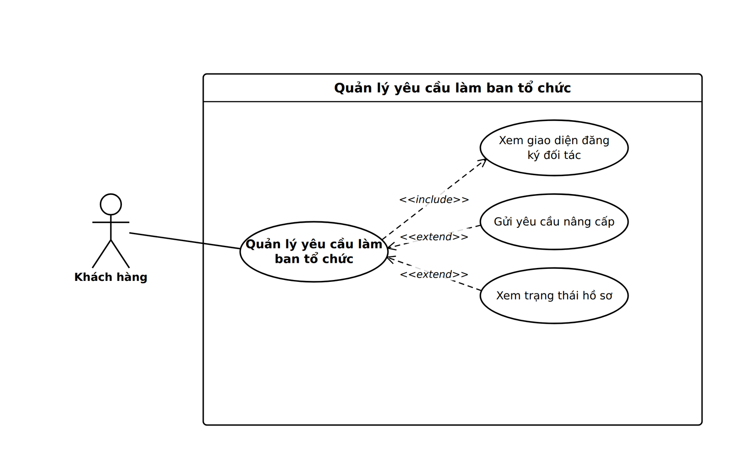
Hình 3-7. Use case của quy trình Quản lý yêu cầu làm ban tổ chức

Thành phần | Nội dung chi tiết
Tên Use case | Quản lý yêu cầu làm ban tổ chức
Actor | Khách hàng
Mô tả | Khách hàng nộp đơn đăng ký gồm họ tên, số điện thoại để xin nâng cấp tài khoản thành Ban tổ chức. Quản trị viên sẽ xét duyệt hồ sơ và phê duyệt hoặc từ chối.
Pre-conditions | Khách hàng đã đăng nhập và chưa phải là Ban tổ chức.
Post-conditions | Success: Hồ sơ đăng ký được ghi nhận ở trạng thái Chờ duyệt.  Fail: Hệ thống báo lỗi thiếu thông tin bắt buộc.
Luồng sự kiện chính | Actor truy cập giao diện chức năng.  Include Use Case Xem giao diện đăng ký đối tác.  Extend Use Case Gửi yêu cầu nâng cấp.  Extend Use Case Xem trạng thái hồ sơ.  Kết thúc Use case.
Luồng sự kiện phụ | Actor nhấn nút "Hủy bỏ".  Hệ thống hủy thao tác và quay lại trang cá nhân.
<Include Use Case Xem giao diện đăng ký đối tác> | Hệ thống hiển thị biểu mẫu đăng ký làm Ban tổ chức và trạng thái hồ sơ hiện tại (nếu đã từng nộp).
<Extend Use Case Gửi yêu cầu nâng cấp> | 1. Actor nhập Họ tên tổ chức và Số điện thoại liên hệ vào biểu mẫu.  2. Actor nhấn nút "Gửi yêu cầu".  3. Hệ thống lưu yêu cầu ở trạng thái Chờ duyệt và hiển thị thông báo thành công.
<Extend Use Case Xem trạng thái hồ sơ> | 1. Đối với tài khoản đã từng nộp đơn trước đó, Actor truy cập trang Yêu cầu làm Ban tổ chức.  2. Hệ thống hiển thị trạng thái hồ sơ (Chờ duyệt / Đã duyệt / Bị từ chối).  3. Nếu bị từ chối, hệ thống hiển thị lý do từ chối.
Bảng 3-5. Mô tả use case chức năng Quản lý yêu cầu làm ban tổ chức

3.2.1.6 Quản lý thống kê hoạt động
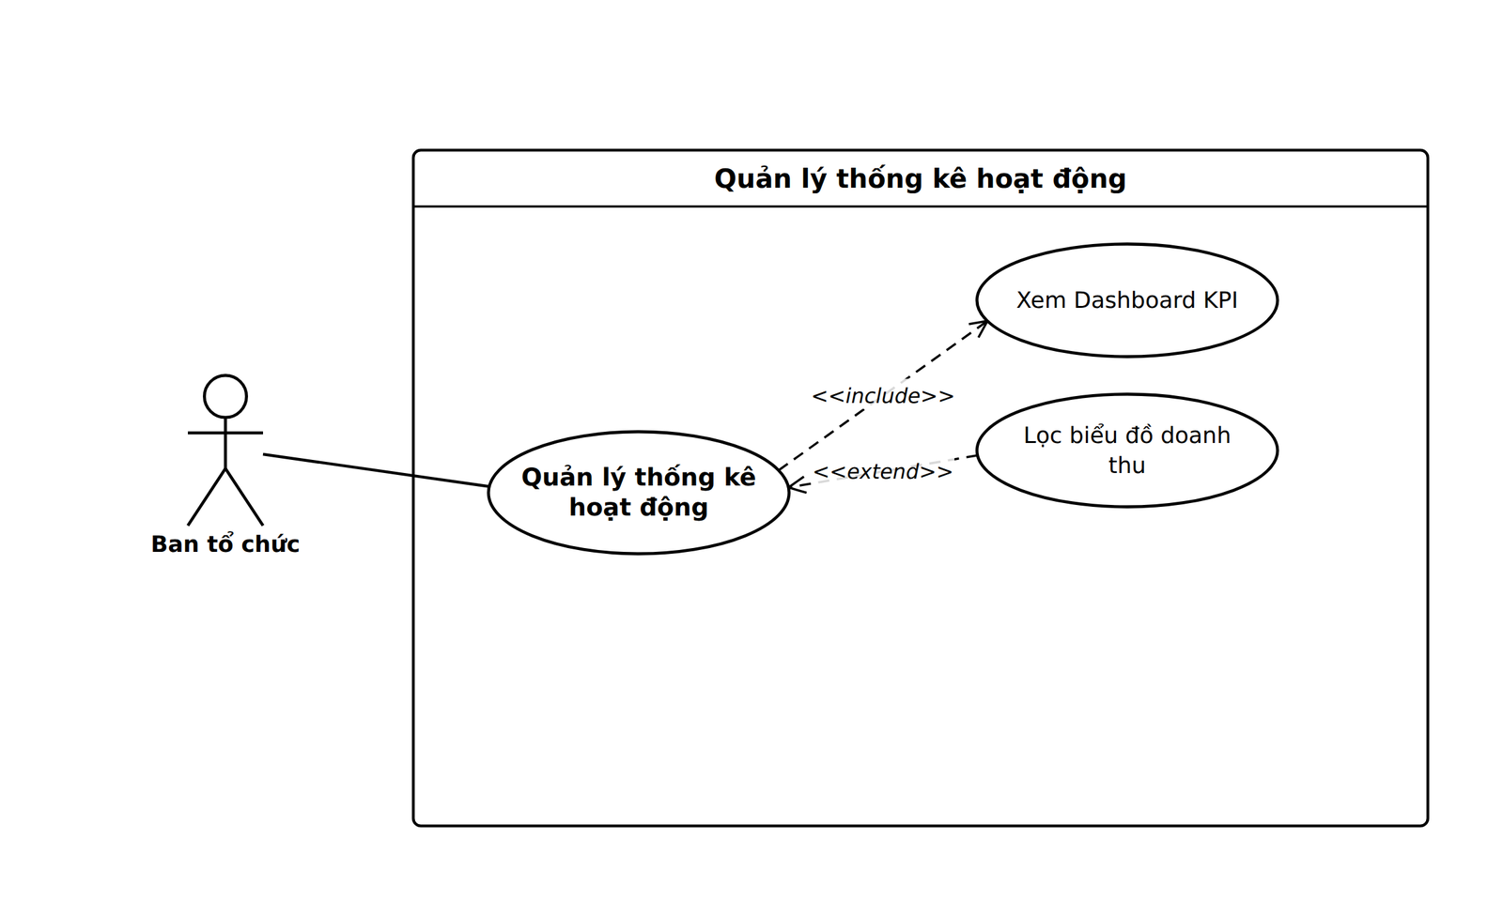
Hình 3-8. Use case của quy trình Quản lý thống kê hoạt động

Thành phần | Nội dung chi tiết
Tên Use case | Quản lý thống kê hoạt động
Actor | Ban tổ chức
Mô tả | Ban tổ chức truy cập Dashboard để xem tổng quan các chỉ số KPI hoạt động (tổng sự kiện, tổng đơn hàng, tổng doanh thu) và lọc biểu đồ doanh thu theo khoảng thời gian.
Pre-conditions | Ban tổ chức đã đăng nhập.
Post-conditions | Success: Thống kê hiển thị chính xác.  Fail: Hệ thống báo lỗi tải dữ liệu.
Luồng sự kiện chính | Actor truy cập giao diện chức năng.  Include Use Case Xem Dashboard KPI.  Extend Use Case Lọc biểu đồ doanh thu.  Kết thúc Use case.
Luồng sự kiện phụ | Không có.
<Include Use Case Xem Dashboard KPI> | Hệ thống tự động tổng hợp tổng sự kiện, tổng đơn hàng và tổng doanh thu của Ban tổ chức và hiển thị trên giao diện.
<Extend Use Case Lọc biểu đồ doanh thu> | 1. Actor chọn mốc thời gian lọc (Tuần/Tháng/Năm).  2. Hệ thống cập nhật lại biểu đồ doanh số tương ứng.
Bảng 3-6. Mô tả use case chức năng Quản lý thống kê hoạt động

3.2.1.7 Quản lý sự kiện
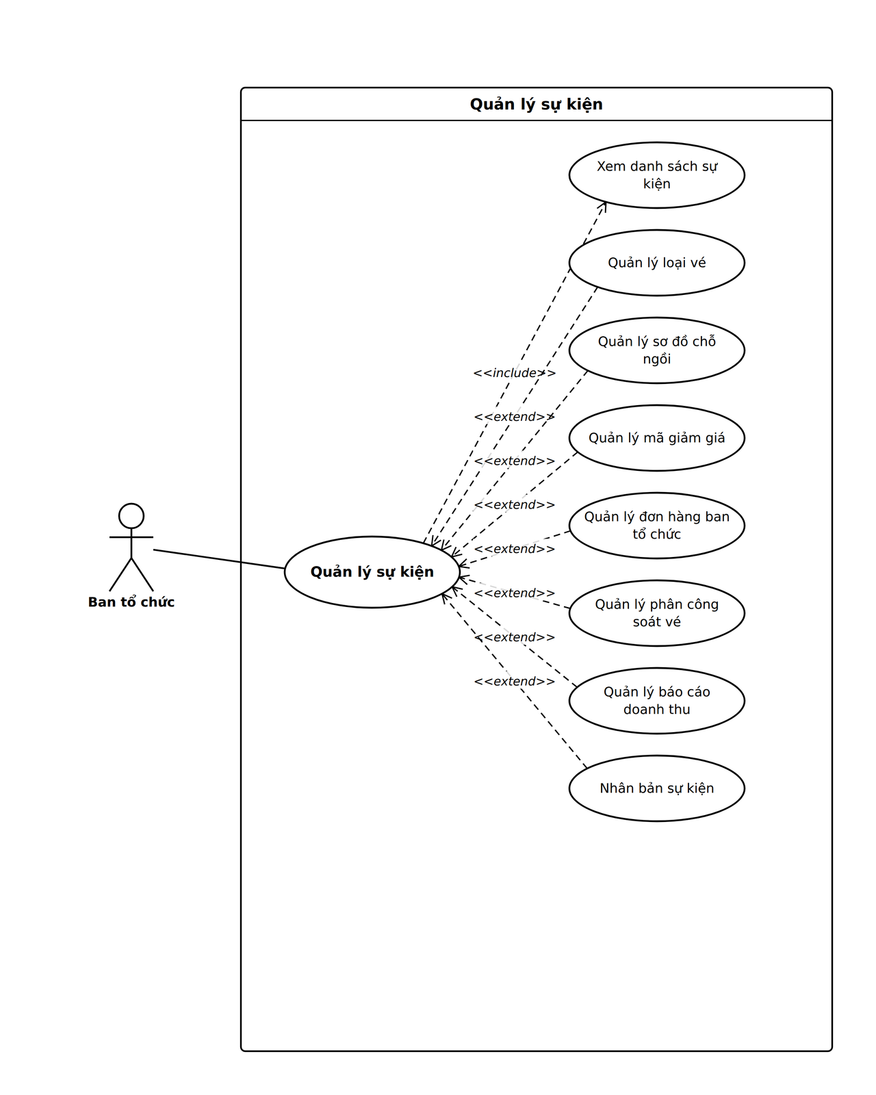
Hình 3-9. Use case của quy trình Quản lý sự kiện

Thành phần | Nội dung chi tiết
Tên Use case | Quản lý sự kiện
Actor | Ban tổ chức
Mô tả | Ban tổ chức xem danh sách các sự kiện do mình khởi tạo, tạo mới hoặc chỉnh sửa sự kiện, và mở rộng sang 7 chức năng quản lý chi tiết bên trong một sự kiện cụ thể.
Pre-conditions | Ban tổ chức đã đăng nhập vào hệ thống.
Post-conditions | Success: Sự kiện được điều phối thành công sang các module quản lý con.  Fail: Hệ thống hiển thị thông báo lỗi.
Luồng sự kiện chính | Actor truy cập giao diện chức năng.  Include Use Case Xem danh sách sự kiện.  Extend Use Case Quản lý loại vé.  Extend Use Case Quản lý sơ đồ chỗ ngồi.  Extend Use Case Quản lý mã giảm giá.  Extend Use Case Quản lý đơn hàng ban tổ chức.  Extend Use Case Quản lý phân công soát vé.  Extend Use Case Quản lý báo cáo doanh thu.  Extend Use Case Nhân bản sự kiện.  Kết thúc Use case.
Luồng sự kiện phụ | Actor nhấn nút "Lưu nháp".  Hệ thống lưu thông tin sự kiện ở trạng thái nháp.
<Include Use Case Xem danh sách sự kiện> | Hệ thống hiển thị danh sách tất cả các sự kiện do Ban tổ chức khởi tạo, kèm trạng thái (Nháp/Chờ duyệt/Đang bán/Đã kết thúc).
<Extend Use Case Quản lý loại vé> | Cấu hình các hạng vé và giá bán cho sự kiện (xem chi tiết mục 3.2.1.7.1).
<Extend Use Case Quản lý sơ đồ chỗ ngồi> | Cấu hình sơ đồ ghế Canvas cho sự kiện (xem chi tiết mục 3.2.1.7.2).
<Extend Use Case Quản lý mã giảm giá> | Cấu hình voucher khuyến mãi cho sự kiện (xem chi tiết mục 3.2.1.7.3).
<Extend Use Case Quản lý đơn hàng ban tổ chức> | Xem và xác nhận thanh toán chuyển khoản thủ công của đơn hàng (xem chi tiết mục 3.2.1.7.4).
<Extend Use Case Quản lý phân công soát vé> | Gán quyền soát vé cho nhân viên Staff (xem chi tiết mục 3.2.1.7.5).
<Extend Use Case Quản lý báo cáo doanh thu> | Xem báo cáo doanh số của sự kiện (xem chi tiết mục 3.2.1.7.6).
<Extend Use Case Nhân bản sự kiện> | 1. Actor chọn một sự kiện đã tồn tại và nhấn "Nhân bản".  2. Hệ thống sao chép thông tin, cấu hình loại vé và sơ đồ ghế của sự kiện cũ sang một bản nháp mới.  3. Actor chỉnh sửa lại thông tin (tên, thời gian) trước khi gửi duyệt.
Bảng 3-7. Mô tả use case chức năng Quản lý sự kiện

3.2.1.7.1 Quản lý loại vé
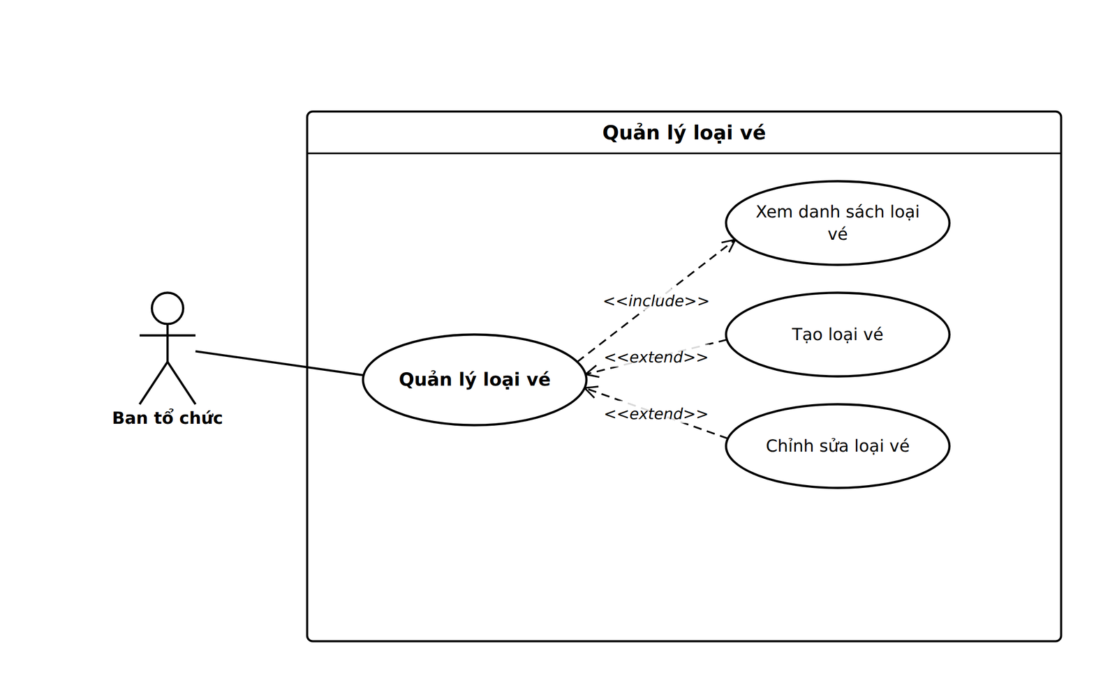
Hình 3-10. Use case của quy trình Quản lý loại vé

Thành phần | Nội dung chi tiết
Tên Use case | Quản lý loại vé
Actor | Ban tổ chức
Mô tả | Ban tổ chức khởi tạo các hạng vé (VIP, Thường...), thiết lập giá bán, số lượng phát hành, giới hạn số vé mua tối đa trên mỗi đơn và bật/tắt bán vé theo nhu cầu.
Pre-conditions | Ban tổ chức đang quản lý một sự kiện cụ thể.
Post-conditions | Success: Danh sách loại vé được tạo hoặc cập nhật thành công.  Fail: Hệ thống khóa chỉnh sửa nếu loại vé đã có đơn hàng.
Luồng sự kiện chính | Actor chọn tab "Loại vé" trong trang quản lý sự kiện.  Hệ thống hiển thị danh sách loại vé hiện tại.  Include Use Case Xem danh sách loại vé.  Extend Use Case Tạo loại vé.  Extend Use Case Chỉnh sửa loại vé.  Kết thúc Use case.
Luồng sự kiện phụ | Actor nhấn nút "Bật/Tắt" tại một loại vé.  Hệ thống đổi trạng thái hiển thị của loại vé đó (đang bán / tạm dừng).
<Include Use Case Xem danh sách loại vé> | Hệ thống hiển thị danh sách các hạng vé hiện tại của sự kiện.
<Extend Use Case Tạo loại vé> | 1. Actor nhấn nút "Thêm loại vé".  2. Actor nhập Tên hạng vé, Giá tiền, Số lượng phát hành, Giới hạn vé trên mỗi đơn.  3. Actor nhấn nút "Lưu".  4. Hệ thống kiểm tra dữ liệu hợp lệ và lưu loại vé mới vào CSDL.
<Extend Use Case Chỉnh sửa loại vé> | 1. Actor nhấn nút "Sửa" tại một loại vé trong danh sách.  2. Hệ thống kiểm tra loại vé đã có đơn hàng đặt mua hay chưa.  3. Nếu chưa có đơn, Actor cập nhật thông tin và nhấn "Lưu".
Bảng 3-8. Mô tả use case chức năng Quản lý loại vé

3.2.1.7.2 Quản lý sơ đồ chỗ ngồi
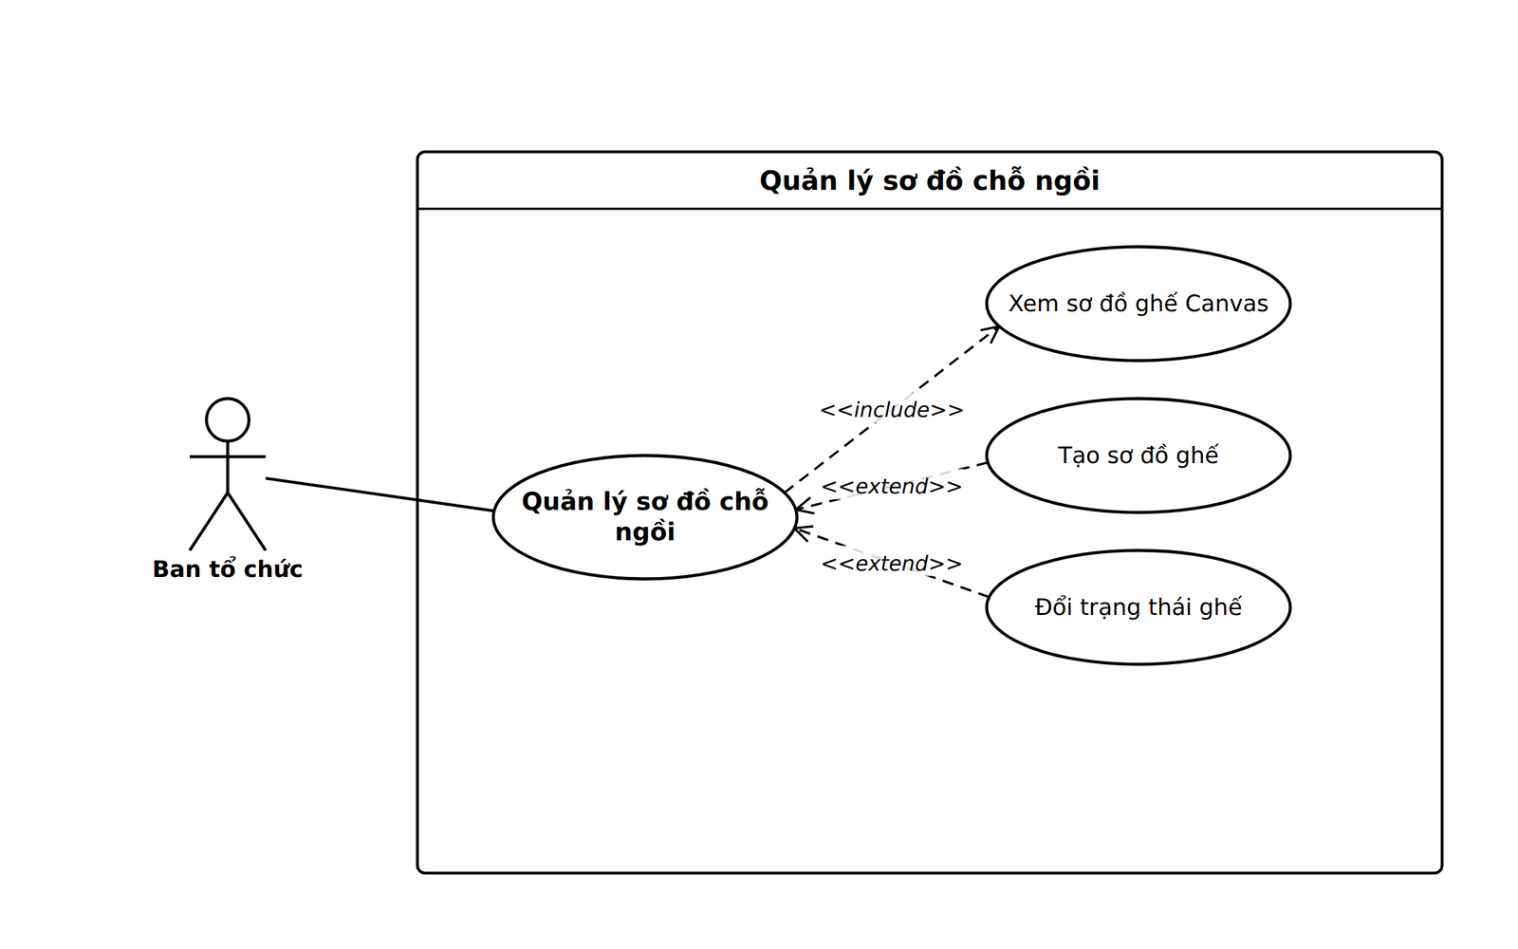
Hình 3-11. Use case của quy trình Quản lý sơ đồ chỗ ngồi

Thành phần | Nội dung chi tiết
Tên Use case | Quản lý sơ đồ chỗ ngồi
Actor | Ban tổ chức
Mô tả | Ban tổ chức tạo sơ đồ ghế trực quan theo phân khu, hàng ghế, gán loại vé màu sắc cho từng khu và có thể đổi trạng thái từng ghế cụ thể.
Pre-conditions | Sự kiện đang ở trang quản lý và chưa có sơ đồ ghế hoặc muốn tạo lại.
Post-conditions | Success: Sơ đồ chỗ ngồi được sinh và lưu vào hệ thống.  Fail: Hệ thống báo lỗi cấu hình không hợp lệ.
Luồng sự kiện chính | Actor chọn tab "Sơ đồ chỗ ngồi" trong trang quản lý sự kiện.  Hệ thống hiển thị sơ đồ ghế hiện tại hoặc công cụ tạo mới.  Include Use Case Xem sơ đồ ghế Canvas.  Extend Use Case Tạo sơ đồ ghế.  Extend Use Case Đổi trạng thái ghế.  Kết thúc Use case.
Luồng sự kiện phụ | Actor nhấn nút "Xóa sơ đồ" để xóa toàn bộ và thiết lập lại từ đầu.  Hệ thống xóa toàn bộ bản ghi ghế của sự kiện này.
<Include Use Case Xem sơ đồ ghế Canvas> | Hệ thống tải và hiển thị sơ đồ phân khu ghế Canvas hiện tại của sự kiện.
<Extend Use Case Tạo sơ đồ ghế> | 1. Actor nhập số Khu vực, số Hàng ghế trên mỗi khu và số Ghế trên mỗi hàng.  2. Actor chọn Loại vé tương ứng cho từng khu vực ghế.  3. Actor nhấn nút "Tạo sơ đồ".  4. Hệ thống sinh toàn bộ bản ghi ghế ngồi theo cấu hình và hiển thị sơ đồ Canvas trực quan.
<Extend Use Case Đổi trạng thái ghế> | 1. Hệ thống hiển thị sơ đồ Canvas các ghế theo phân khu và màu sắc loại vé.  2. Actor nhấn vào một vị trí ghế cụ thể trên sơ đồ.  3. Hệ thống chuyển đổi trạng thái ghế đó giữa Trống và Khóa.
Bảng 3-9. Mô tả use case chức năng Quản lý sơ đồ chỗ ngồi

3.2.1.7.3 Quản lý mã giảm giá
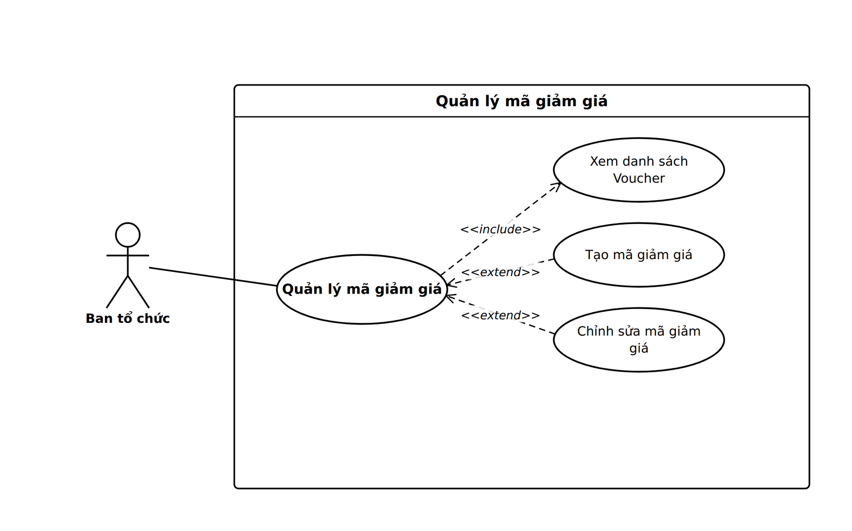
Hình 3-12. Use case của quy trình Quản lý mã giảm giá

Thành phần | Nội dung chi tiết
Tên Use case | Quản lý mã giảm giá
Actor | Ban tổ chức
Mô tả | Ban tổ chức tạo, chỉnh sửa và quản lý các mã giảm giá theo số tiền hoặc phần trăm áp dụng cho đơn hàng sự kiện.
Pre-conditions | Ban tổ chức đang ở màn hình quản lý sự kiện.
Post-conditions | Success: Mã giảm giá được tạo hoặc cập nhật thành công.  Fail: Hệ thống báo lỗi mã code bị trùng lặp.
Luồng sự kiện chính | Actor chọn tab "Mã giảm giá" trong trang quản lý sự kiện.  Hệ thống hiển thị danh sách mã giảm giá hiện tại.  Include Use Case Xem danh sách Voucher.  Extend Use Case Tạo mã giảm giá.  Extend Use Case Chỉnh sửa mã giảm giá.  Kết thúc Use case.
Luồng sự kiện phụ | Actor nhấn nút "Xóa" để xóa một mã giảm giá chưa sử dụng.  Hệ thống xác nhận và xóa mã giảm giá khỏi CSDL.
<Include Use Case Xem danh sách Voucher> | Hệ thống hiển thị danh sách các mã giảm giá hiện có của sự kiện.
<Extend Use Case Tạo mã giảm giá> | 1. Actor nhấn nút "Thêm mã giảm giá".  2. Actor nhập Mã Code, chọn Hình thức giảm (theo % hoặc theo số tiền cố định), Mức giảm và Số lượng mã phát hành.  3. Actor nhấn "Tạo mã".  4. Hệ thống kiểm tra mã Code không bị trùng và lưu vào CSDL.
<Extend Use Case Chỉnh sửa mã giảm giá> | 1. Actor nhấn nút "Sửa" tại một mã giảm giá trong danh sách.  2. Hệ thống hiển thị form chỉnh sửa với thông tin hiện tại của mã.  3. Actor cập nhật Mức giảm, Số lượng mã hoặc Hình thức giảm.  4. Actor nhấn "Lưu".
Bảng 3-10. Mô tả use case chức năng Quản lý mã giảm giá

3.2.1.7.4 Quản lý đơn hàng ban tổ chức
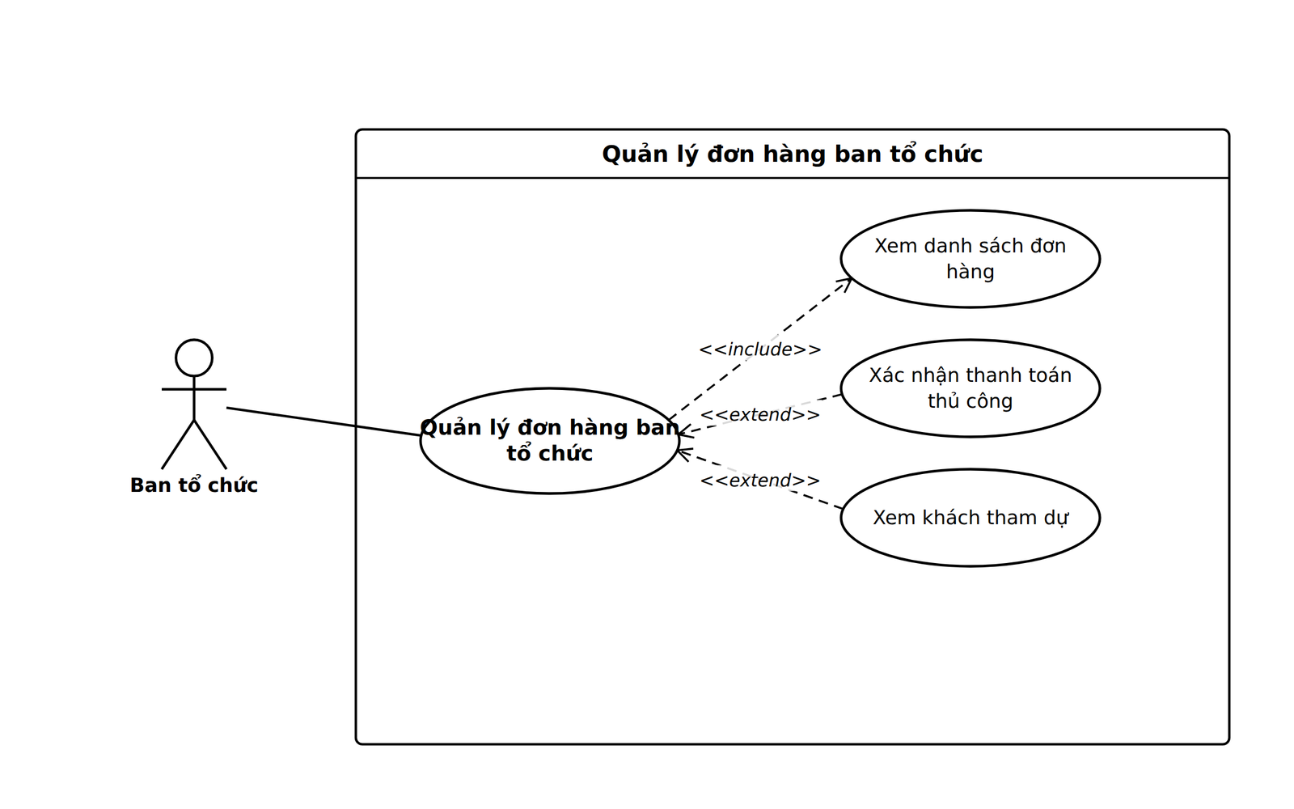
Hình 3-13. Use case của quy trình Quản lý đơn hàng ban tổ chức

Thành phần | Nội dung chi tiết
Tên Use case | Quản lý đơn hàng ban tổ chức
Actor | Ban tổ chức
Mô tả | Ban tổ chức xem danh sách đơn hàng mua vé của sự kiện, xác nhận thanh toán đối với đơn chuyển khoản thủ công và xem/xuất danh sách khách tham dự.
Pre-conditions | Sự kiện đã phát sinh đơn hàng.
Post-conditions | Success: Đơn hàng được cập nhật trạng thái chính xác.  Fail: Hệ thống báo lỗi thao tác.
Luồng sự kiện chính | Actor chọn tab "Đơn hàng" trong trang quản lý sự kiện.  Hệ thống hiển thị danh sách đơn mua vé của sự kiện.  Include Use Case Xem danh sách đơn hàng.  Extend Use Case Xác nhận thanh toán thủ công.  Extend Use Case Xem khách tham dự.  Kết thúc Use case.
Luồng sự kiện phụ | Không có.
<Include Use Case Xem danh sách đơn hàng> | Hệ thống hiển thị danh sách đơn mua vé của sự kiện kèm trạng thái thanh toán (Chờ thanh toán/Đã thanh toán/Đã hủy).
<Extend Use Case Xác nhận thanh toán thủ công> | 1. Actor chọn một đơn hàng đang ở trạng thái Chờ thanh toán qua Chuyển khoản.  2. Actor đối chiếu sao kê ngân hàng và nhấn "Xác nhận đã nhận tiền".  3. Hệ thống cập nhật đơn hàng thành Đã thanh toán và phát hành vé điện tử QR Code cho khách.
<Extend Use Case Xem khách tham dự> | 1. Actor chọn tab "Khách tham dự".  2. Hệ thống hiển thị danh sách khách đã mua vé kèm trạng thái check-in.  3. Actor nhấn "Xuất CSV" để tải danh sách về máy.
Bảng 3-11. Mô tả use case chức năng Quản lý đơn hàng ban tổ chức

3.2.1.7.5 Quản lý phân công soát vé
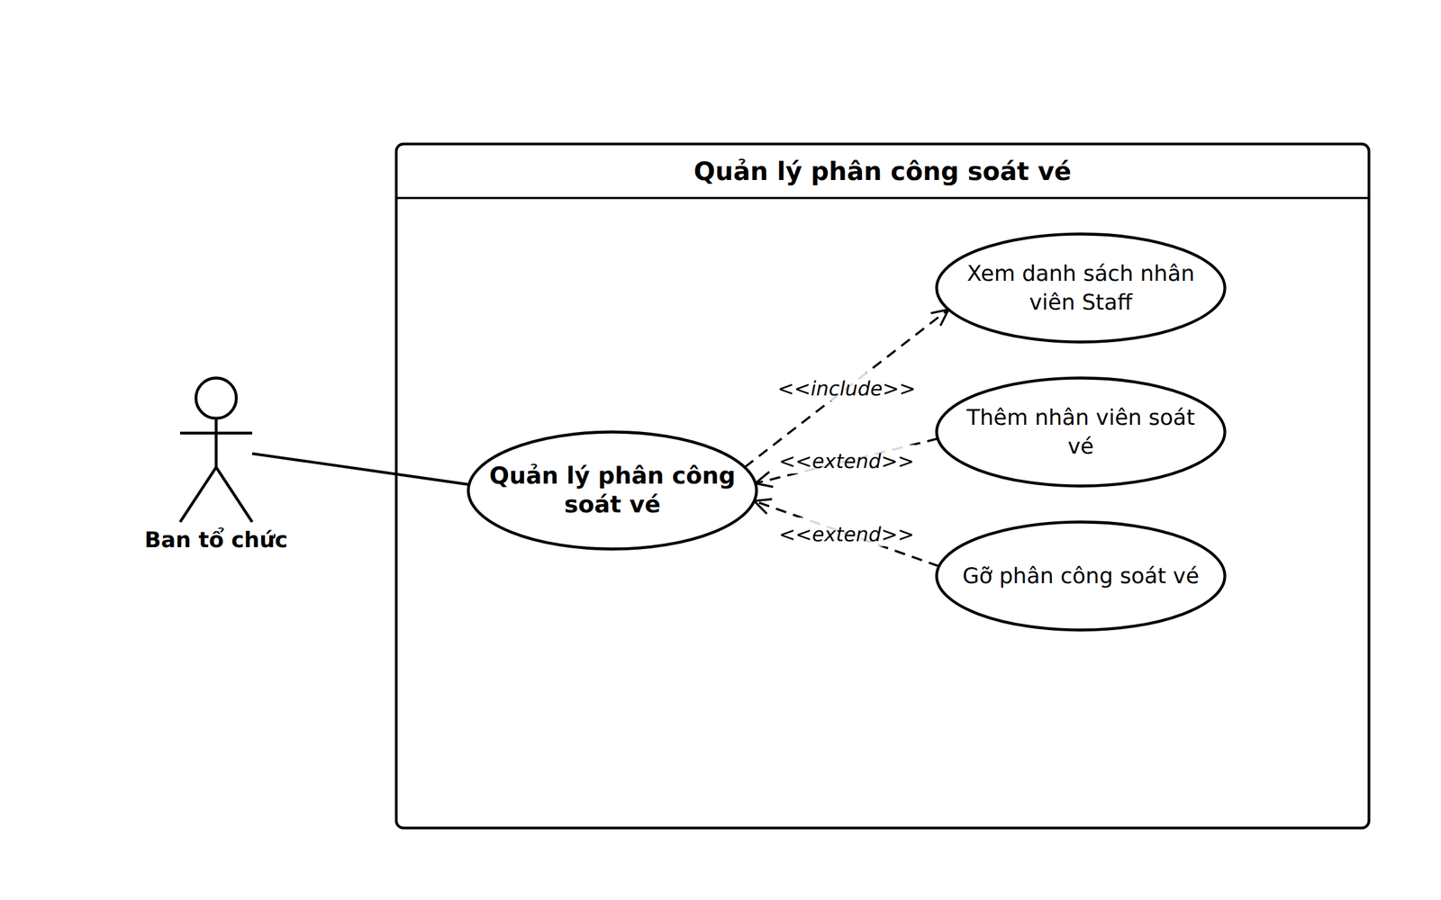
Hình 3-14. Use case của quy trình Quản lý phân công soát vé

Thành phần | Nội dung chi tiết
Tên Use case | Quản lý phân công soát vé
Actor | Ban tổ chức
Mô tả | Ban tổ chức gán quyền cho tài khoản Nhân viên soát vé được phép truy cập cổng check-in cho sự kiện cụ thể, và xem danh sách lịch sử check-in.
Pre-conditions | Ban tổ chức đã có danh sách tài khoản Nhân viên soát vé.
Post-conditions | Success: Nhân viên được gán quyền soát vé cho sự kiện thành công.  Fail: Hệ thống báo lỗi nhân viên không tồn tại.
Luồng sự kiện chính | Actor chọn tab "Phân công soát vé" trong trang quản lý sự kiện.  Hệ thống hiển thị danh sách nhân viên được phân công và chưa phân công.  Include Use Case Xem danh sách nhân viên Staff.  Extend Use Case Thêm nhân viên soát vé.  Extend Use Case Gỡ phân công soát vé.  Kết thúc Use case.
Luồng sự kiện phụ | Không có.
<Include Use Case Xem danh sách nhân viên Staff> | Hệ thống hiển thị danh sách nhân viên thuộc quyền quản lý của Ban tổ chức, phân loại đã phân công/chưa phân công cho sự kiện hiện tại.
<Extend Use Case Thêm nhân viên soát vé> | 1. Actor chọn nhân viên muốn phân công và nhấn nút "Thêm".  2. Hệ thống lưu bản ghi phân công liên kết nhân viên với sự kiện vào CSDL.  Rẽ nhánh 1:  2.1. Nhân viên đã được phân công cho sự kiện này trước đó.  2.2. Hệ thống hiển thị thông báo "Nhân viên này đã được phân công".
<Extend Use Case Gỡ phân công soát vé> | 1. Tại danh sách nhân viên đã được gán quyền, Actor chọn một nhân viên.  2. Actor nhấn nút "Gỡ phân công".  3. Hệ thống thu hồi quyền soát vé của nhân viên đối với sự kiện này.
Bảng 3-12. Mô tả use case chức năng Quản lý phân công soát vé

3.2.1.7.6 Quản lý báo cáo doanh thu
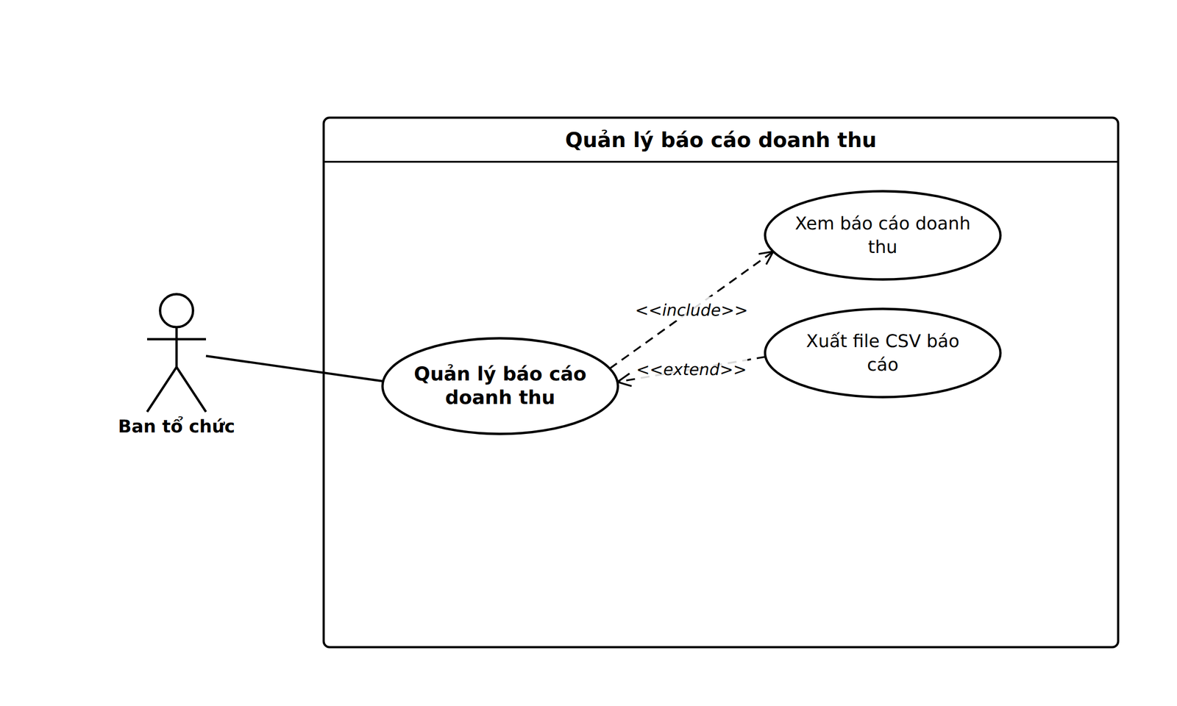
Hình 3-15. Use case của quy trình Quản lý báo cáo doanh thu

Thành phần | Nội dung chi tiết
Tên Use case | Quản lý báo cáo doanh thu
Actor | Ban tổ chức
Mô tả | Ban tổ chức xem chi tiết báo cáo doanh số, số lượng vé đã bán theo từng hạng vé, tỷ lệ lấp đầy và xuất file báo cáo CSV.
Pre-conditions | Ban tổ chức đang quản lý một sự kiện cụ thể.
Post-conditions | Success: Báo cáo doanh thu hiển thị trực quan, hỗ trợ xuất file CSV.  Fail: Hệ thống báo lỗi tải dữ liệu.
Luồng sự kiện chính | Actor chọn tab "Báo cáo" trong trang quản lý sự kiện.  Include Use Case Xem báo cáo doanh thu.  Extend Use Case Xuất file CSV báo cáo.  Kết thúc Use case.
Luồng sự kiện phụ | Không có.
<Include Use Case Xem báo cáo doanh thu> | 1. Hệ thống tổng hợp dữ liệu: tổng doanh thu, tổng số vé đã bán, số vé còn lại của từng hạng vé trong sự kiện.  2. Hệ thống tính tỷ lệ lấp đầy (số ghế đã bán / tổng số ghế).  3. Hệ thống hiển thị bảng chi tiết số lượng và doanh thu theo từng loại vé.
<Extend Use Case Xuất file CSV báo cáo> | 1. Tại màn hình Báo cáo doanh thu, Actor nhấn nút "Xuất CSV".  2. Hệ thống xuất file đính kèm dạng CSV chứa toàn bộ số liệu báo cáo của sự kiện.
Bảng 3-13. Mô tả use case chức năng Quản lý báo cáo doanh thu

3.2.1.8 Quản lý nhân viên soát vé
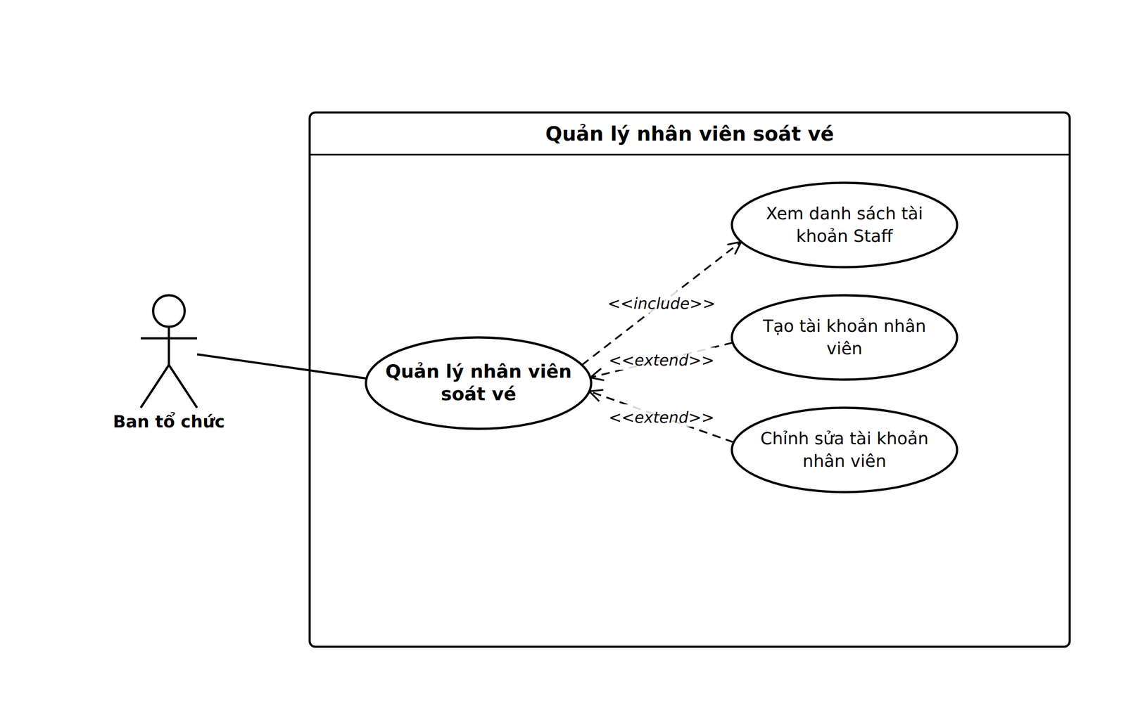
Hình 3-16. Use case của quy trình Quản lý nhân viên soát vé

Thành phần | Nội dung chi tiết
Tên Use case | Quản lý nhân viên soát vé
Actor | Ban tổ chức
Mô tả | Ban tổ chức tạo mới, chỉnh sửa và xóa các tài khoản Nhân viên soát vé phục vụ công tác check-in tại cổng sự kiện.
Pre-conditions | Ban tổ chức đã đăng nhập.
Post-conditions | Success: Tài khoản Nhân viên soát vé được tạo thành công.  Fail: Hệ thống báo lỗi Email đã tồn tại.
Luồng sự kiện chính | Actor chọn menu "Nhân viên soát vé" trên thanh điều hướng.  Hệ thống hiển thị danh sách tài khoản Nhân viên soát vé do Actor tạo.  Include Use Case Xem danh sách tài khoản Staff.  Extend Use Case Tạo tài khoản nhân viên.  Extend Use Case Chỉnh sửa tài khoản nhân viên.  Kết thúc Use case.
Luồng sự kiện phụ | Actor nhấn nút "Xóa" để xóa tài khoản nhân viên không còn sử dụng.  Hệ thống xác nhận và xóa tài khoản khỏi CSDL.
<Include Use Case Xem danh sách tài khoản Staff> | Hệ thống hiển thị danh sách các tài khoản Staff do Ban tổ chức khởi tạo.
<Extend Use Case Tạo tài khoản nhân viên> | 1. Actor nhấn nút "Thêm nhân viên mới".  2. Actor nhập Họ tên, Email và Mật khẩu cho tài khoản nhân viên.  3. Actor nhấn "Lưu".  4. Hệ thống mã hóa mật khẩu và tạo tài khoản với vai trò Nhân viên soát vé trong CSDL.
<Extend Use Case Chỉnh sửa tài khoản nhân viên> | 1. Actor nhấn nút "Sửa" tại một tài khoản nhân viên trong danh sách.  2. Hệ thống hiển thị form chỉnh sửa với Họ tên và ô nhập Mật khẩu mới.  3. Actor cập nhật Họ tên hoặc nhập Mật khẩu mới.  4. Actor nhấn "Lưu".
Bảng 3-14. Mô tả use case chức năng Quản lý nhân viên soát vé

3.2.1.9 Quản lý soát vé check-in
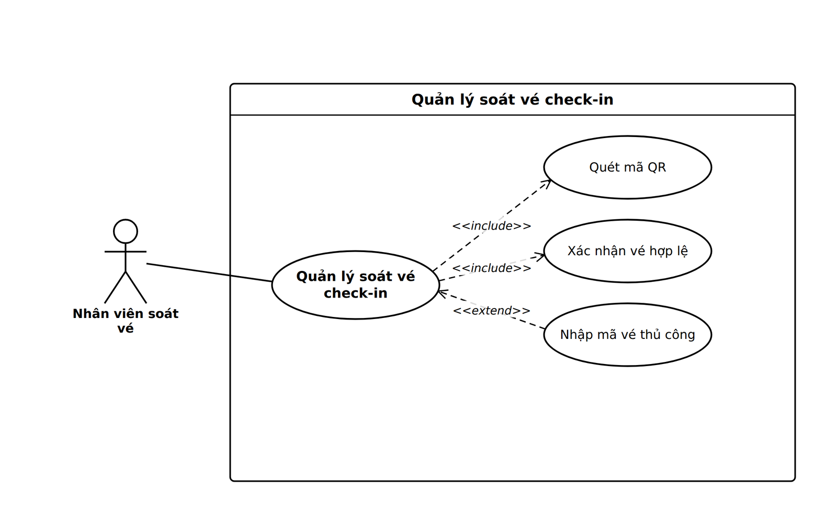
Hình 3-17. Use case của quy trình Quản lý soát vé check-in

Thành phần | Nội dung chi tiết
Tên Use case | Quản lý soát vé check-in
Actor | Nhân viên soát vé
Mô tả | Nhân viên soát vé mở cổng check-in, quét mã QR Code trên vé điện tử của khách hàng hoặc nhập mã vé thủ công để xác minh tính hợp lệ và ghi nhận vào cổng.
Pre-conditions | Nhân viên đã đăng nhập và đã được Ban tổ chức phân công soát vé cho sự kiện đang diễn ra.
Post-conditions | Success: Trạng thái vé được cập nhật thành "Đã check-in", màn hình hiển thị thông báo XANH.  Fail: Màn hình hiển thị thông báo ĐỎ cảnh báo vé không hợp lệ hoặc đã check-in trước đó.
Luồng sự kiện chính | Actor chọn sự kiện được phân công trong danh sách và nhấn "Mở cổng check-in".  Hệ thống kích hoạt camera thiết bị và hiển thị giao diện soát vé.  Include Use Case Quét mã QR.  Include Use Case Xác nhận vé hợp lệ.  Extend Use Case Nhập mã vé thủ công.  Kết thúc Use case.
Luồng sự kiện phụ | Actor nhập trực tiếp chuỗi mã vé vào ô tìm kiếm thay cho việc quét camera.  Hệ thống đối chiếu mã vé và hiển thị kết quả xác nhận tương ứng.
<Include Use Case Quét mã QR> | 1. Actor hướng camera thiết bị vào mã QR Code trên vé điện tử của khách hàng.  2. Hệ thống quét và giải mã chuỗi dữ liệu từ QR Code.  3. Hệ thống kiểm tra mã vé có tồn tại trong danh sách vé hợp lệ của sự kiện hay không.
<Include Use Case Xác nhận vé hợp lệ> | 1. Hệ thống kiểm tra trạng thái vé: thuộc sự kiện này và chưa check-in.  2. Hệ thống cập nhật trạng thái vé thành "Đã check-in" và lưu thời gian check-in vào CSDL.  3. Hệ thống hiển thị thông báo XANH "CHECK-IN THÀNH CÔNG" kèm Họ tên khách và Loại vé.  Rẽ nhánh 1:  1.1. Vé đã có trạng thái "Đã check-in" từ trước đó.  1.2. Hệ thống hiển thị cảnh báo ĐỎ "VÉ ĐÃ ĐƯỢC SỬ DỤNG".
<Extend Use Case Nhập mã vé thủ công> | 1. Actor nhập chuỗi mã vé vào ô tìm kiếm khi camera không đọc được mã QR (do mất kết nối, ảnh mờ...).  2. Hệ thống đối chiếu mã vé nhập vào với CSDL tương tự luồng quét QR.
Bảng 3-15. Mô tả use case chức năng Quản lý soát vé check-in

3.2.1.10 Quản lý thống kê hệ thống
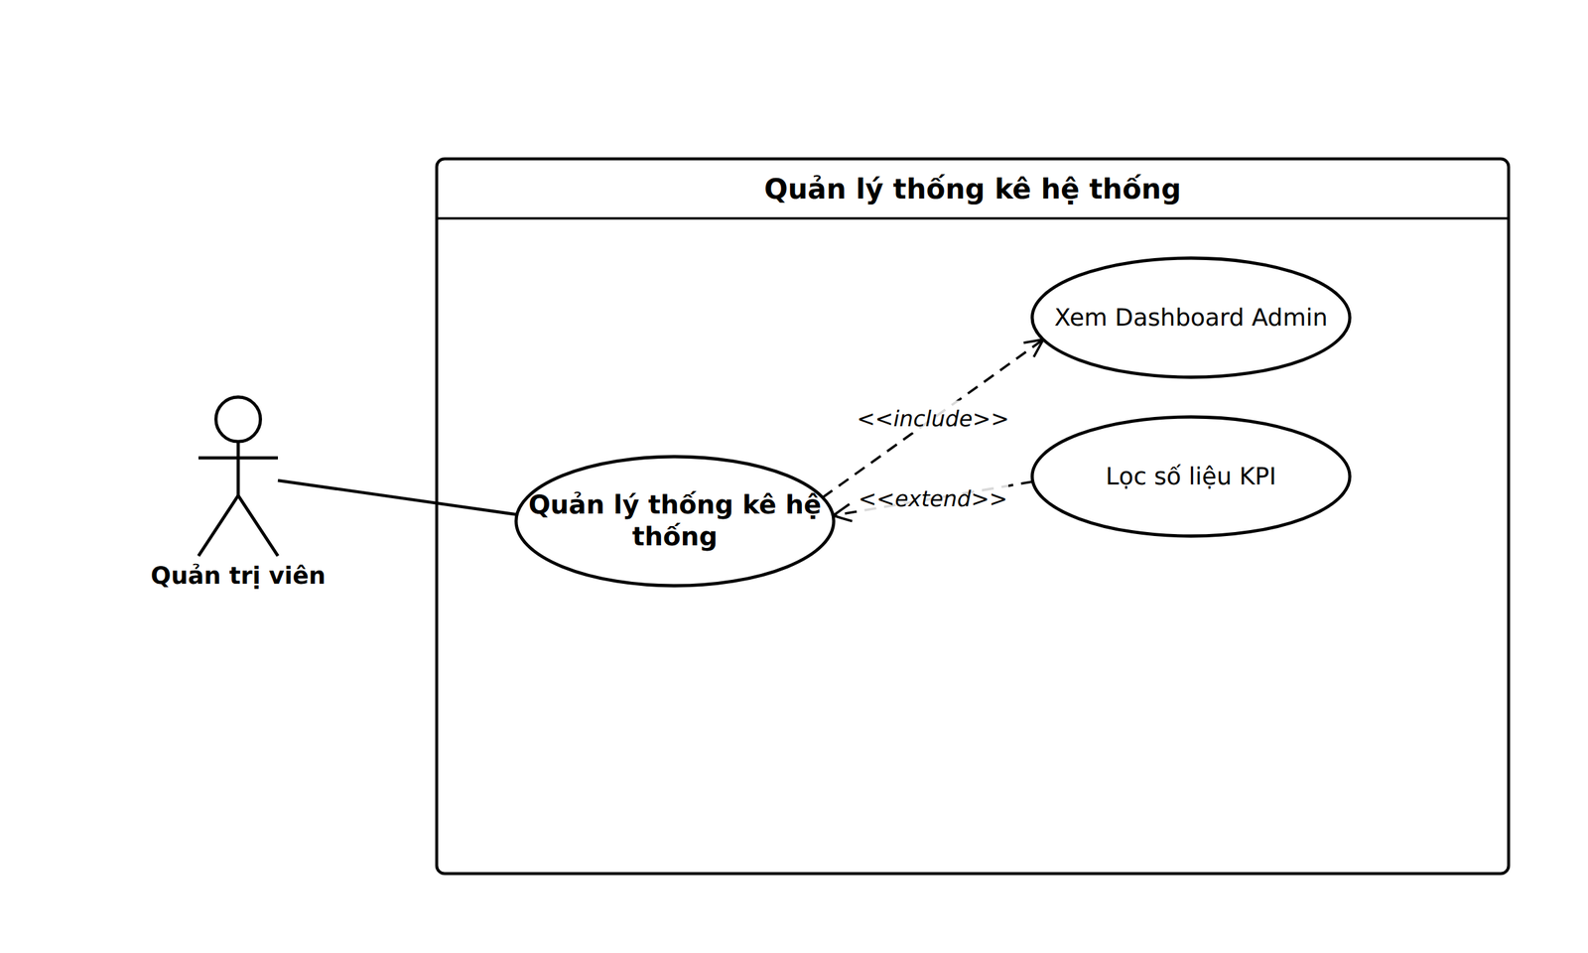
Hình 3-18. Use case của quy trình Quản lý thống kê hệ thống

Thành phần | Nội dung chi tiết
Tên Use case | Quản lý thống kê hệ thống
Actor | Quản trị viên
Mô tả | Quản trị viên xem Dashboard KPI tổng quan toàn hệ thống gồm tổng người dùng, tổng Ban tổ chức, tổng sự kiện và tổng doanh thu toàn sàn.
Pre-conditions | Quản trị viên đã đăng nhập.
Post-conditions | Success: Các chỉ số KPI toàn hệ thống hiển thị chính xác.  Fail: Hệ thống báo lỗi tải dữ liệu.
Luồng sự kiện chính | Actor truy cập giao diện chức năng.  Include Use Case Xem Dashboard Admin.  Extend Use Case Lọc số liệu KPI.  Kết thúc Use case.
Luồng sự kiện phụ | Không có.
<Include Use Case Xem Dashboard Admin> | 1. Hệ thống tổng hợp từ CSDL: tổng người dùng theo vai trò, tổng sự kiện, tổng giá trị đơn hàng toàn sàn.  2. Hệ thống hiển thị các thẻ KPI và danh sách sự kiện mới nhất.
<Extend Use Case Lọc số liệu KPI> | 1. Tại Dashboard Admin, Actor chọn các bộ lọc khoảng thời gian hoặc theo vai trò người dùng.  2. Hệ thống tải lại và cập nhật biểu đồ thống kê KPI tương ứng.
Bảng 3-16. Mô tả use case chức năng Quản lý thống kê hệ thống

3.2.1.11 Quản lý người dùng
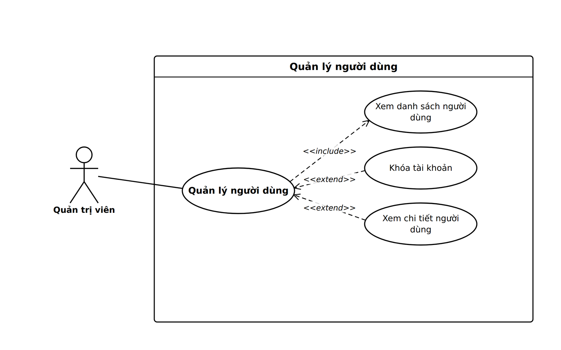
Hình 3-19. Use case của quy trình Quản lý người dùng

Thành phần | Nội dung chi tiết
Tên Use case | Quản lý người dùng
Actor | Quản trị viên
Mô tả | Quản trị viên xem danh sách tất cả tài khoản người dùng, lọc theo vai trò và trạng thái, xem chi tiết hồ sơ, khóa/mở khóa tài khoản và xuất file CSV danh sách người dùng.
Pre-conditions | Quản trị viên đã đăng nhập.
Post-conditions | Success: Trạng thái tài khoản người dùng được cập nhật thành công.  Fail: Hệ thống báo lỗi thao tác.
Luồng sự kiện chính | Actor truy cập giao diện chức năng.  Include Use Case Xem danh sách người dùng.  Extend Use Case Khóa tài khoản.  Extend Use Case Xem chi tiết người dùng.  Kết thúc Use case.
Luồng sự kiện phụ | Không có.
<Include Use Case Xem danh sách người dùng> | Hệ thống hiển thị toàn bộ danh sách tài khoản thành viên hệ thống.
<Extend Use Case Khóa tài khoản> | 1. Actor chọn một tài khoản người dùng trong danh sách.  2. Actor nhấn nút "Khóa" hoặc "Mở khóa".  3. Hệ thống cập nhật trạng thái tài khoản trong CSDL.
<Extend Use Case Xem chi tiết người dùng> | 1. Actor nhấn nút "Xem chi tiết" tại một tài khoản người dùng.  2. Hệ thống hiển thị trang chi tiết gồm thông tin cá nhân và lịch sử hoạt động.
Bảng 3-17. Mô tả use case chức năng Quản lý người dùng

3.2.1.12 Quản lý phê duyệt ban tổ chức
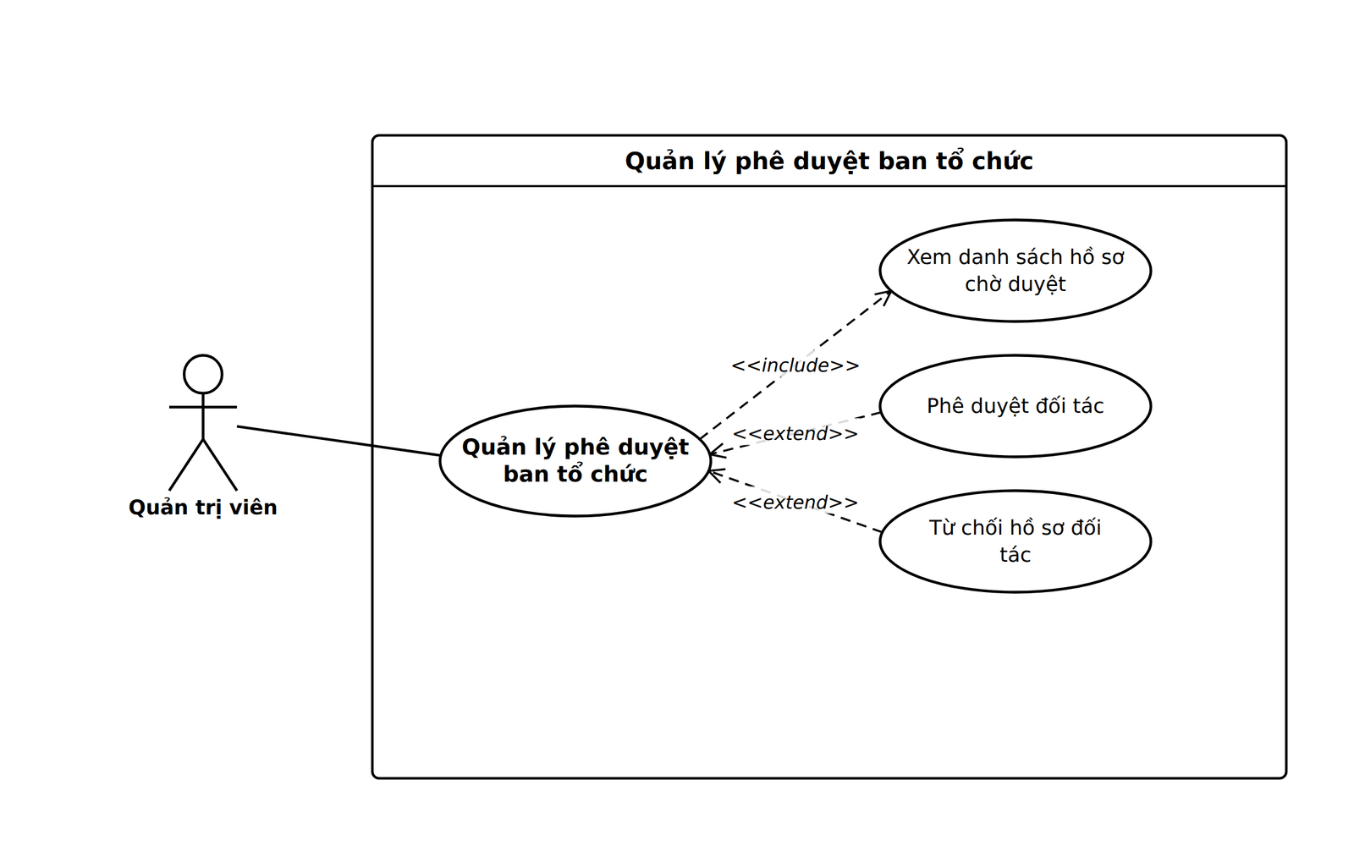
Hình 3-20. Use case của quy trình Quản lý phê duyệt ban tổ chức

Thành phần | Nội dung chi tiết
Tên Use case | Quản lý phê duyệt ban tổ chức
Actor | Quản trị viên
Mô tả | Quản trị viên xem danh sách các yêu cầu nâng cấp Ban tổ chức, kiểm tra thông tin hồ sơ và phê duyệt nâng cấp vai trò hoặc từ chối kèm lý do.
Pre-conditions | Quản trị viên đã đăng nhập. Có yêu cầu đang chờ duyệt.
Post-conditions | Success: Tài khoản được nâng cấp thành vai trò Ban tổ chức.  Fail: Hồ sơ bị từ chối và lưu lý do để người dùng xem.
Luồng sự kiện chính | Actor truy cập giao diện chức năng.  Include Use Case Xem danh sách hồ sơ chờ duyệt.  Extend Use Case Phê duyệt đối tác.  Extend Use Case Từ chối hồ sơ đối tác.  Kết thúc Use case.
Luồng sự kiện phụ | Không có.
<Include Use Case Xem danh sách hồ sơ chờ duyệt> | Hệ thống hiển thị danh sách các yêu cầu nâng cấp Ban tổ chức đang chờ xử lý.
<Extend Use Case Phê duyệt đối tác> | 1. Actor nhấn "Xem chi tiết" để xem thông tin hồ sơ đăng ký (Họ tên, SĐT, thông tin ngân hàng).  2. Actor kiểm tra thông tin và nhấn nút "Phê duyệt".  3. Hệ thống cập nhật vai trò tài khoản thành Ban tổ chức trong CSDL.
<Extend Use Case Từ chối hồ sơ đối tác> | 1. Tại màn hình xem chi tiết hồ sơ đăng ký, Actor nhấn nút "Từ chối".  2. Hệ thống hiển thị ô nhập lý do từ chối.  3. Actor nhập lý do và nhấn "Xác nhận từ chối".  4. Hệ thống lưu trạng thái Từ chối và lý do vào CSDL để người dùng xem.
Bảng 3-18. Mô tả use case chức năng Quản lý phê duyệt ban tổ chức

3.2.1.13 Quản lý phê duyệt sự kiện
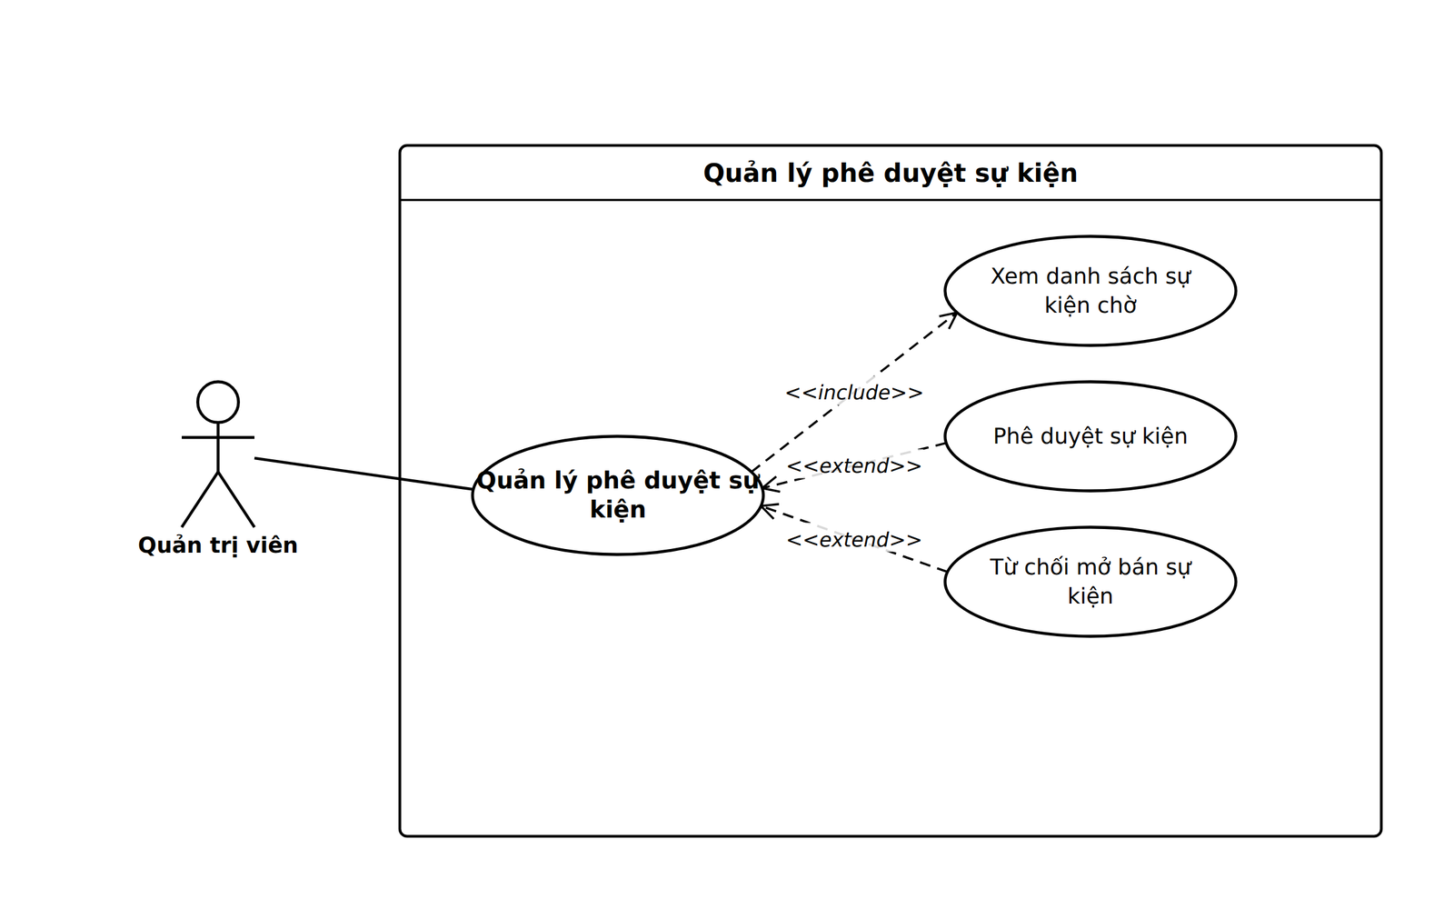
Hình 3-21. Use case của quy trình Quản lý phê duyệt sự kiện

Thành phần | Nội dung chi tiết
Tên Use case | Quản lý phê duyệt sự kiện
Actor | Quản trị viên
Mô tả | Quản trị viên xem danh sách sự kiện chờ duyệt, kiểm tra nội dung và phê duyệt mở bán công khai hoặc từ chối mở bán kèm lý do.
Pre-conditions | Quản trị viên đã đăng nhập.
Post-conditions | Success: Sự kiện đổi trạng thái thành "Đang bán" và xuất hiện công khai trên Trang chủ.  Fail: Sự kiện bị từ chối.
Luồng sự kiện chính | Actor truy cập giao diện chức năng.  Include Use Case Xem danh sách sự kiện chờ.  Extend Use Case Phê duyệt sự kiện.  Extend Use Case Từ chối mở bán sự kiện.  Kết thúc Use case.
Luồng sự kiện phụ | Không có.
<Include Use Case Xem danh sách sự kiện chờ> | Hệ thống hiển thị danh sách các sự kiện đang ở trạng thái Chờ duyệt.
<Extend Use Case Phê duyệt sự kiện> | 1. Actor chọn một sự kiện đang ở trạng thái Chờ duyệt và nhấn "Xem chi tiết".  2. Actor kiểm tra nội dung: ảnh bìa, mô tả, giá vé.  3. Actor nhấn nút "Phê duyệt".  4. Hệ thống đổi trạng thái sự kiện thành "Đang bán".
<Extend Use Case Từ chối mở bán sự kiện> | 1. Tại màn hình kiểm định nội dung sự kiện, Actor nhấn nút "Từ chối".  2. Hệ thống hiển thị ô nhập lý do từ chối.  3. Actor nhập lý do và nhấn "Xác nhận từ chối".  4. Hệ thống lưu lý do từ chối vào CSDL và phản hồi cho Ban tổ chức.
Bảng 3-19. Mô tả use case chức năng Quản lý phê duyệt sự kiện

3.2.1.14 Quản lý danh mục
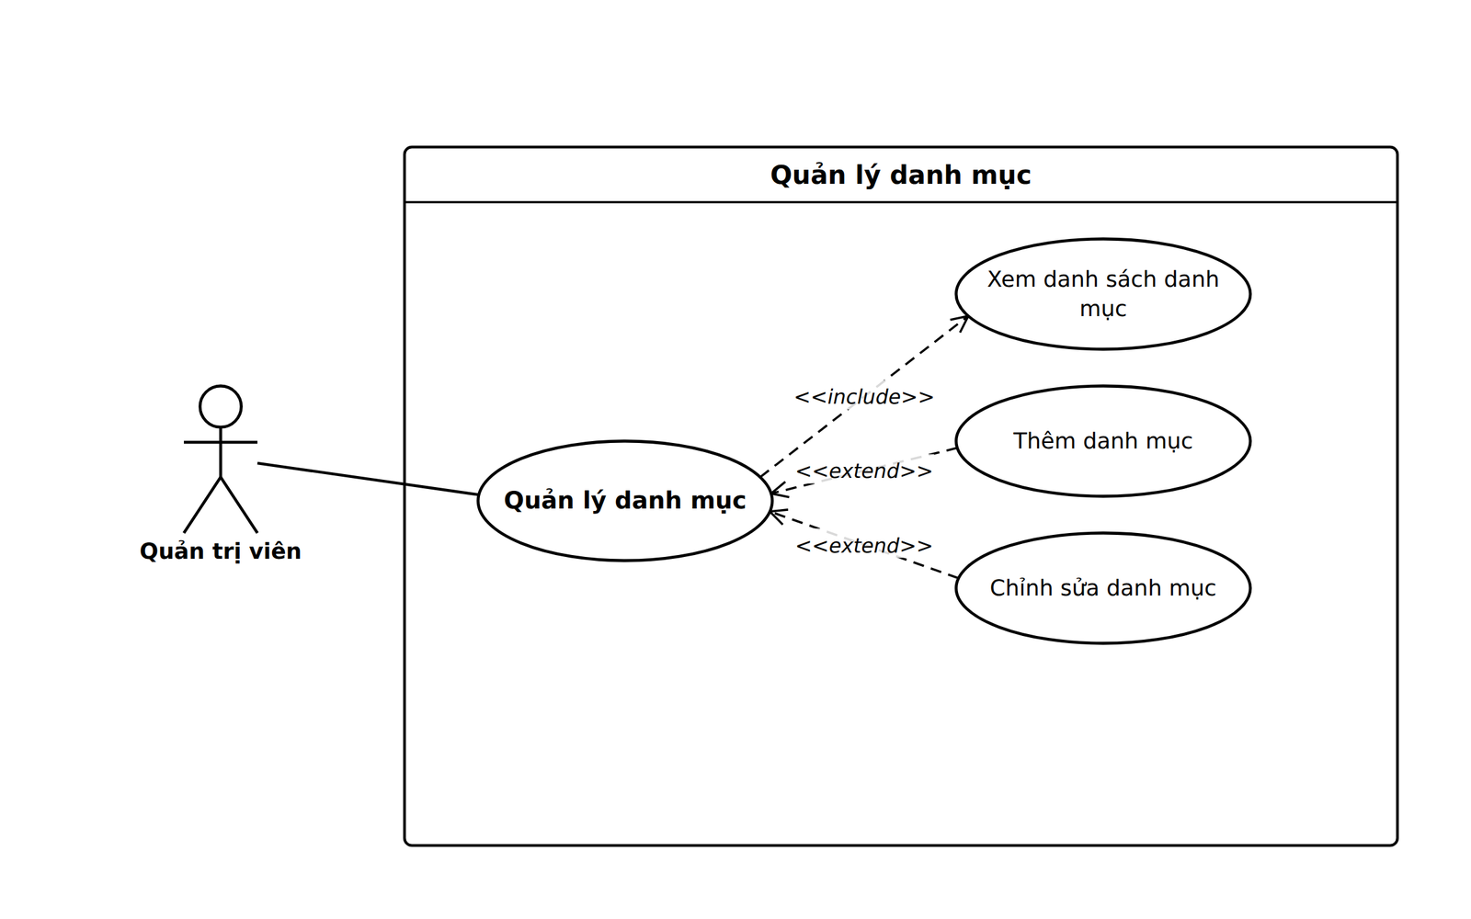
Hình 3-22. Use case của quy trình Quản lý danh mục

Thành phần | Nội dung chi tiết
Tên Use case | Quản lý danh mục
Actor | Quản trị viên
Mô tả | Quản trị viên xem danh sách thể loại sự kiện của toàn hệ thống, thêm mới danh mục hoặc chỉnh sửa thông tin danh mục hiện có.
Pre-conditions | Quản trị viên đã đăng nhập.
Post-conditions | Success: Danh mục được lưu vào CSDL.  Fail: Hệ thống báo lỗi tên danh mục bị trùng.
Luồng sự kiện chính | Actor truy cập giao diện chức năng.  Include Use Case Xem danh sách danh mục.  Extend Use Case Thêm danh mục.  Extend Use Case Chỉnh sửa danh mục.  Kết thúc Use case.
Luồng sự kiện phụ | Không có.
<Include Use Case Xem danh sách danh mục> | Hệ thống hiển thị danh sách các thể loại sự kiện hiện có kèm biểu tượng Icon đại diện.
<Extend Use Case Thêm danh mục> | 1. Actor nhấn nút "Thêm danh mục".  2. Actor nhập Tên danh mục, Mô tả và chọn Icon đại diện.  3. Actor nhấn "Lưu".  4. Hệ thống kiểm tra và lưu danh mục mới vào CSDL.  Rẽ nhánh 1:  3.1. Tên danh mục đã tồn tại.  3.2. Hệ thống báo lỗi "Danh mục đã tồn tại".
<Extend Use Case Chỉnh sửa danh mục> | 1. Actor chọn "Sửa" tại một danh mục trong danh sách.  2. Actor cập nhật Tên, Mô tả hoặc Icon.  3. Actor nhấn "Lưu".  4. Hệ thống cập nhật thông tin danh mục vào CSDL.
Bảng 3-20. Mô tả use case chức năng Quản lý danh mục

3.2.1.15 Quản lý giám sát giao dịch
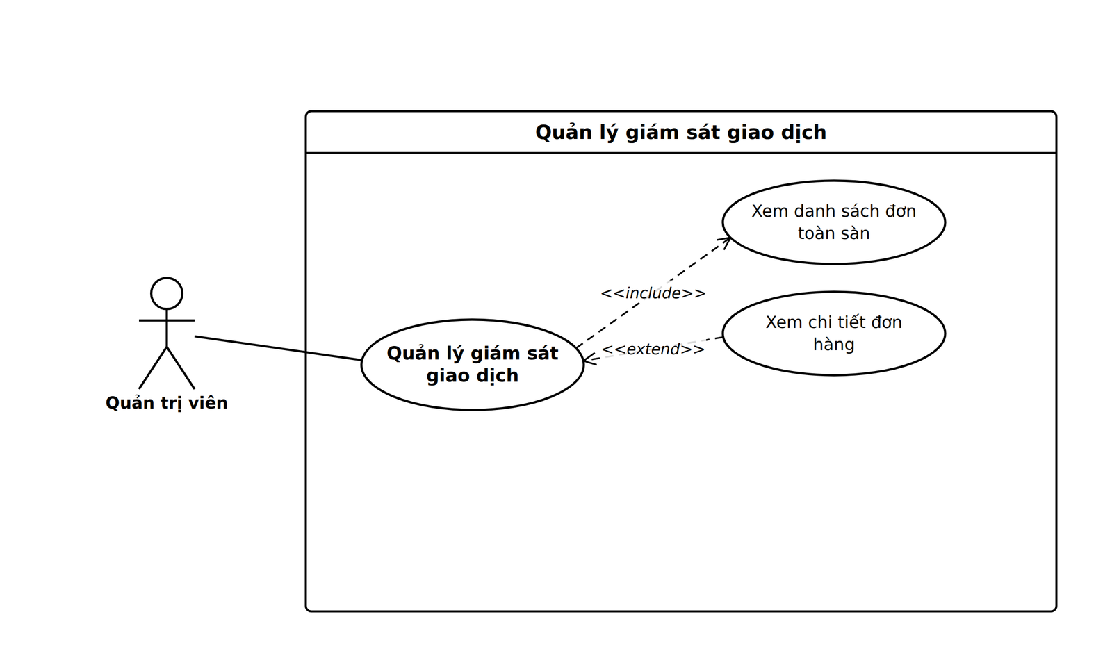
Hình 3-23. Use case của quy trình Quản lý giám sát giao dịch

Thành phần | Nội dung chi tiết
Tên Use case | Quản lý giám sát giao dịch
Actor | Quản trị viên
Mô tả | Quản trị viên theo dõi nhật ký tất cả các đơn hàng mua vé trên toàn hệ thống và xem chi tiết thông tin từng đơn hàng.
Pre-conditions | Quản trị viên đã đăng nhập.
Post-conditions | Success: Nhật ký giao dịch hiển thị đầy đủ, chính xác.  Fail: Hệ thống báo lỗi tải dữ liệu.
Luồng sự kiện chính | Actor truy cập giao diện chức năng.  Include Use Case Xem danh sách đơn toàn sàn.  Extend Use Case Xem chi tiết đơn hàng.  Kết thúc Use case.
Luồng sự kiện phụ | Không có.
<Include Use Case Xem danh sách đơn toàn sàn> | Hệ thống hiển thị danh sách tất cả các đơn hàng mua vé toàn hệ thống, hỗ trợ lọc theo trạng thái hoặc khoảng thời gian.
<Extend Use Case Xem chi tiết đơn hàng> | 1. Actor chọn một đơn hàng trong danh sách và nhấn "Xem chi tiết".  2. Hệ thống hiển thị đầy đủ thông tin đơn hàng: khách mua, sự kiện, vé, số tiền, trạng thái thanh toán.
Bảng 3-21. Mô tả use case chức năng Quản lý giám sát giao dịch

3.2.2 Sơ đồ tuần tự (Sequence Diagram)
Sơ đồ tuần tự (Sequence Diagram) mô tả trình tự trao đổi thông điệp theo thời gian giữa các đối tượng khi thực hiện một quy trình nghiệp vụ. Mỗi sơ đồ trong hệ thống WuangEvents gồm các đối tượng: Actor (người dùng theo vai trò), Giao diện (tầng View/Controller), Hệ thống (tầng nghiệp vụ Service) và CSDL (cơ sở dữ liệu SQL Server); một số quy trình có thêm đối tượng ngoài như Cổng VNPAY. Mũi tên nét liền là thông điệp gọi, mũi tên nét đứt là thông điệp phản hồi; khối alt/opt thể hiện các nhánh rẽ theo điều kiện. Phần này trình bày sơ đồ tuần tự cho 15 quy trình nghiệp vụ chính tương ứng các use case ở mục 3.2.1.

3.2.2.1 Quản lý tra cứu sự kiện
Actor: Khách hàng.
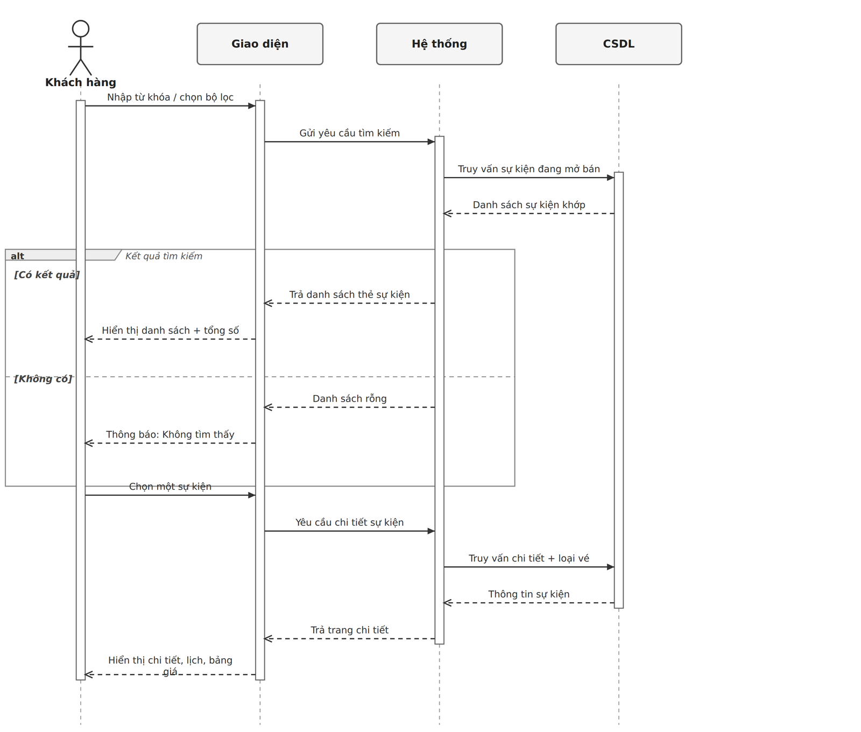
Hình 3-24. Sơ đồ tuần tự quy trình Quản lý tra cứu sự kiện

3.2.2.2 Quản lý tài khoản
Actor: Người dùng.
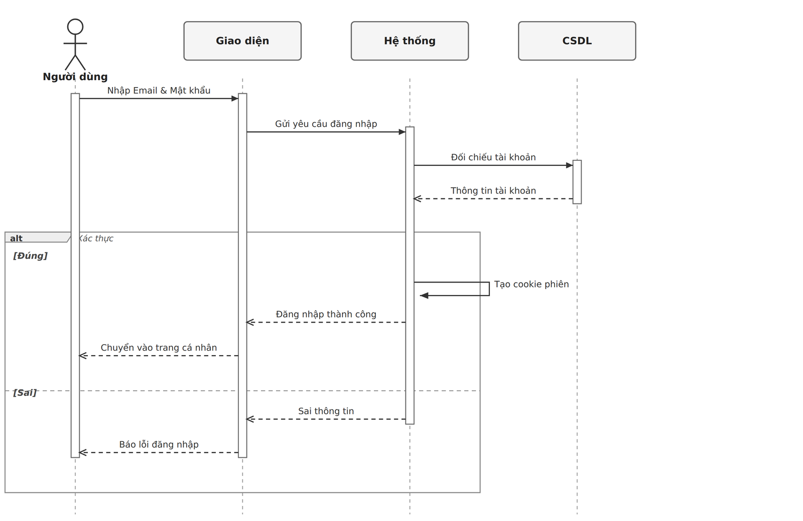
Hình 3-25. Sơ đồ tuần tự quy trình Quản lý tài khoản

3.2.2.3 Quản lý giao dịch mua vé
Actor: Khách hàng.
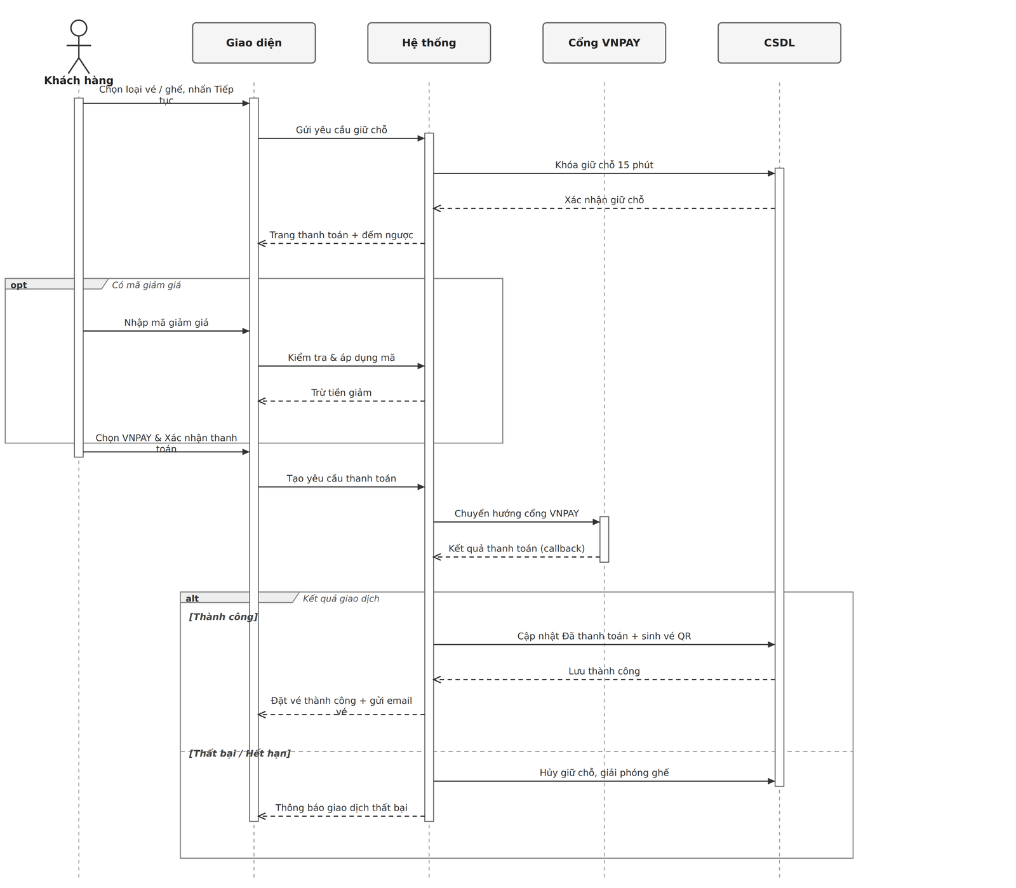
Hình 3-26. Sơ đồ tuần tự quy trình Quản lý giao dịch mua vé

3.2.2.4 Quản lý vé mua
Actor: Khách hàng.
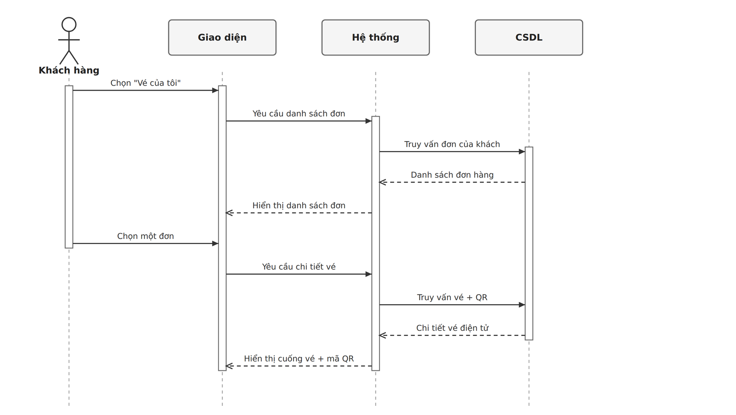
Hình 3-27. Sơ đồ tuần tự quy trình Quản lý vé mua

3.2.2.5 Quản lý yêu cầu làm ban tổ chức
Actor: Khách hàng.
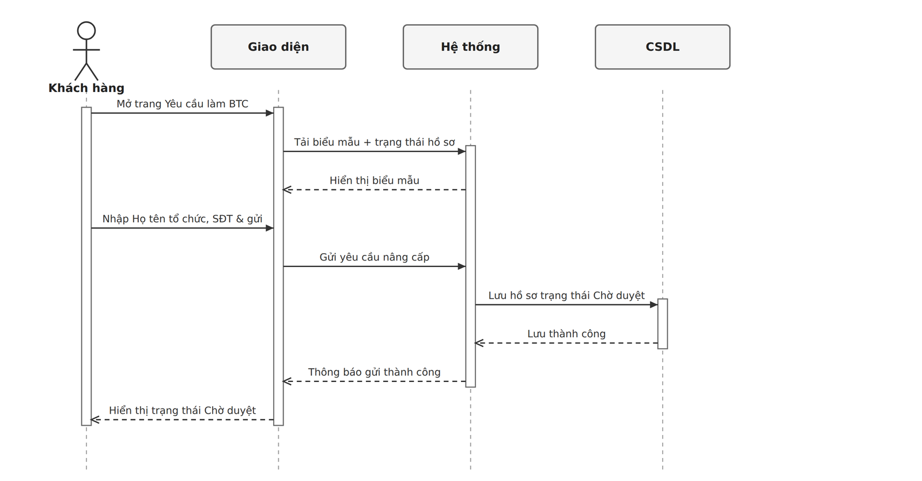
Hình 3-28. Sơ đồ tuần tự quy trình Quản lý yêu cầu làm ban tổ chức

3.2.2.6 Quản lý thống kê hoạt động
Actor: Ban tổ chức.
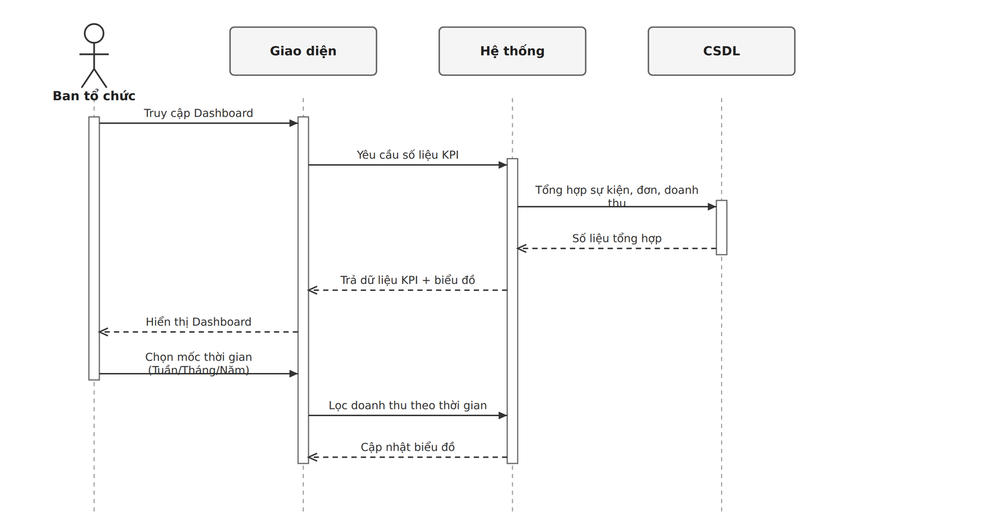
Hình 3-29. Sơ đồ tuần tự quy trình Quản lý thống kê hoạt động

3.2.2.7 Quản lý sự kiện
Actor: Ban tổ chức.
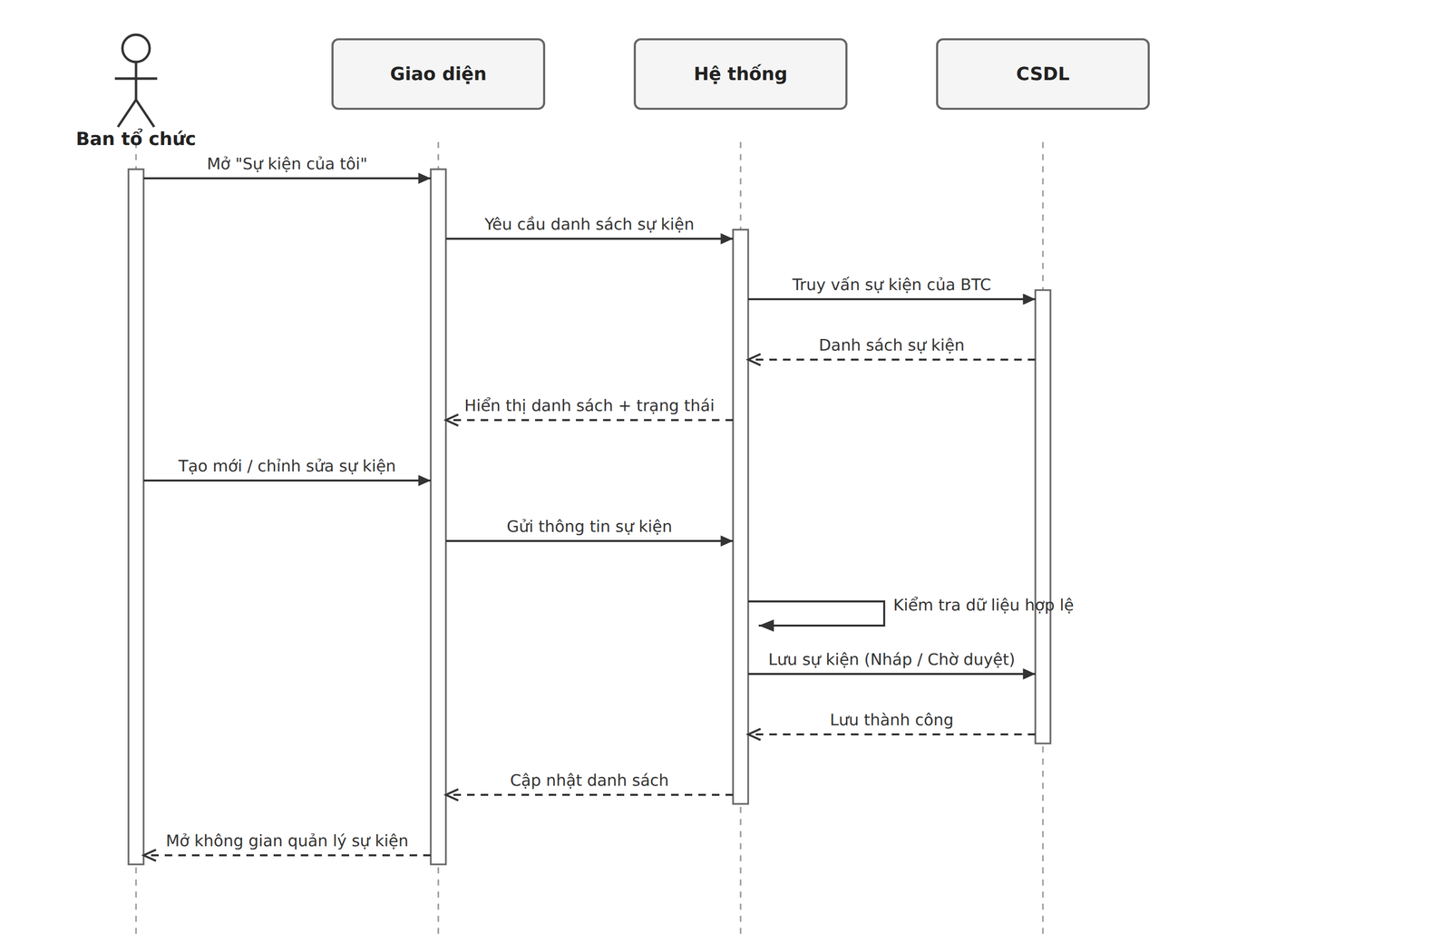
Hình 3-30. Sơ đồ tuần tự quy trình Quản lý sự kiện

3.2.2.8 Quản lý nhân viên soát vé
Actor: Ban tổ chức.
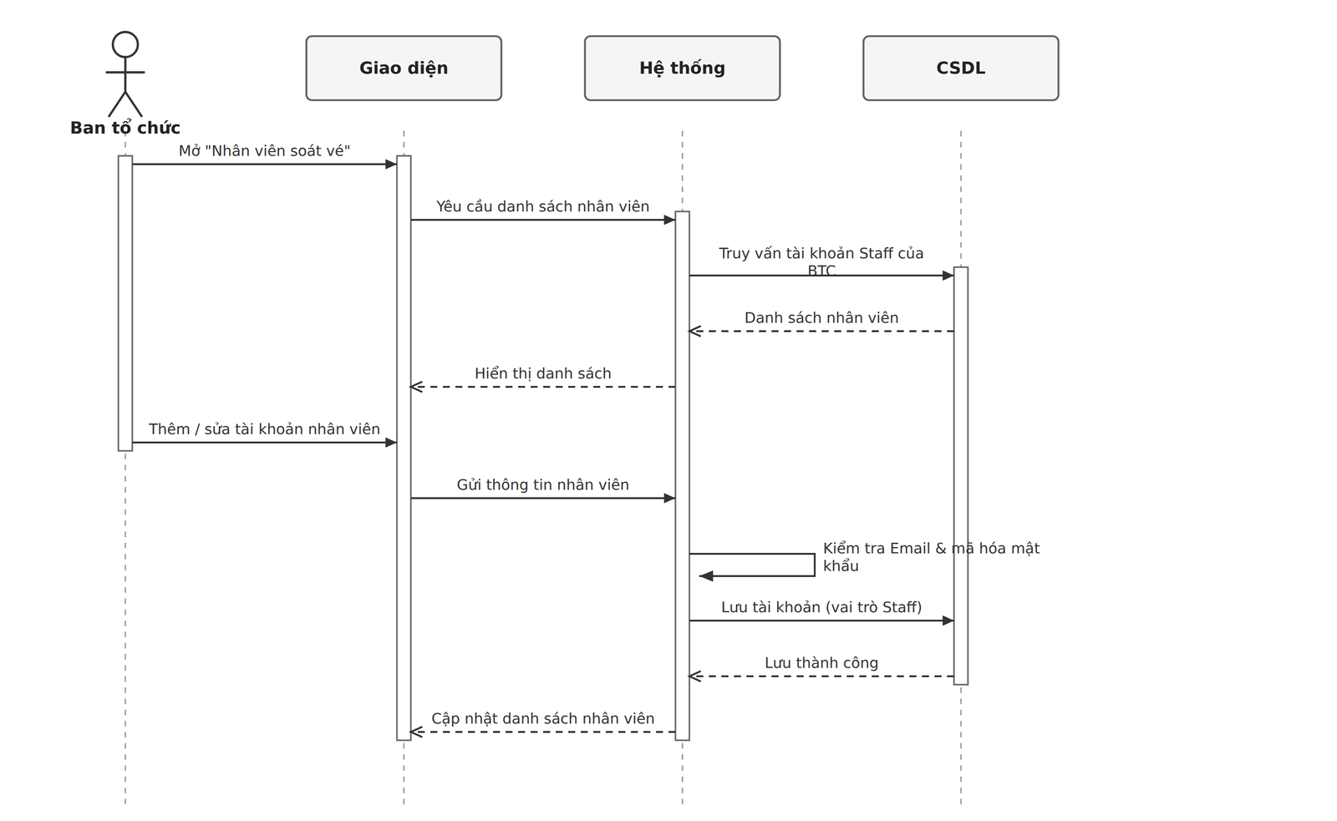
Hình 3-31. Sơ đồ tuần tự quy trình Quản lý nhân viên soát vé

3.2.2.9 Quản lý soát vé check-in
Actor: Nhân viên soát vé.
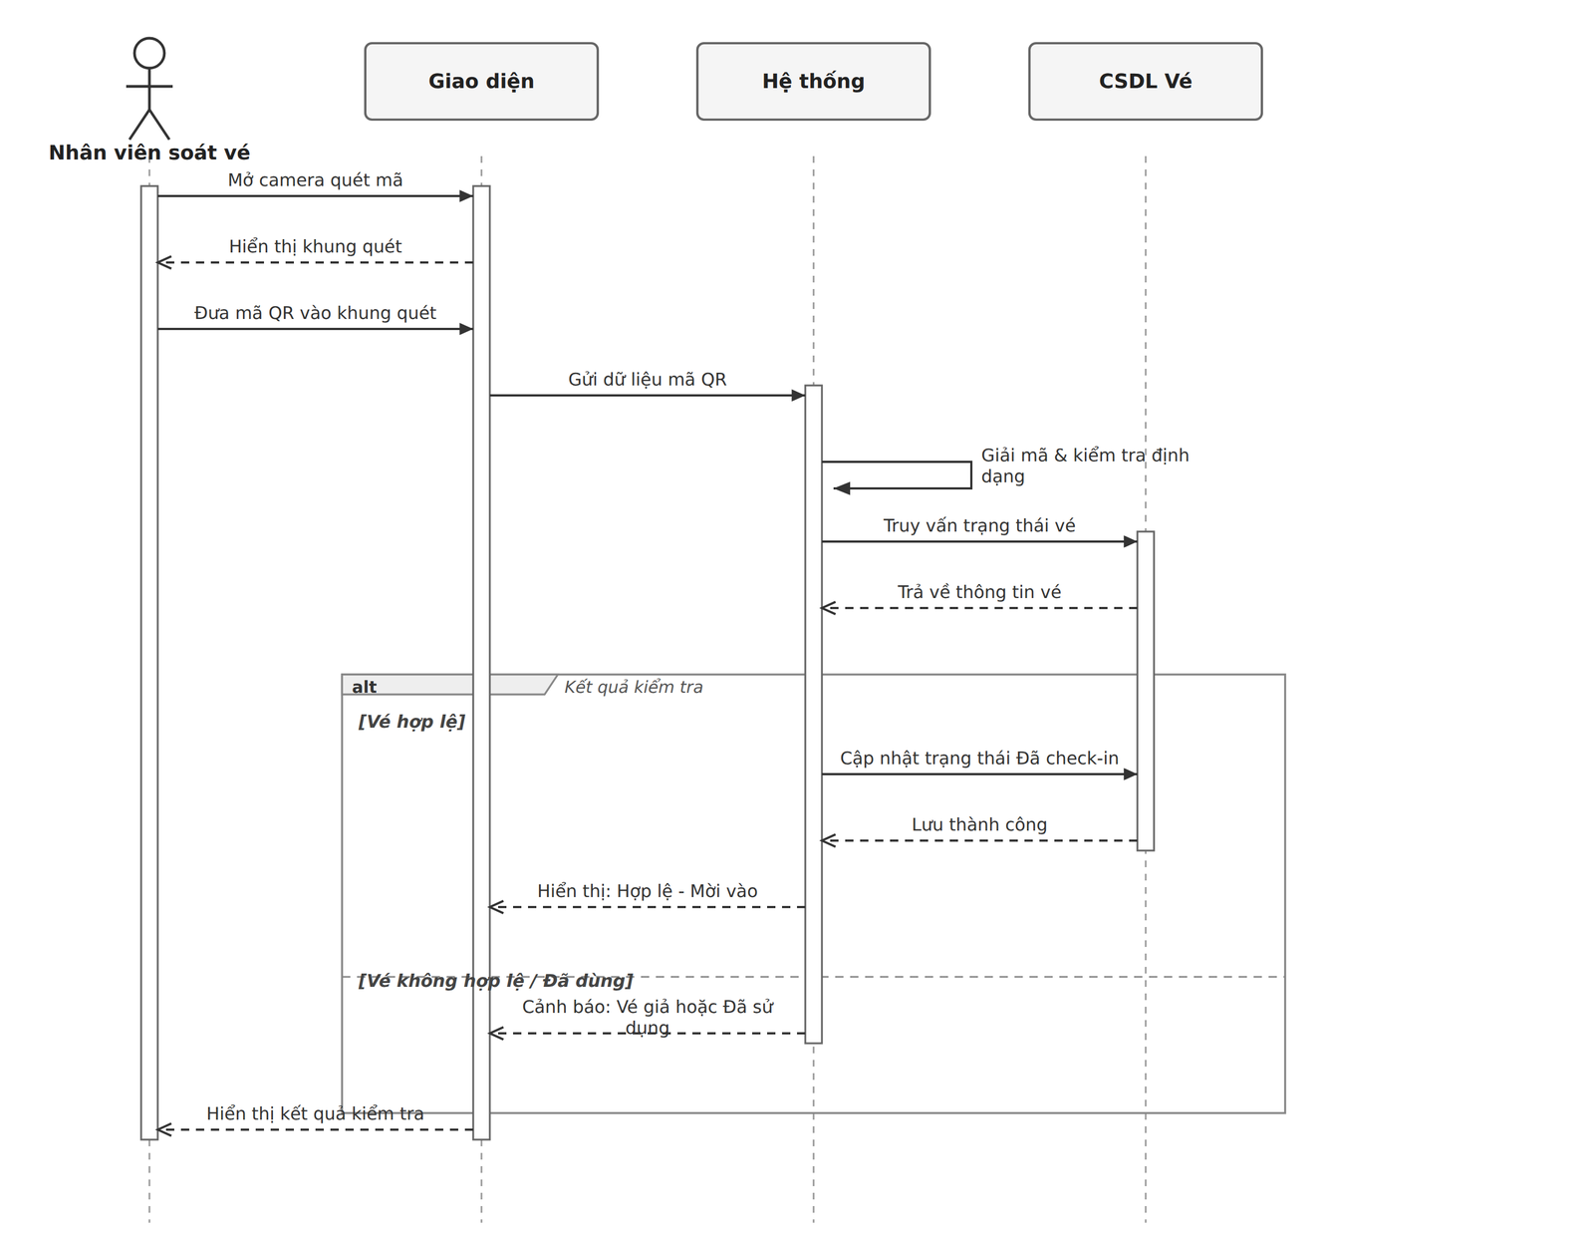
Hình 3-32. Sơ đồ tuần tự quy trình Quản lý soát vé check-in

3.2.2.10 Quản lý thống kê hệ thống
Actor: Quản trị viên.
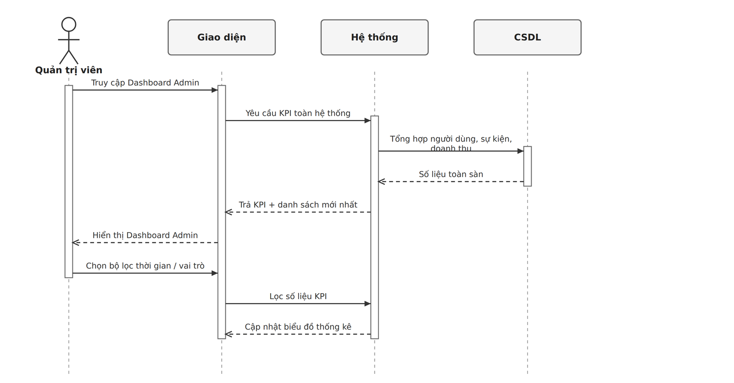
Hình 3-33. Sơ đồ tuần tự quy trình Quản lý thống kê hệ thống

3.2.2.11 Quản lý người dùng
Actor: Quản trị viên.
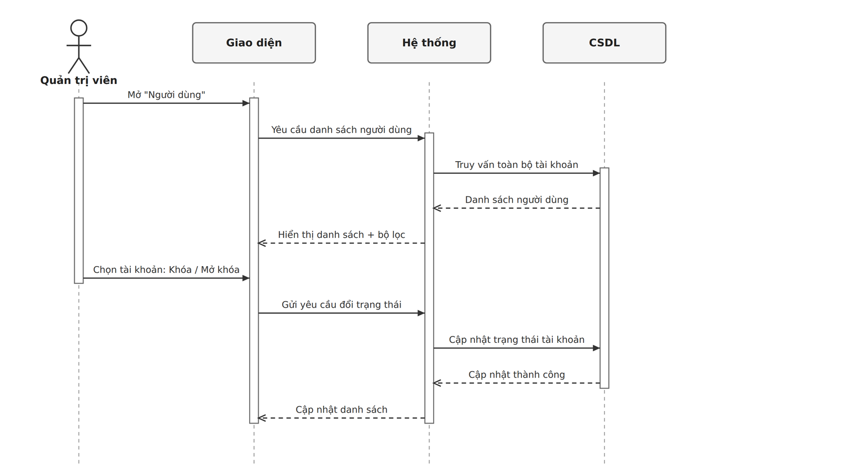
Hình 3-34. Sơ đồ tuần tự quy trình Quản lý người dùng

3.2.2.12 Quản lý phê duyệt ban tổ chức
Actor: Quản trị viên.
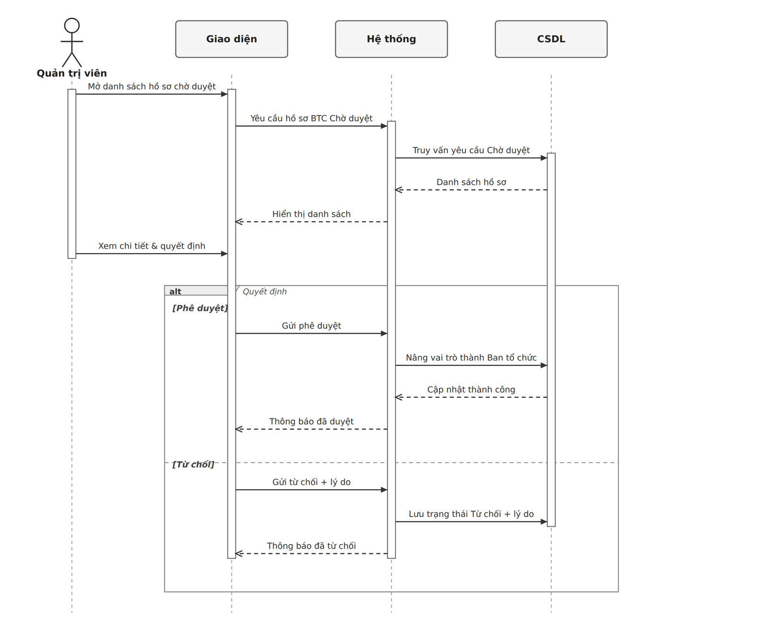
Hình 3-35. Sơ đồ tuần tự quy trình Quản lý phê duyệt ban tổ chức

3.2.2.13 Quản lý phê duyệt sự kiện
Actor: Quản trị viên.
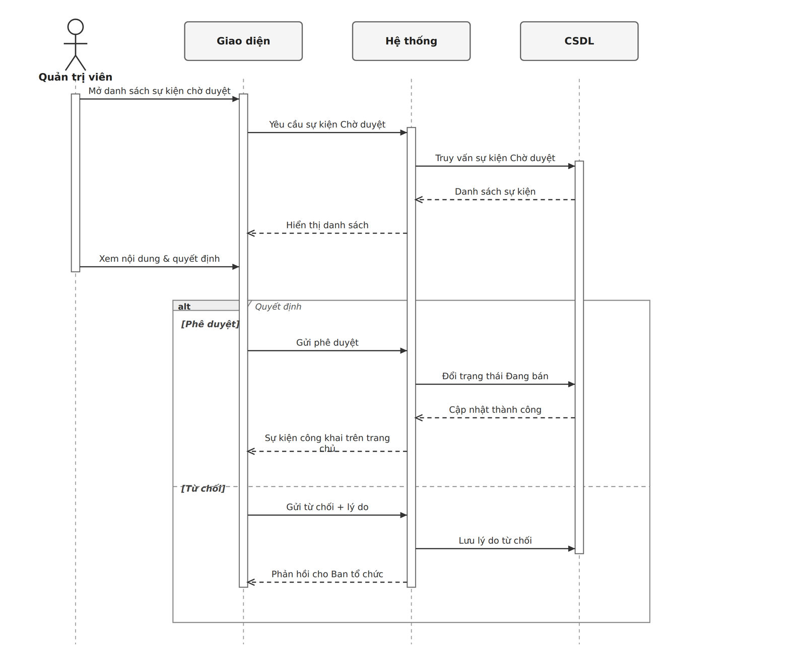
Hình 3-36. Sơ đồ tuần tự quy trình Quản lý phê duyệt sự kiện

3.2.2.14 Quản lý danh mục
Actor: Quản trị viên.
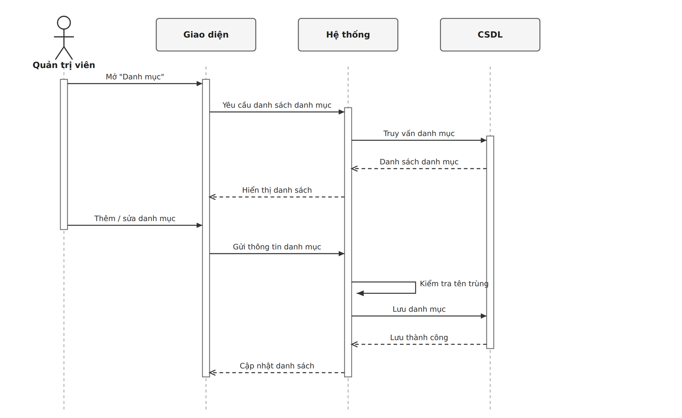
Hình 3-37. Sơ đồ tuần tự quy trình Quản lý danh mục

3.2.2.15 Quản lý giám sát giao dịch
Actor: Quản trị viên.
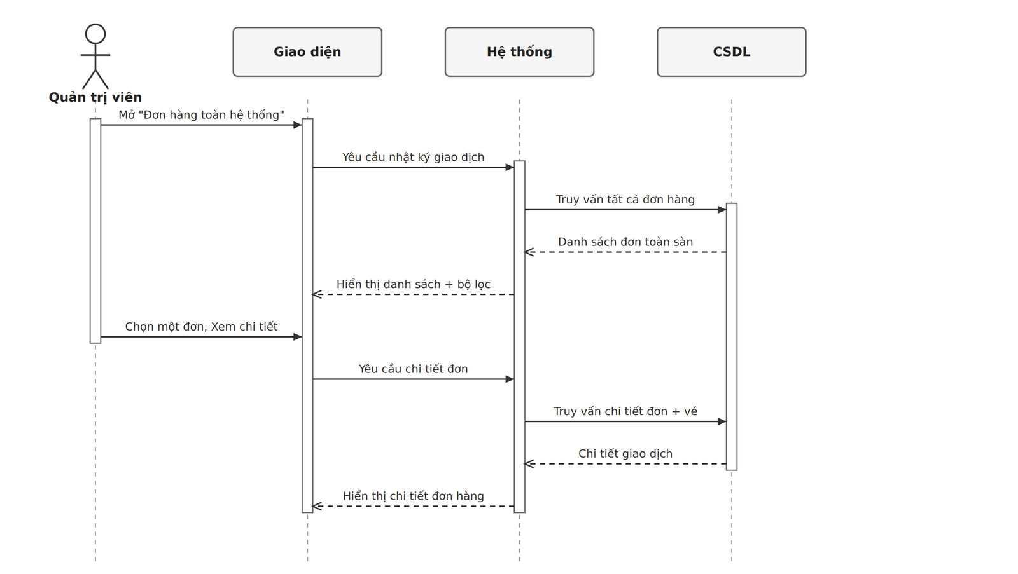
Hình 3-38. Sơ đồ tuần tự quy trình Quản lý giám sát giao dịch

3.2.3 Sơ đồ hoạt động (Activity Diagram)
Sơ đồ hoạt động (Activity Diagram) mô tả luồng các hành động và điểm rẽ nhánh quyết định trong một quy trình nghiệp vụ. Ký hiệu sử dụng: hình tròn đặc là điểm bắt đầu, hình tròn có vòng viền là điểm kết thúc, khối bo góc là một hành động, hình thoi là điểm quyết định với các nhánh điều kiện. Phần này trình bày sơ đồ hoạt động cho 15 quy trình nghiệp vụ chính tương ứng các use case ở mục 3.2.1.

3.2.3.1 Quản lý tra cứu sự kiện
Actor: Khách hàng.
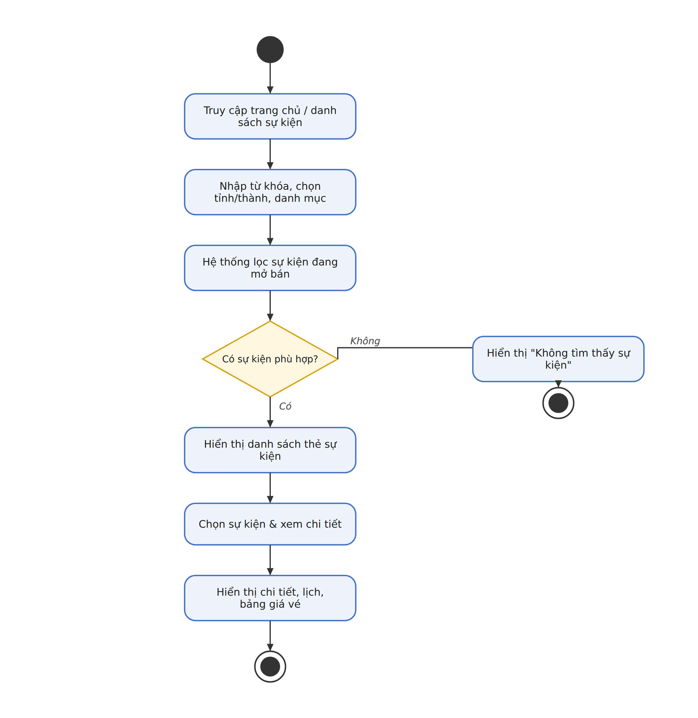
Hình 3-39. Sơ đồ hoạt động quy trình Quản lý tra cứu sự kiện

3.2.3.2 Quản lý tài khoản
Actor: Người dùng.
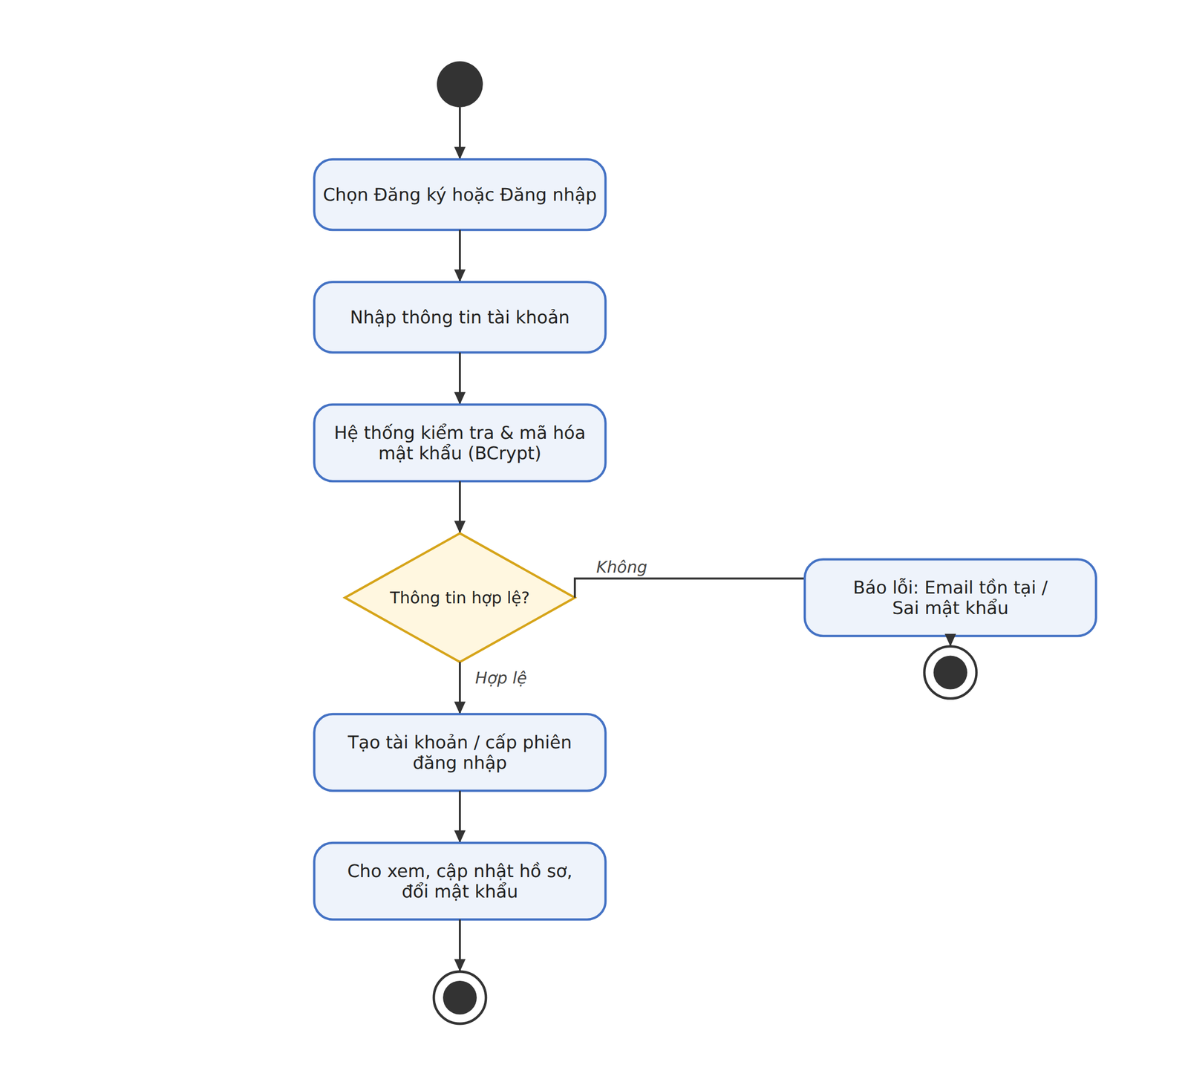
Hình 3-40. Sơ đồ hoạt động quy trình Quản lý tài khoản

3.2.3.3 Quản lý giao dịch mua vé
Actor: Khách hàng.
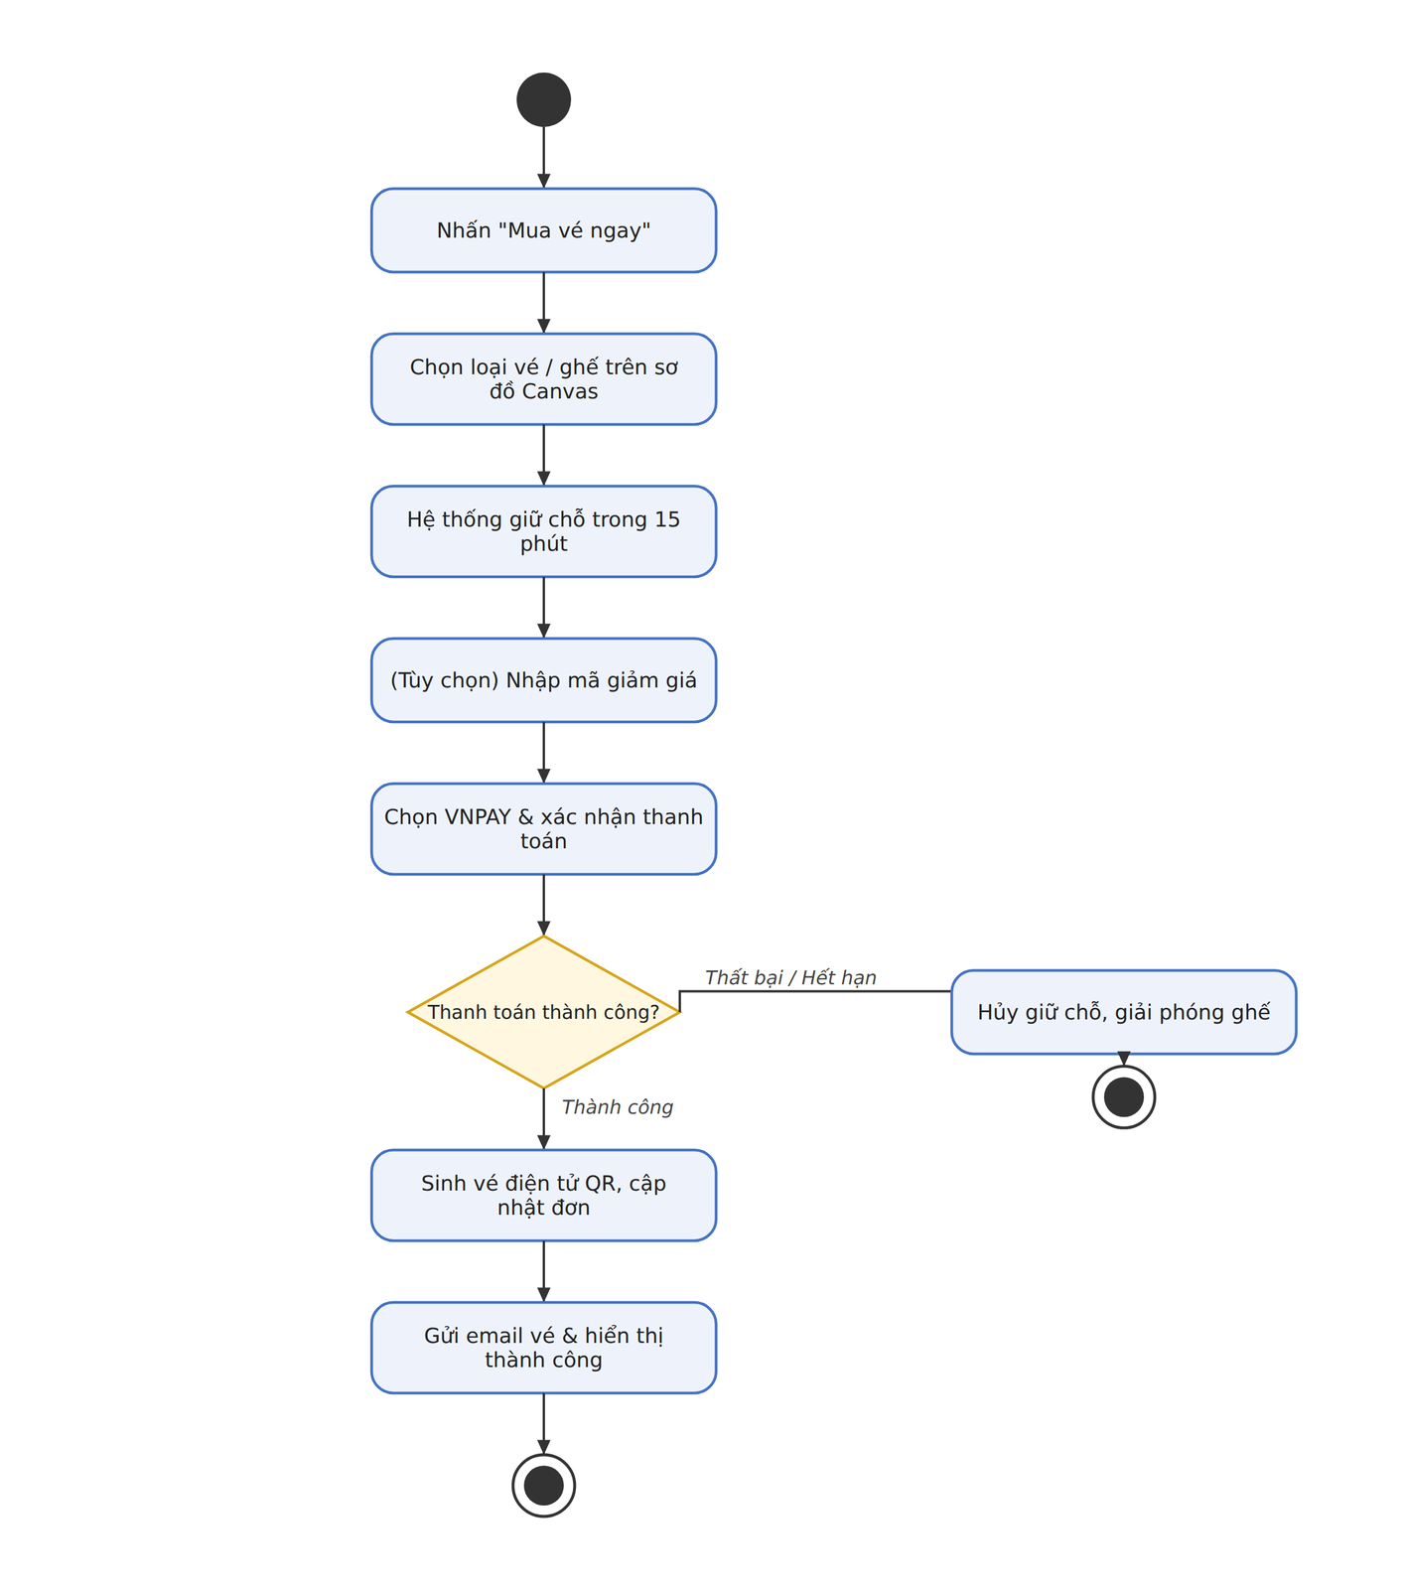
Hình 3-41. Sơ đồ hoạt động quy trình Quản lý giao dịch mua vé

3.2.3.4 Quản lý vé mua
Actor: Khách hàng.
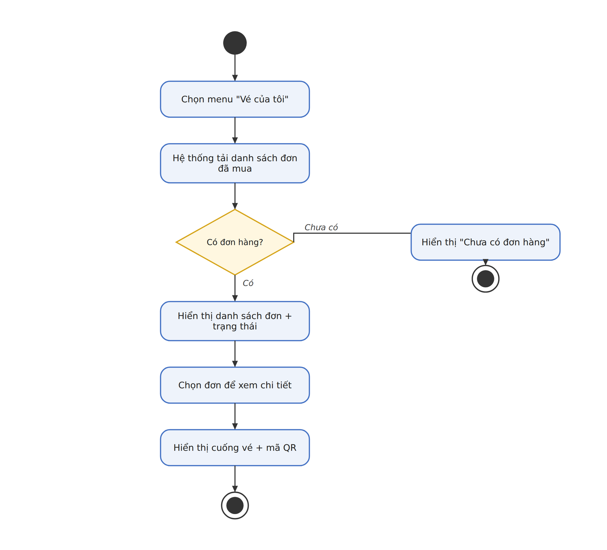
Hình 3-42. Sơ đồ hoạt động quy trình Quản lý vé mua

3.2.3.5 Quản lý yêu cầu làm ban tổ chức
Actor: Khách hàng.
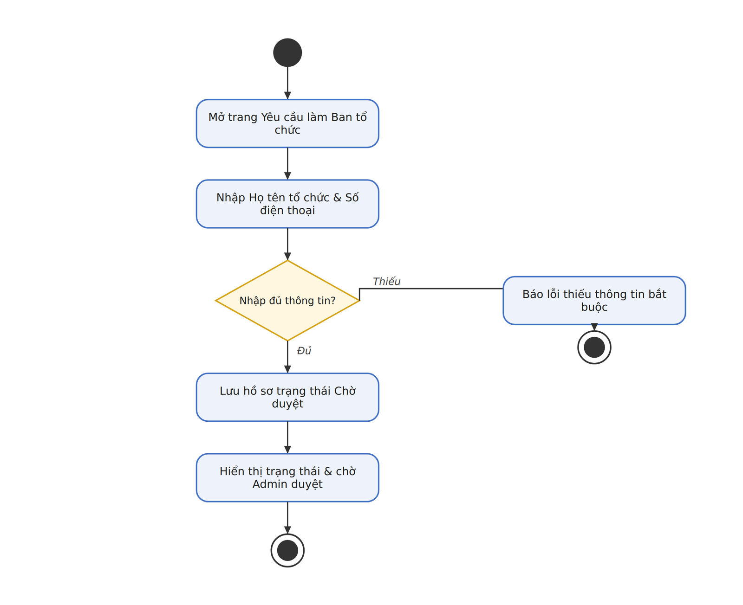
Hình 3-43. Sơ đồ hoạt động quy trình Quản lý yêu cầu làm ban tổ chức

3.2.3.6 Quản lý thống kê hoạt động
Actor: Ban tổ chức.
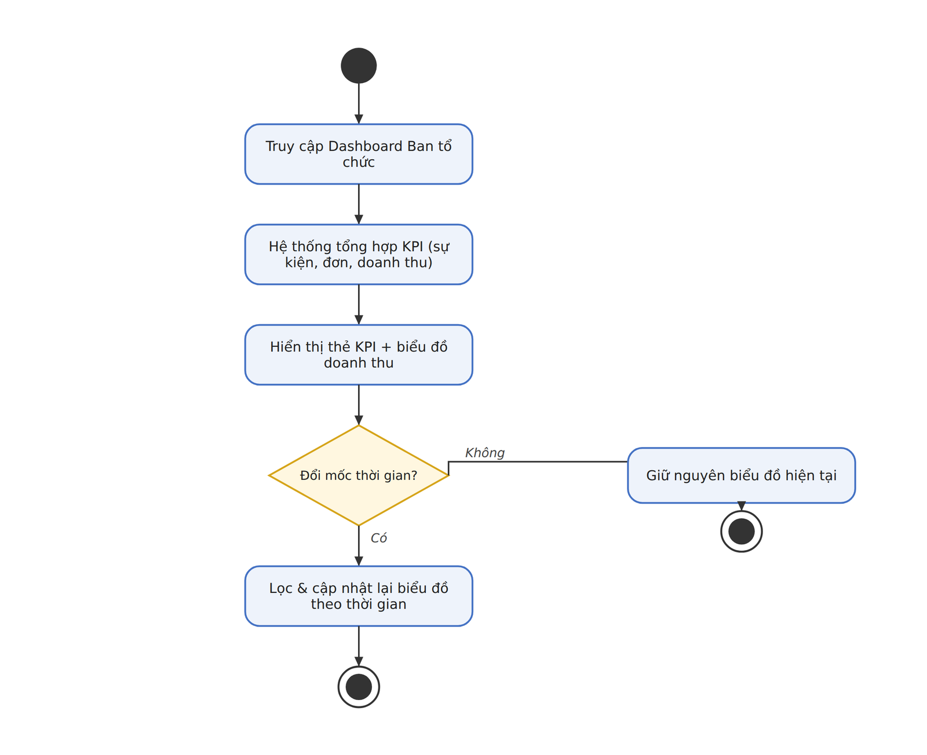
Hình 3-44. Sơ đồ hoạt động quy trình Quản lý thống kê hoạt động

3.2.3.7 Quản lý sự kiện
Actor: Ban tổ chức.
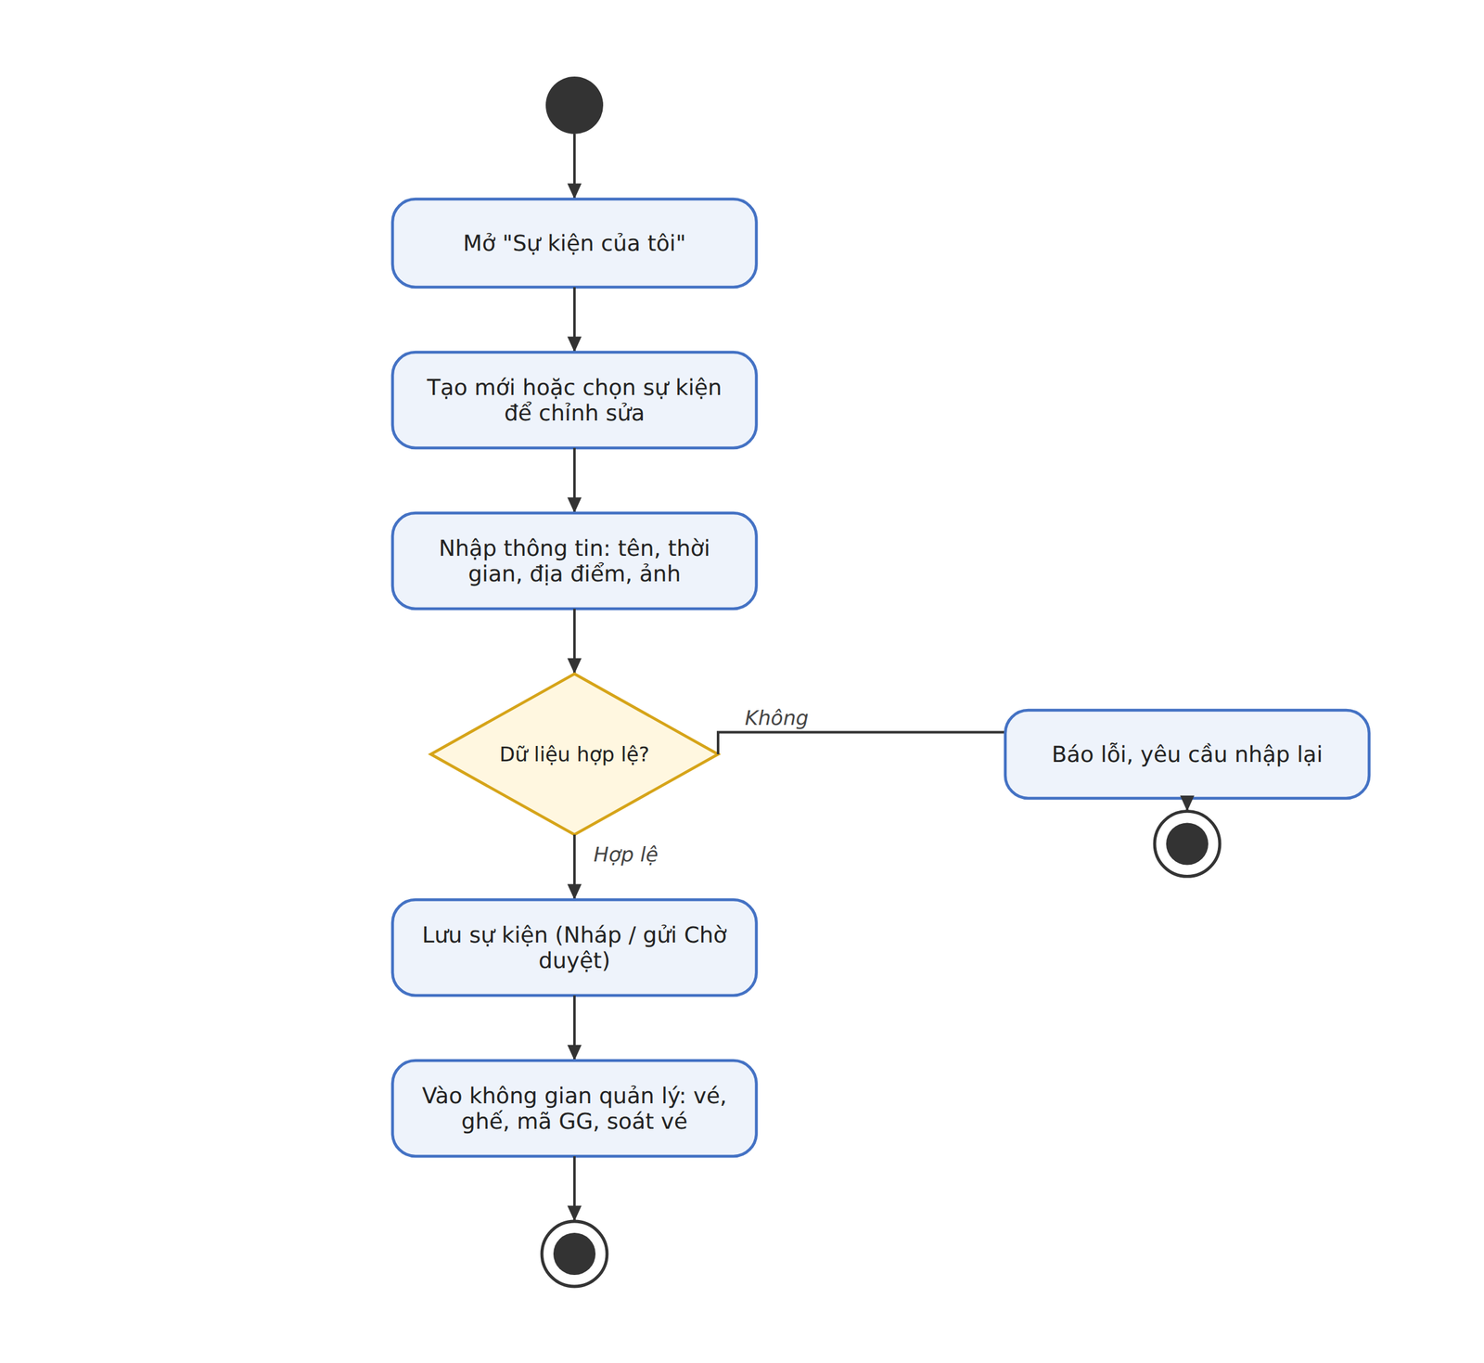
Hình 3-45. Sơ đồ hoạt động quy trình Quản lý sự kiện

3.2.3.8 Quản lý nhân viên soát vé
Actor: Ban tổ chức.
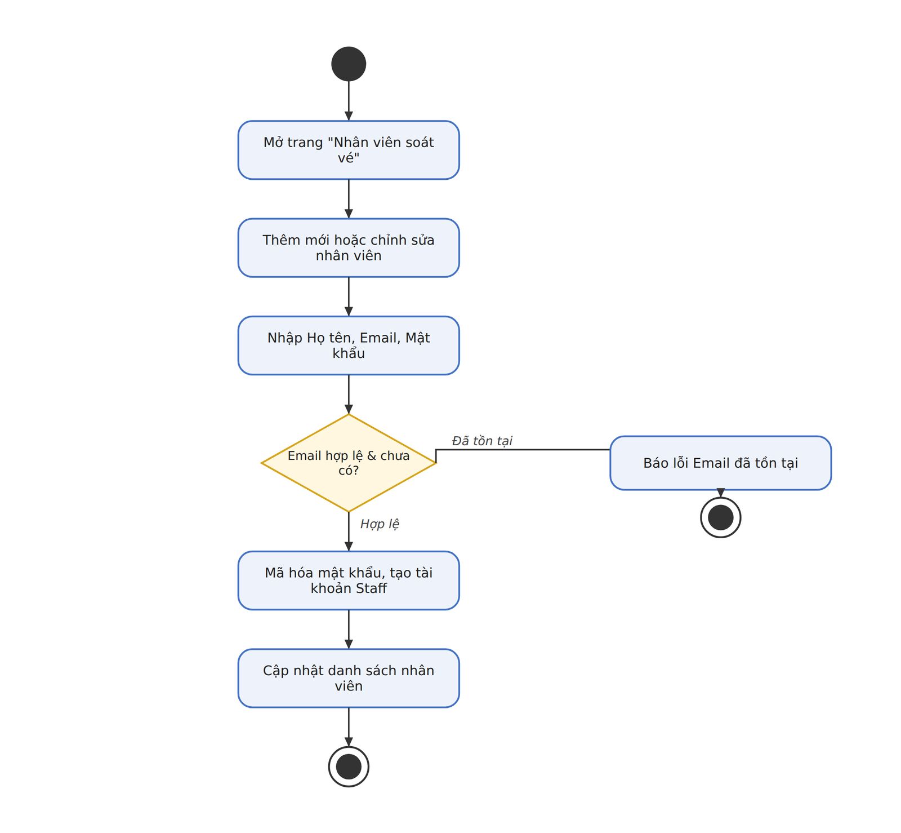
Hình 3-46. Sơ đồ hoạt động quy trình Quản lý nhân viên soát vé

3.2.3.9 Quản lý soát vé check-in
Actor: Nhân viên soát vé.
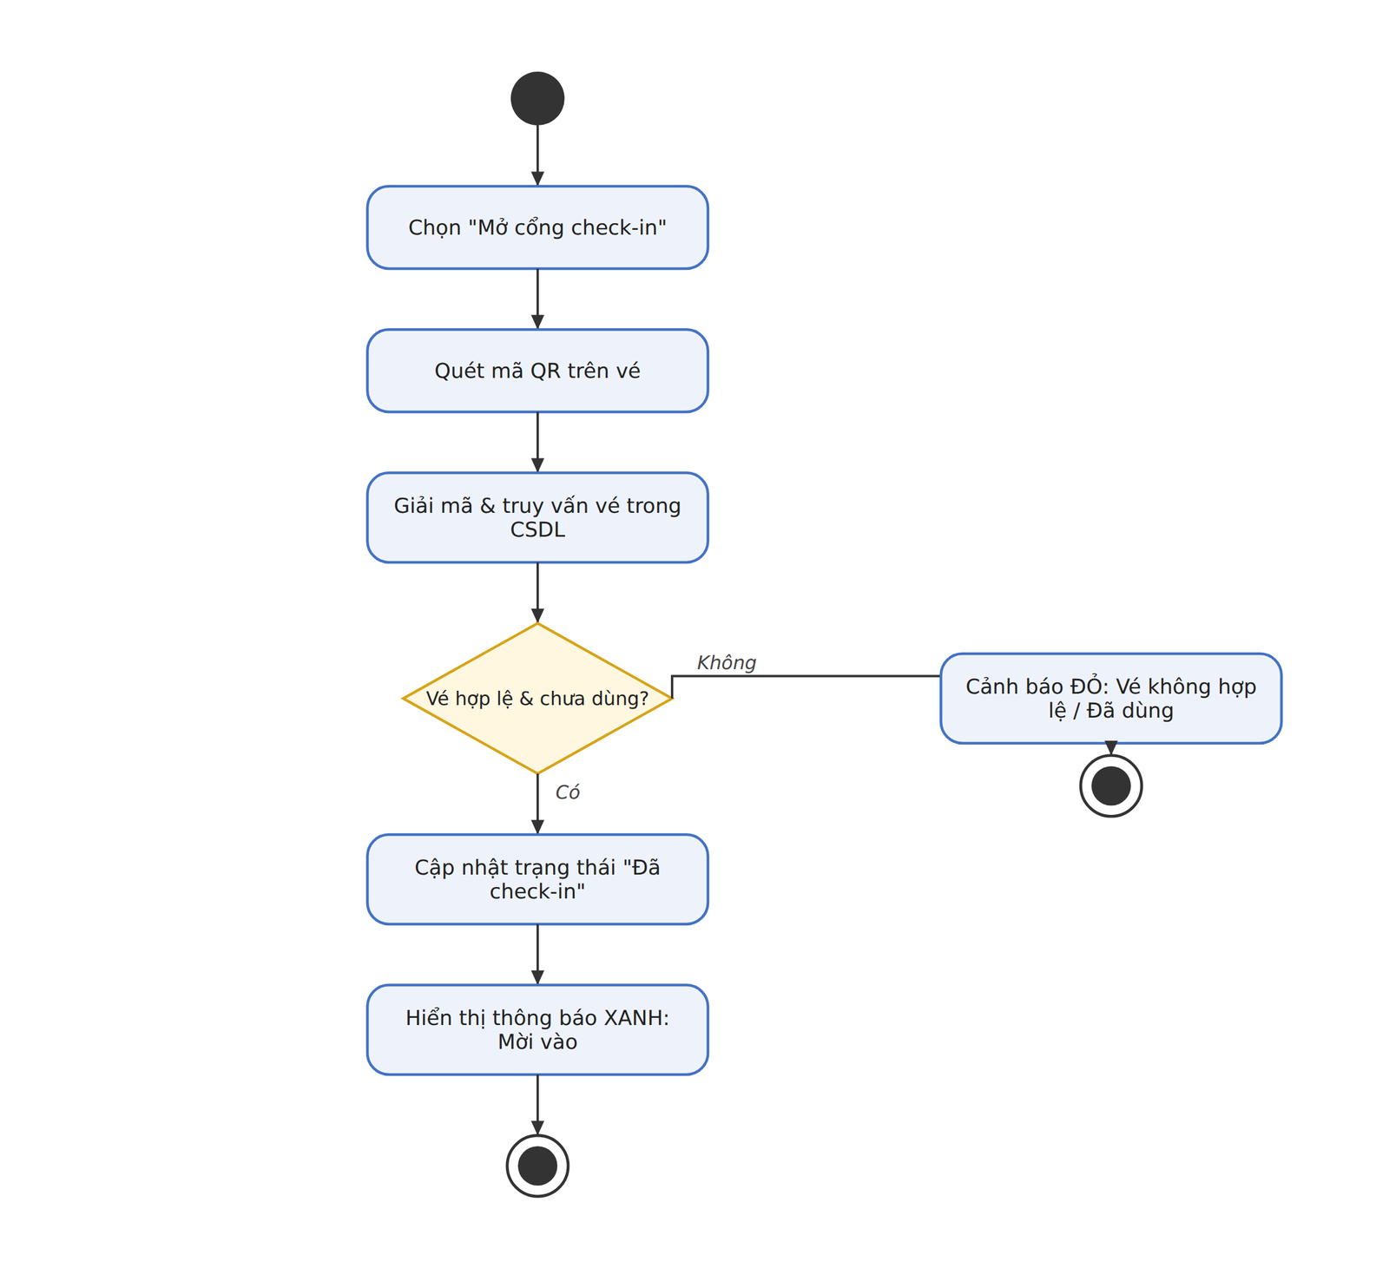
Hình 3-47. Sơ đồ hoạt động quy trình Quản lý soát vé check-in

3.2.3.10 Quản lý thống kê hệ thống
Actor: Quản trị viên.
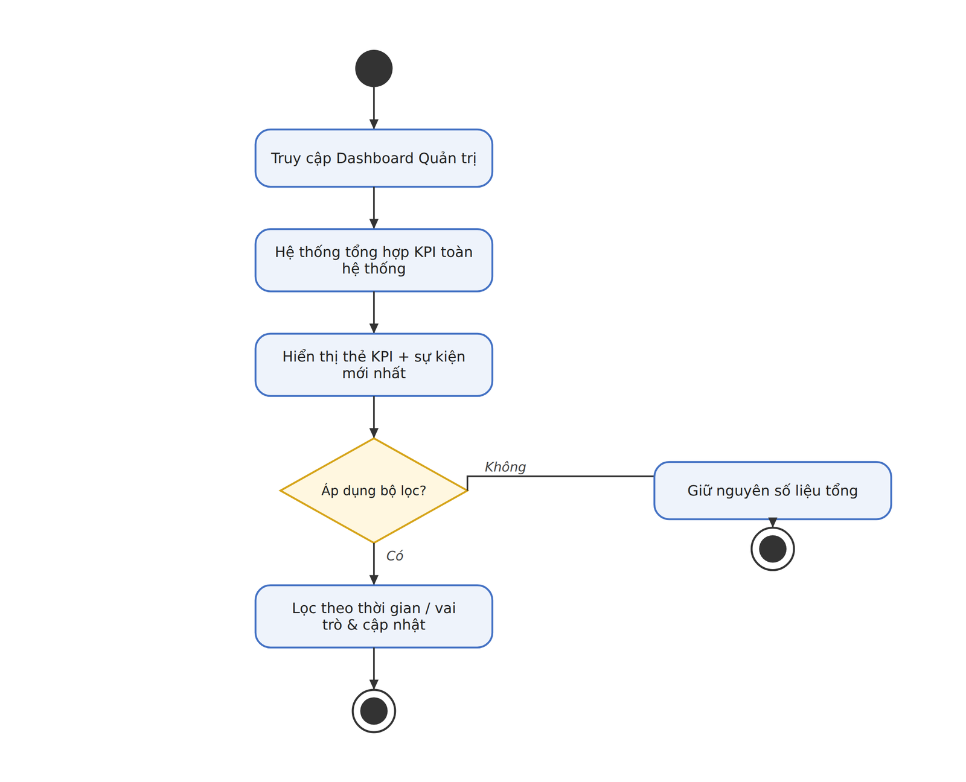
Hình 3-48. Sơ đồ hoạt động quy trình Quản lý thống kê hệ thống

3.2.3.11 Quản lý người dùng
Actor: Quản trị viên.
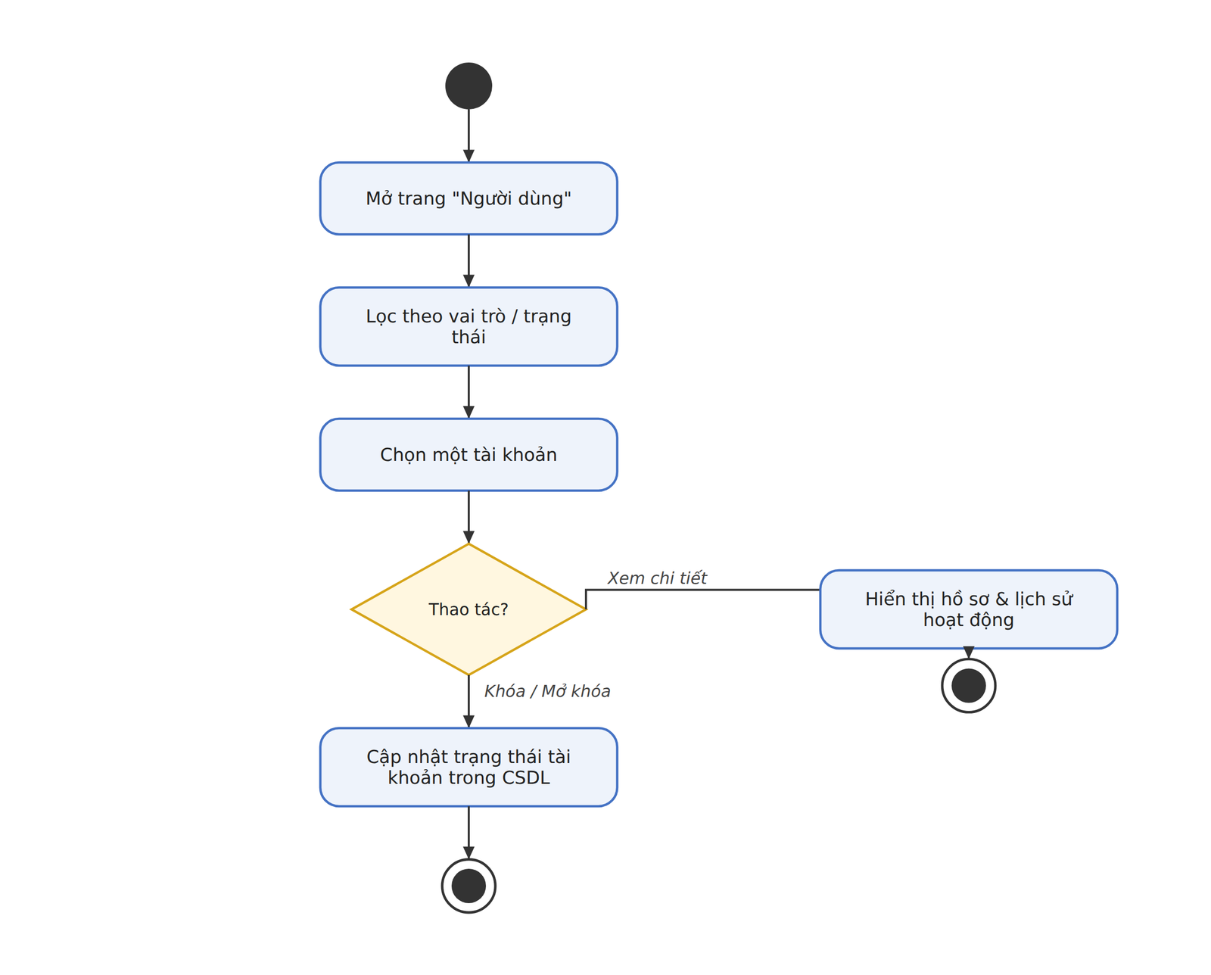
Hình 3-49. Sơ đồ hoạt động quy trình Quản lý người dùng

3.2.3.12 Quản lý phê duyệt ban tổ chức
Actor: Quản trị viên.
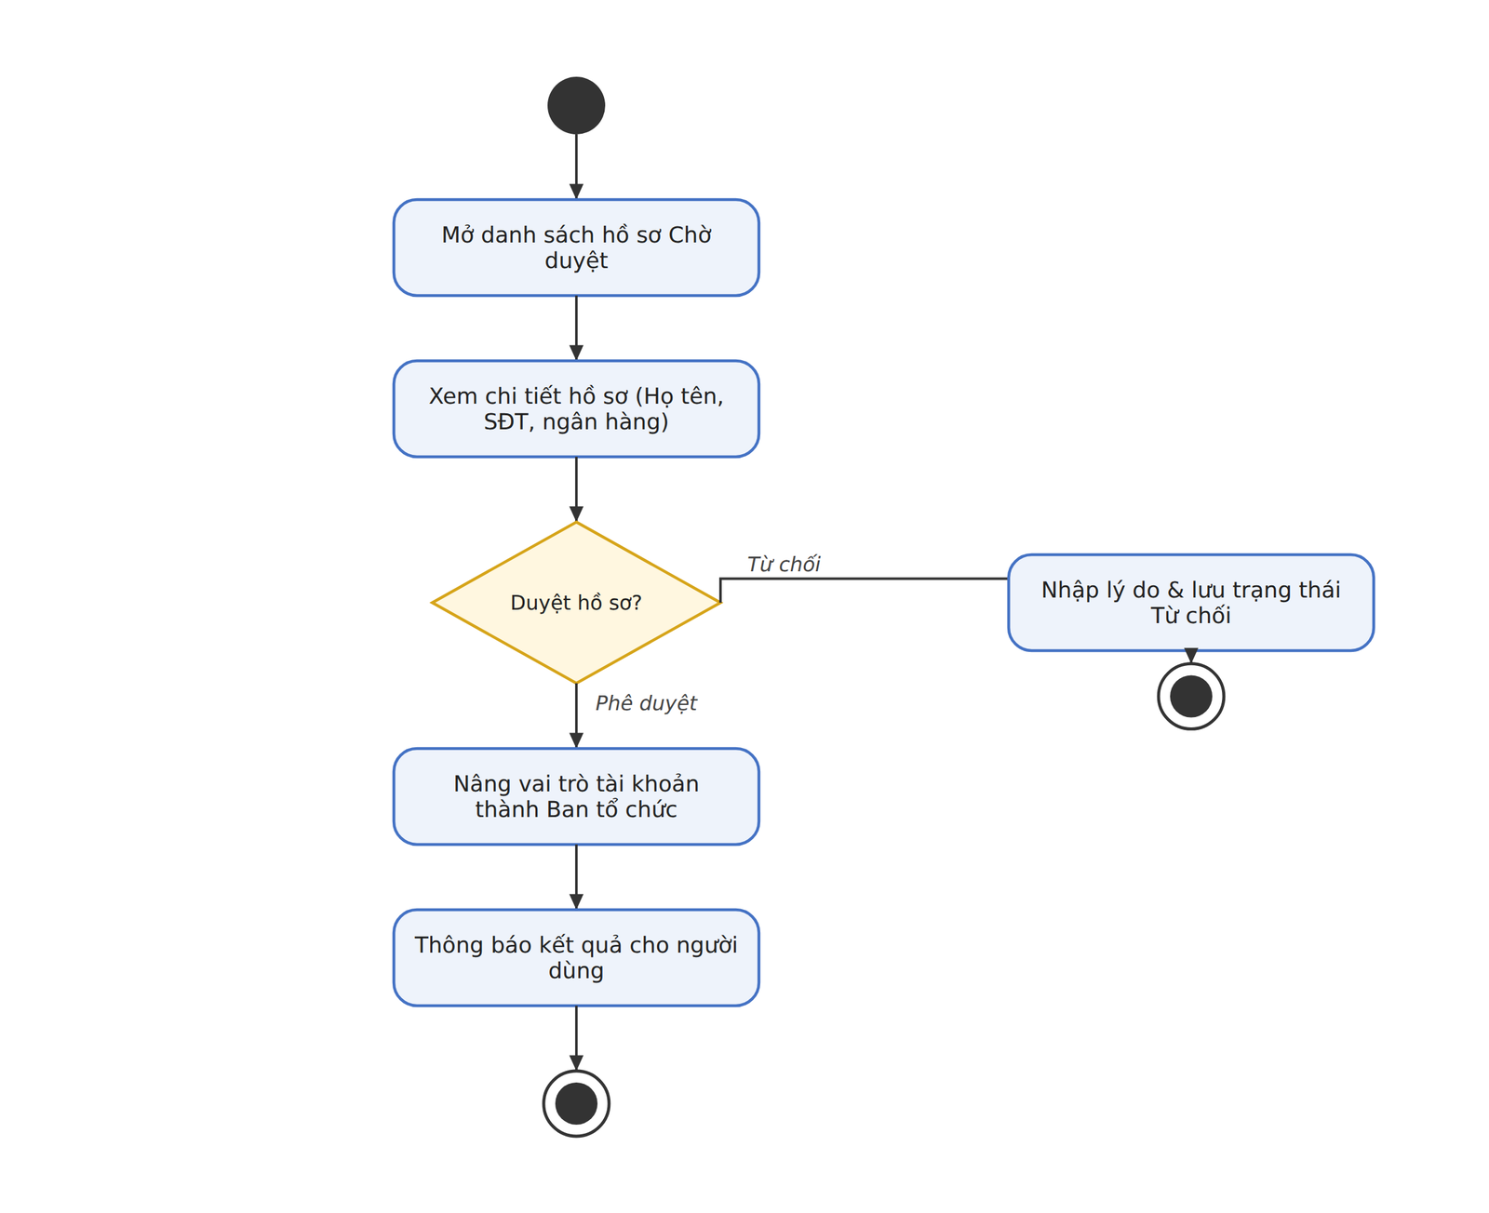
Hình 3-50. Sơ đồ hoạt động quy trình Quản lý phê duyệt ban tổ chức

3.2.3.13 Quản lý phê duyệt sự kiện
Actor: Quản trị viên.
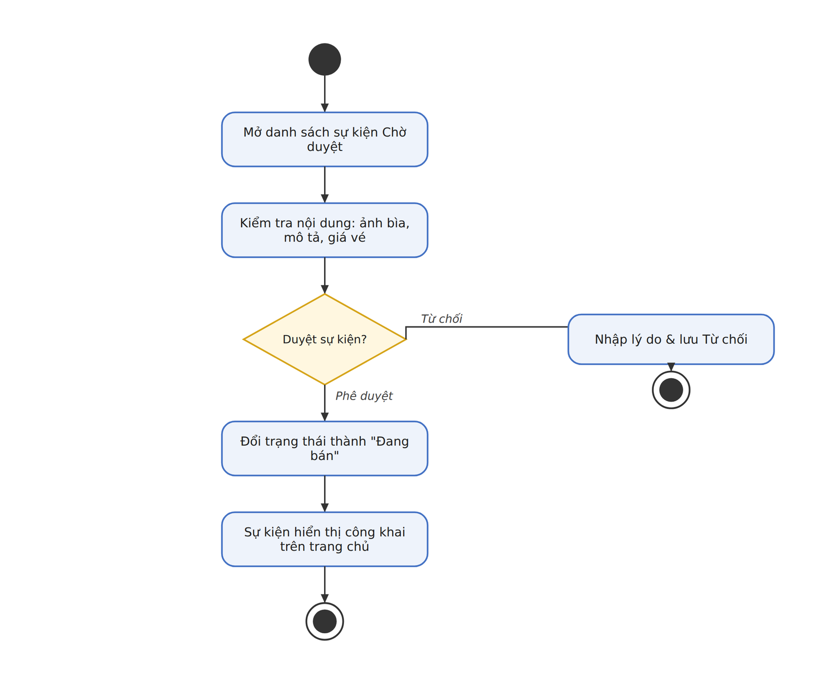
Hình 3-51. Sơ đồ hoạt động quy trình Quản lý phê duyệt sự kiện

3.2.3.14 Quản lý danh mục
Actor: Quản trị viên.
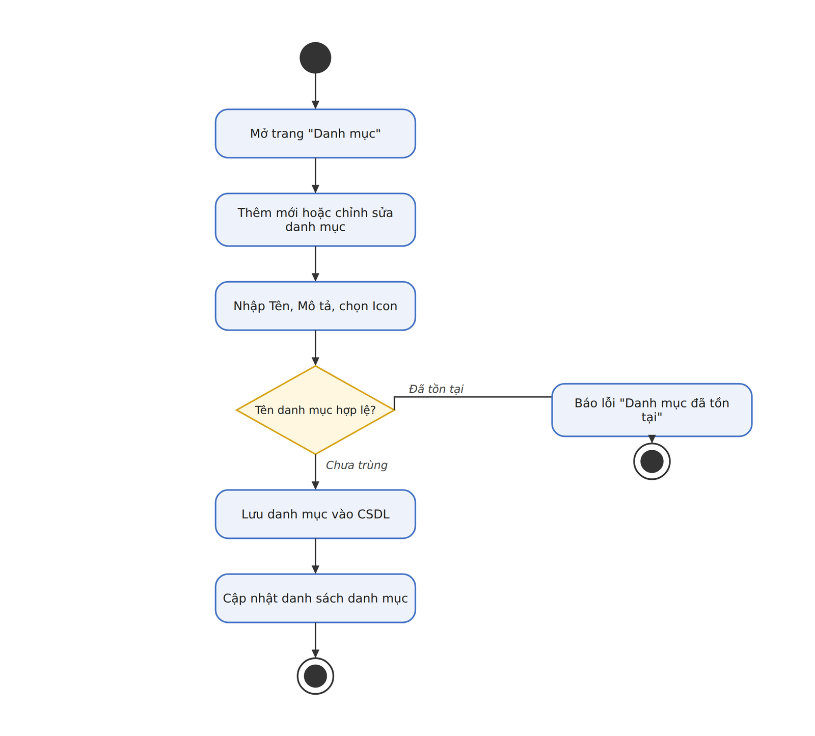
Hình 3-52. Sơ đồ hoạt động quy trình Quản lý danh mục

3.2.3.15 Quản lý giám sát giao dịch
Actor: Quản trị viên.
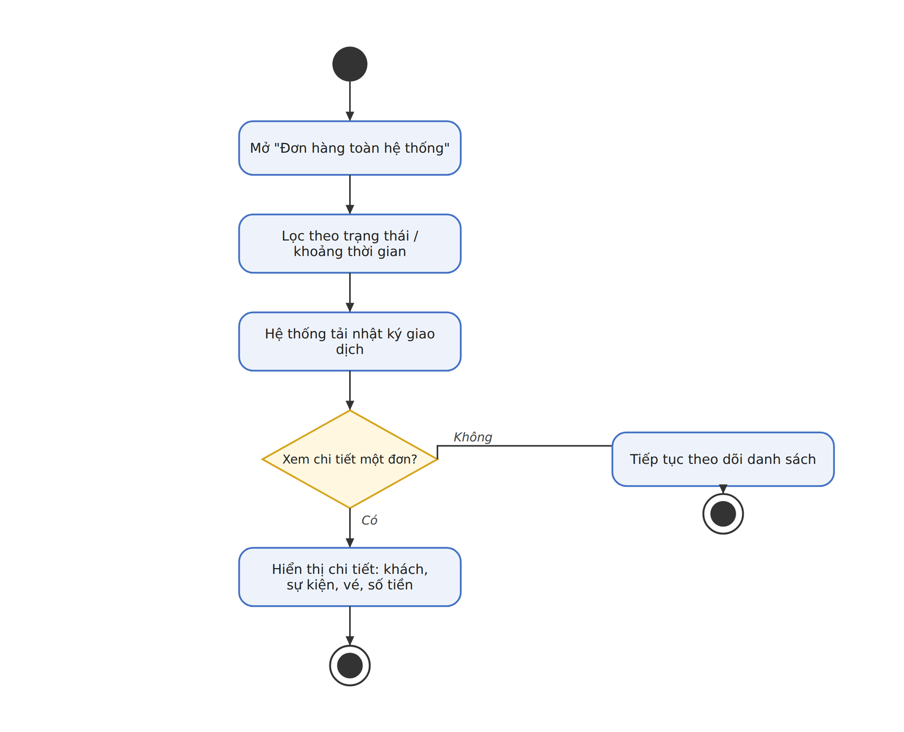
Hình 3-53. Sơ đồ hoạt động quy trình Quản lý giám sát giao dịch

3.3 HỆ THỐNG MÀN HÌNH
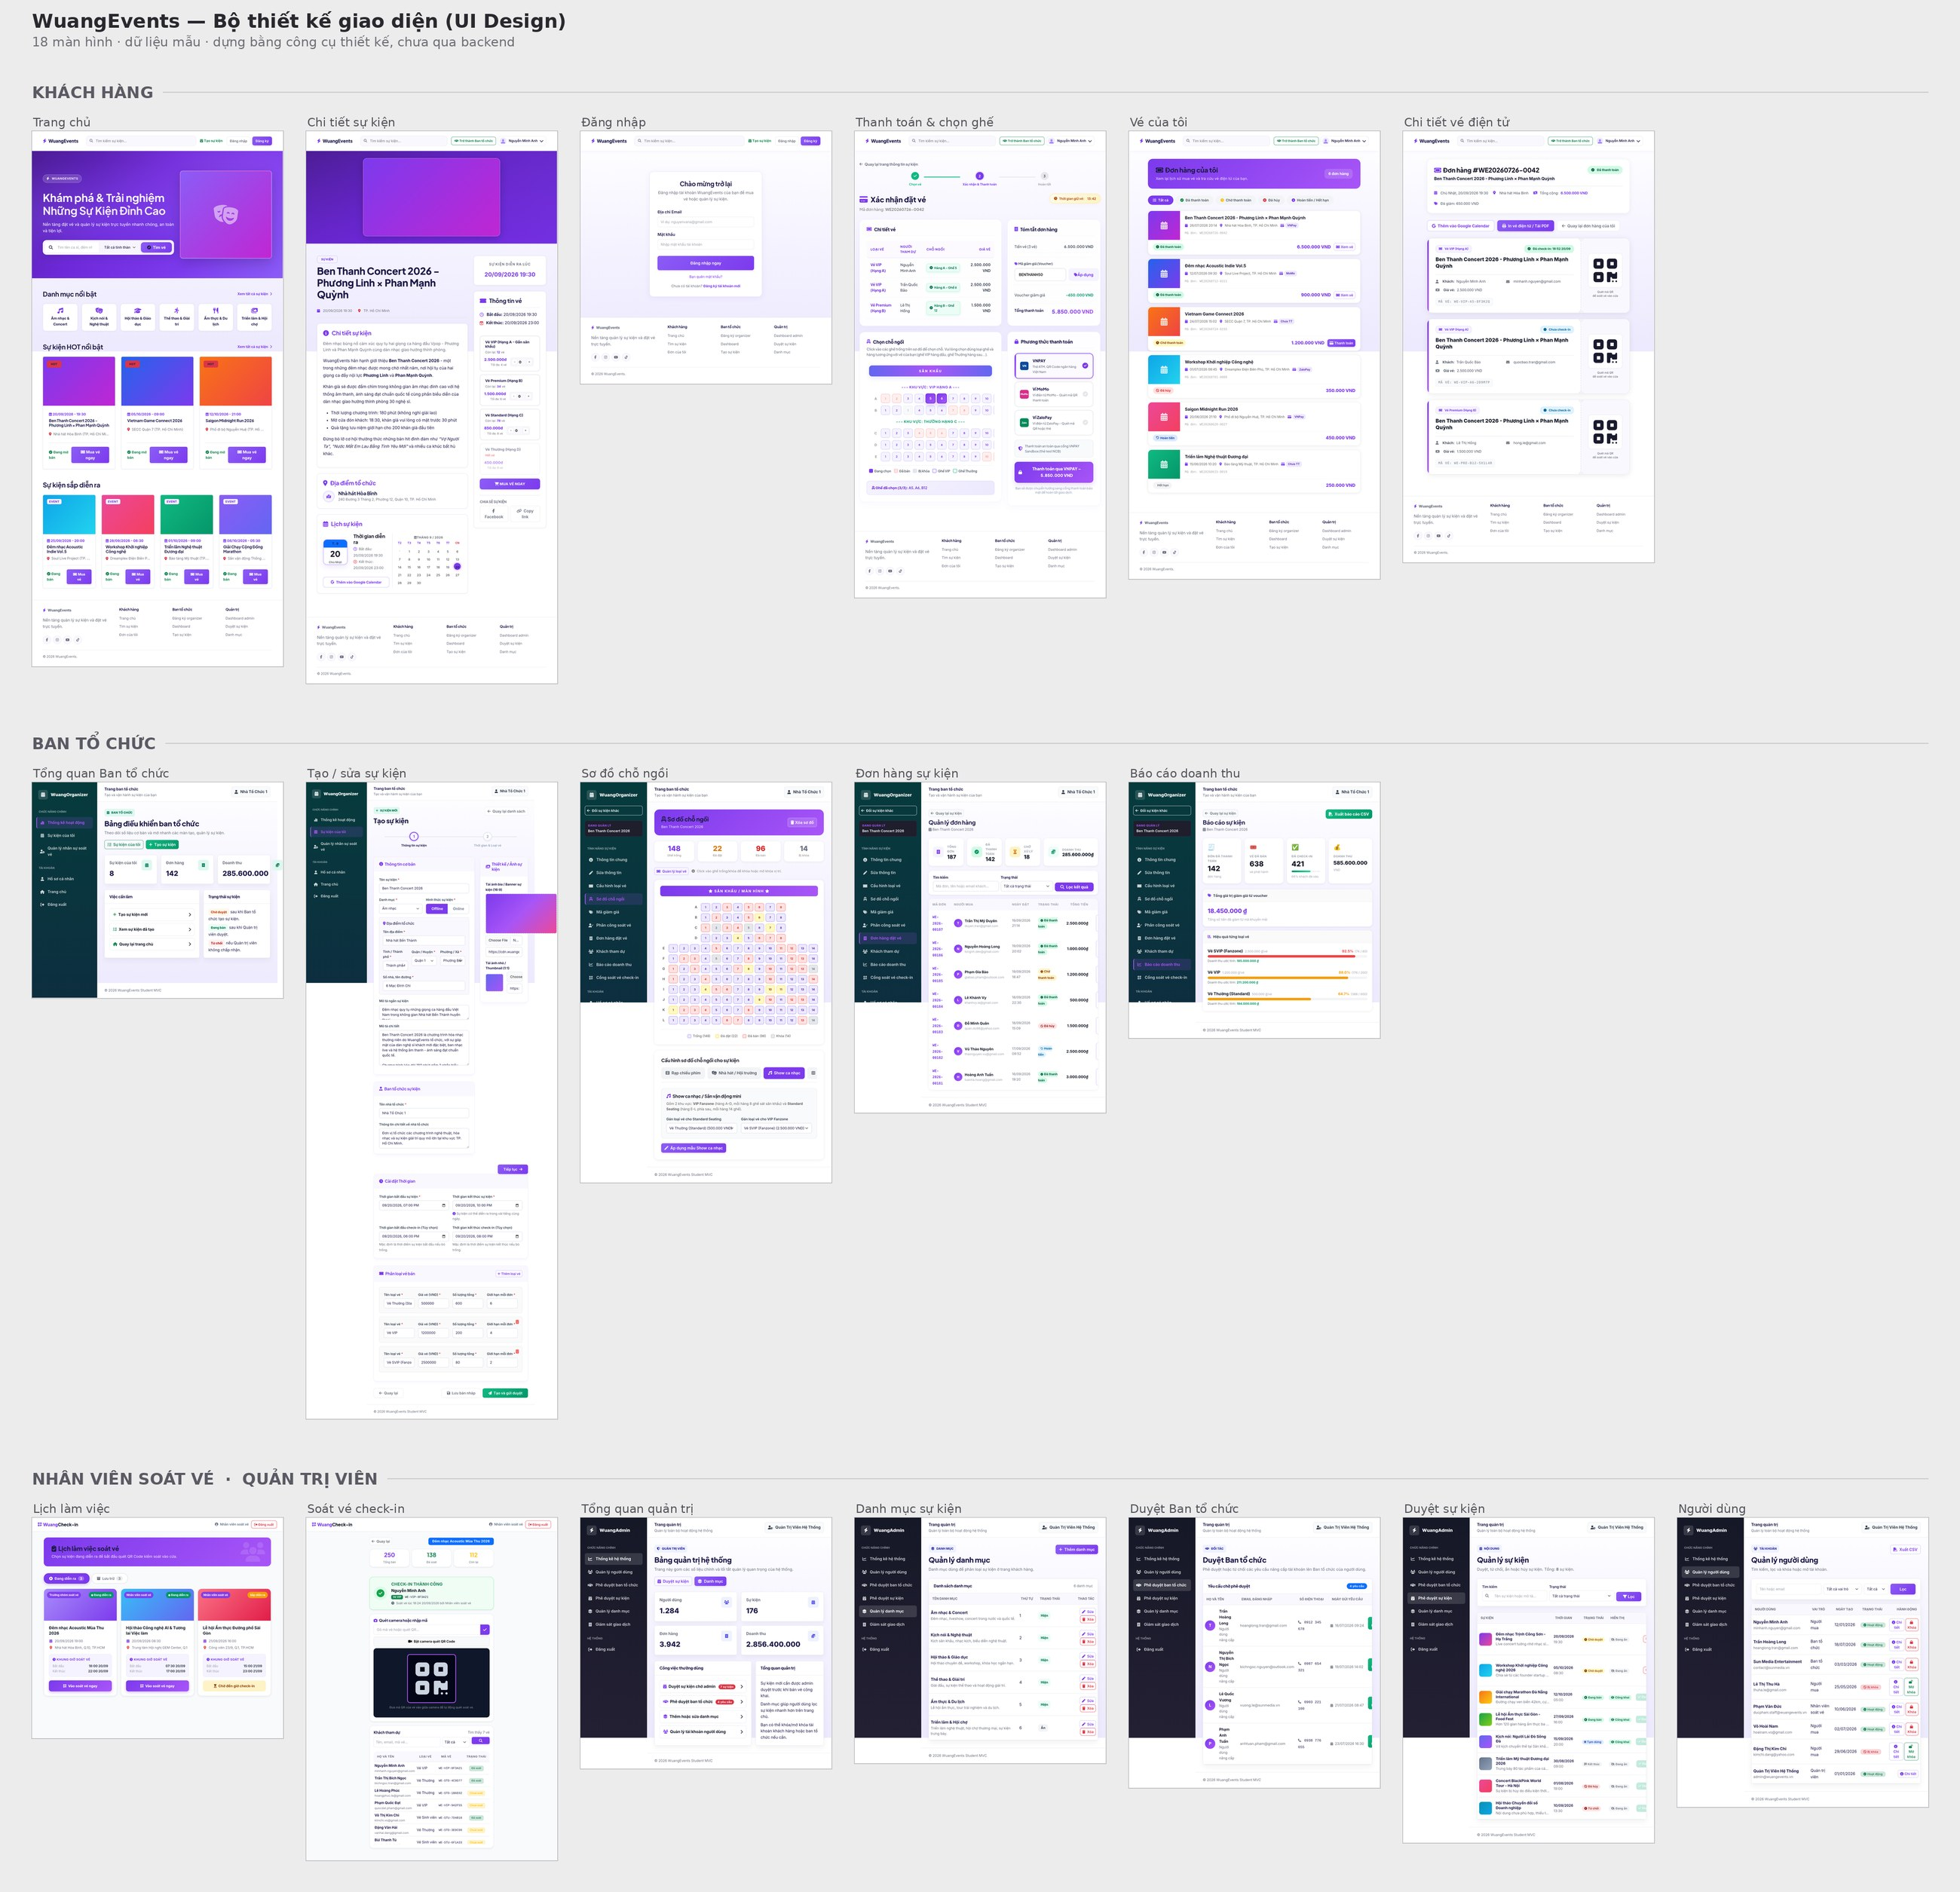
Hình 3-54. Toàn cảnh 18 màn hình của bộ thiết kế giao diện WuangEvents (khung nhìn tổng quan)
STT | Màn hình | Vai trò | Đường dẫn
1 | Trang chủ | Khách hàng | /
2 | Chi tiết sự kiện | Khách hàng | /Home/ChiTiet/{slug}
3 | Đăng nhập | Khách hàng | /Account/DangNhap
4 | Thanh toán và chọn chỗ ngồi | Khách hàng | /Booking/ThanhToan/{id}
5 | Vé của tôi | Khách hàng | /Booking/DonHangCuaToi
6 | Chi tiết vé điện tử | Khách hàng | /Booking/ChiTietDonHang/{id}
7 | Tổng quan Ban tổ chức | Ban tổ chức | /Organizer/Index
8 | Tạo / chỉnh sửa sự kiện | Ban tổ chức | /Organizer/TaoMoiSuKien
9 | Sơ đồ chỗ ngồi | Ban tổ chức | /Organizer/SoDoChoNgoi
10 | Đơn hàng sự kiện | Ban tổ chức | /Organizer/DonHang
11 | Báo cáo sự kiện | Ban tổ chức | /Organizer/BaoCao
12 | Lịch làm việc | Nhân viên soát vé | /Staff/Index
13 | Soát vé check-in | Nhân viên soát vé | /Staff/CheckIn
14 | Tổng quan quản trị | Quản trị viên | /Admin/Index
15 | Danh mục sự kiện | Quản trị viên | /Admin/DanhMuc
16 | Duyệt Ban tổ chức | Quản trị viên | /Admin/DuyetBTCList
17 | Duyệt sự kiện | Quản trị viên | /Admin/SuKien
18 | Người dùng | Quản trị viên | /Admin/NguoiDung
Bảng 3-22. Danh sách màn hình tiêu biểu hệ thống WuangEvents

3.3.1 Nhóm giao diện Khách hàng
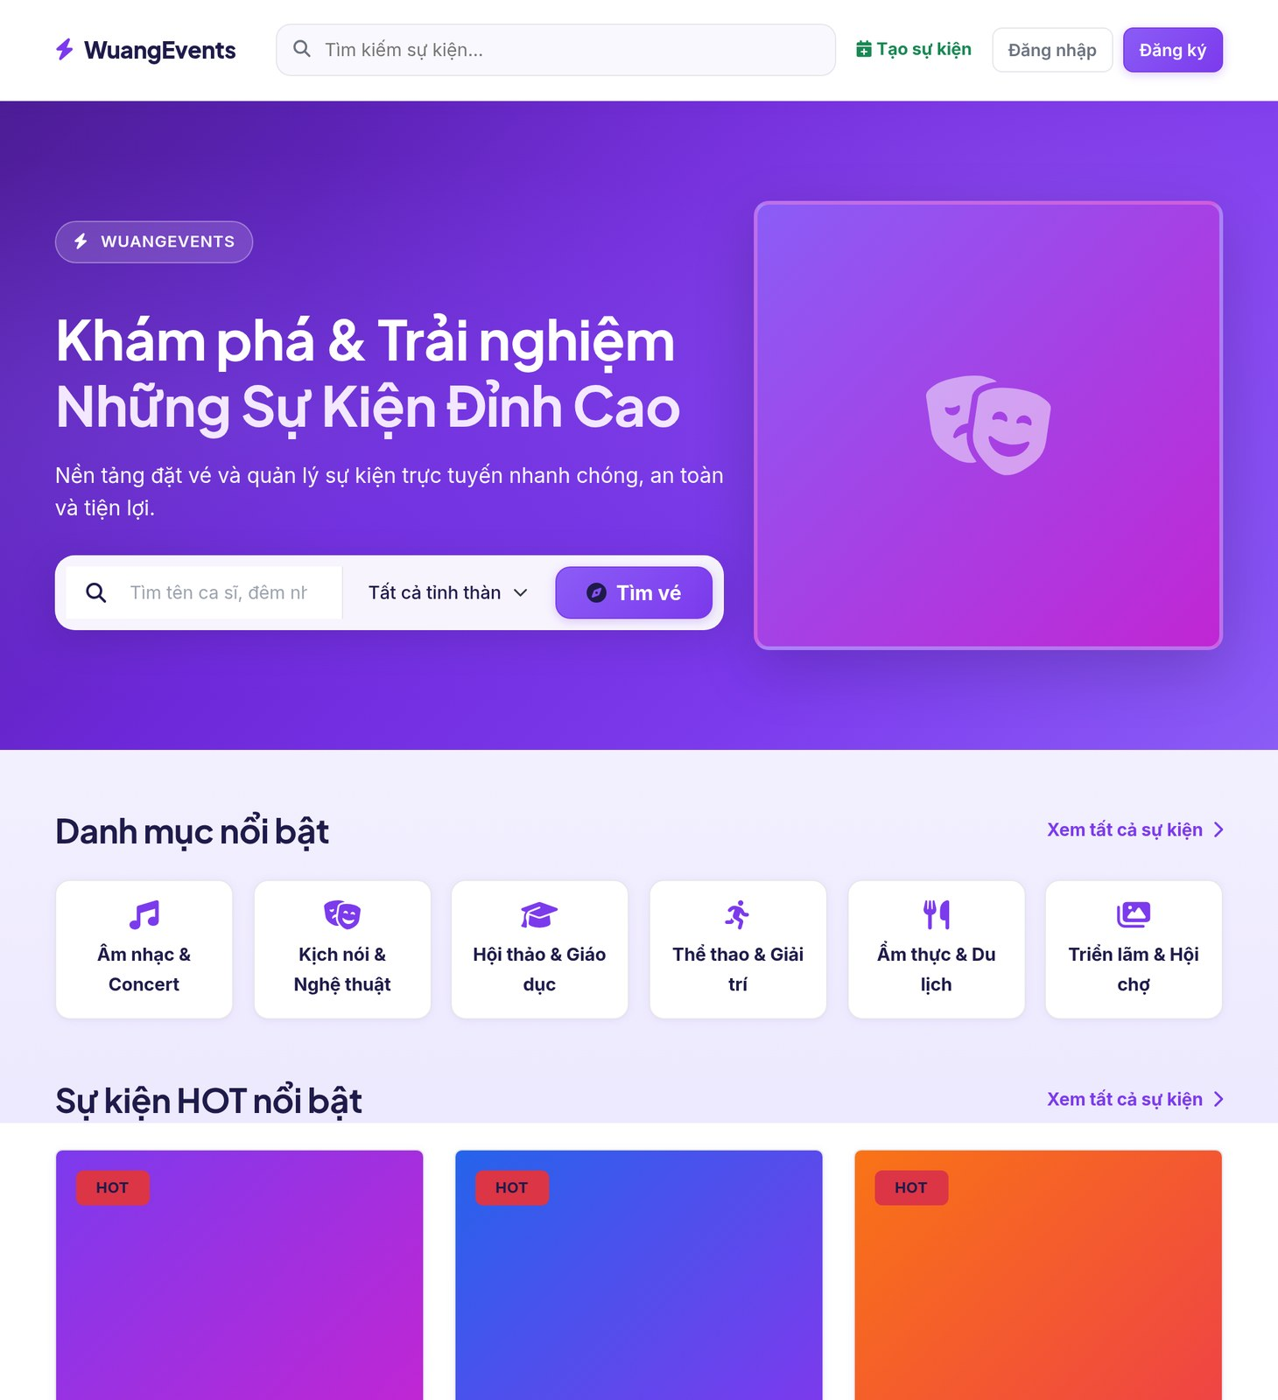
(Giao diện Trang chủ – phần 1/2, tiếp theo bên dưới)
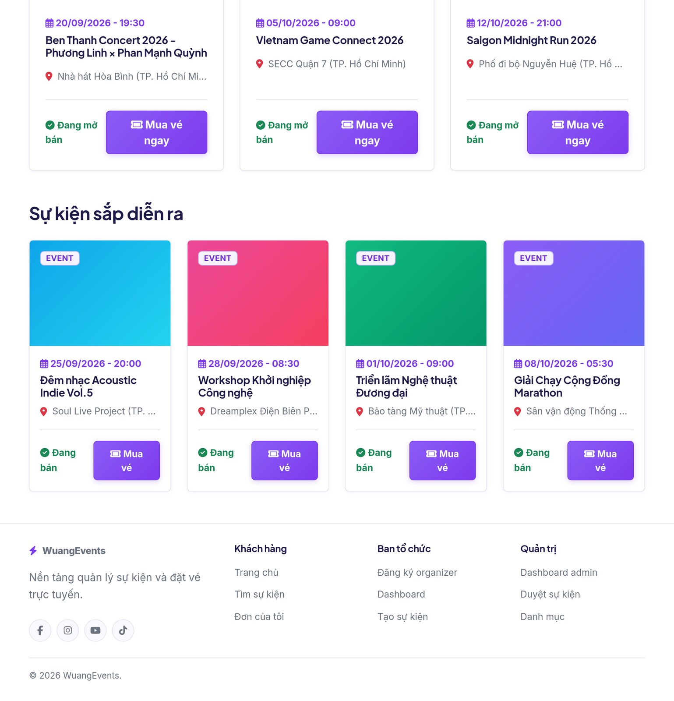
Hình 3-55. Giao diện Trang chủ
Trang chủ giới thiệu sự kiện nổi bật, sắp diễn ra cùng thanh tìm kiếm nhanh theo danh mục.
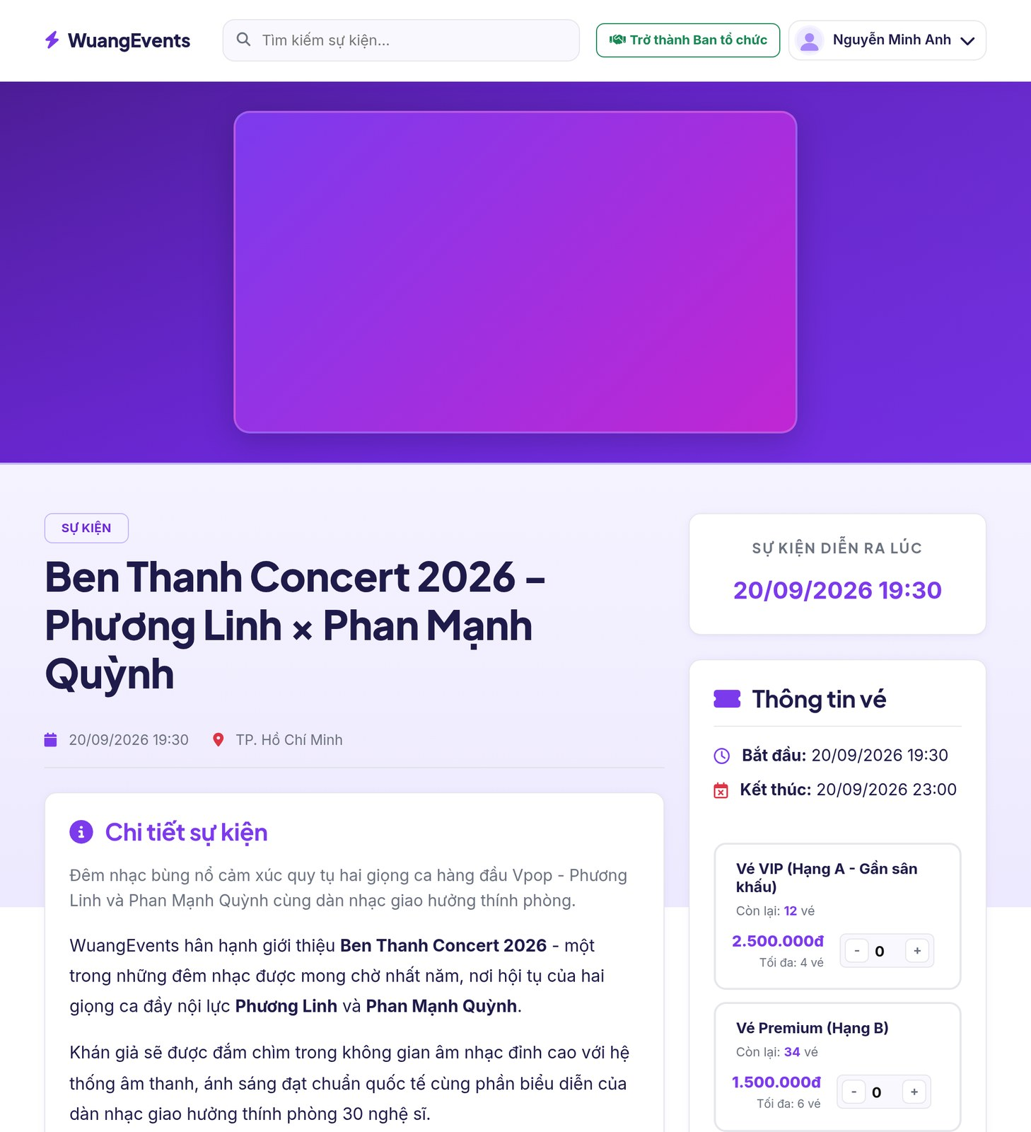
(Giao diện Chi tiết sự kiện – phần 1/2, tiếp theo bên dưới)
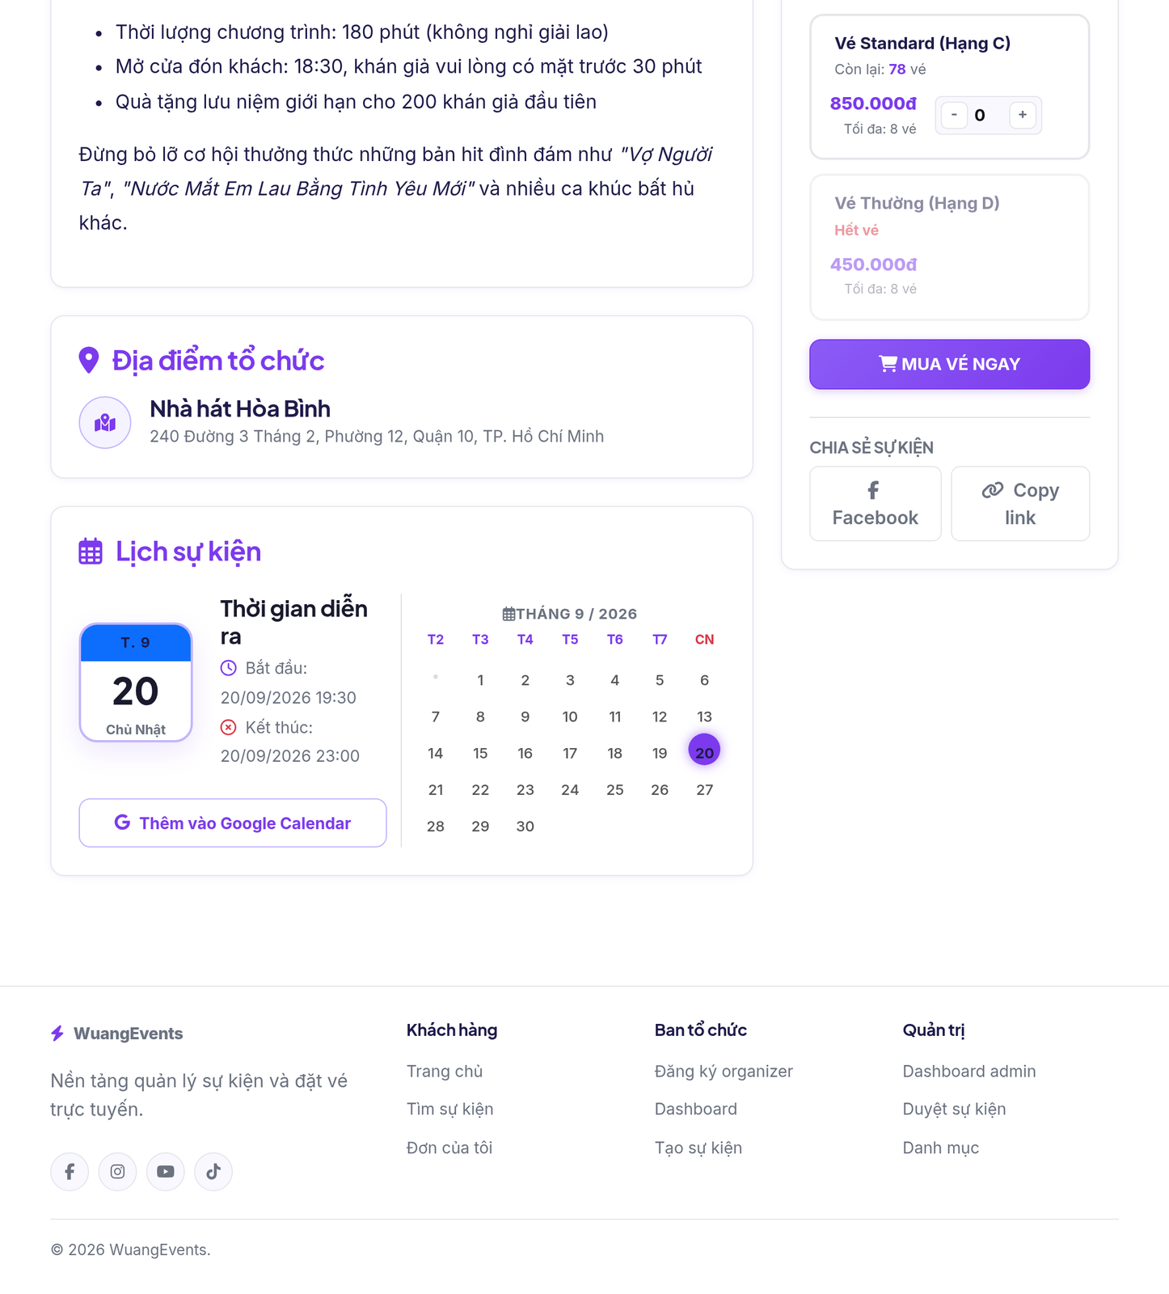
Hình 3-56. Giao diện Chi tiết sự kiện
Trang chi tiết sự kiện: ảnh bìa, mô tả, địa điểm, lịch diễn và bảng chọn loại vé.
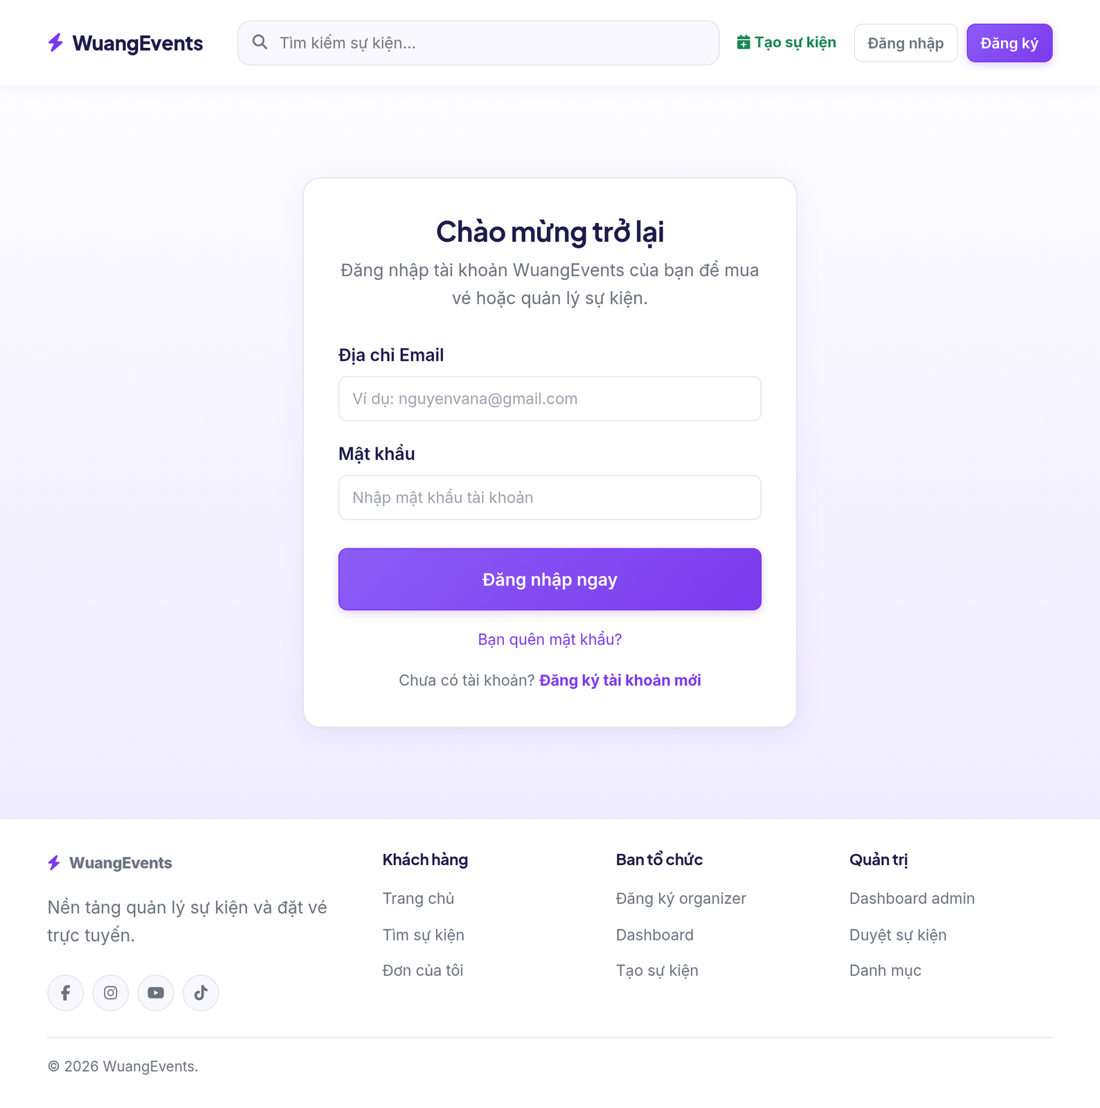
Hình 3-57. Giao diện Đăng nhập
Màn hình đăng nhập bằng email và mật khẩu, kèm liên kết đăng ký và quên mật khẩu.
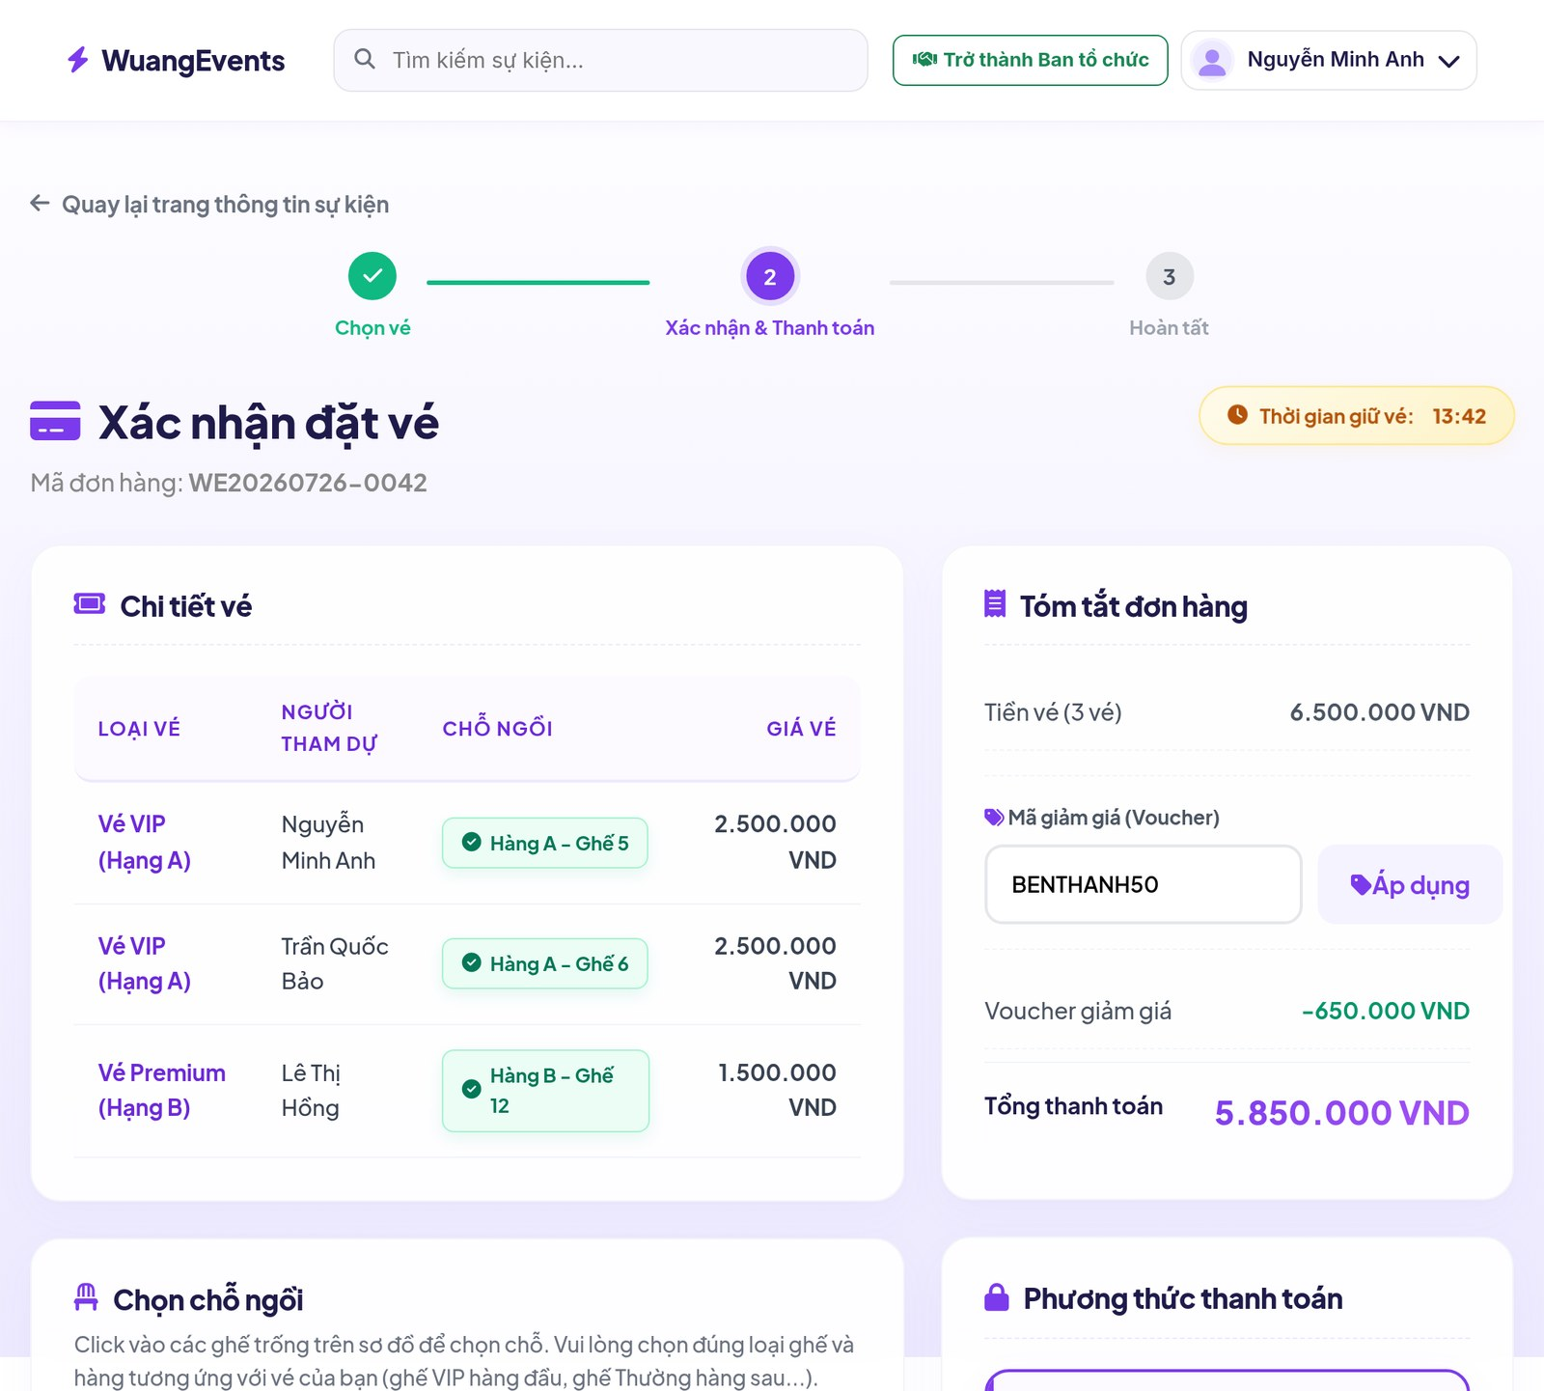
(Giao diện Thanh toán và chọn chỗ ngồi – phần 1/2, tiếp theo bên dưới)
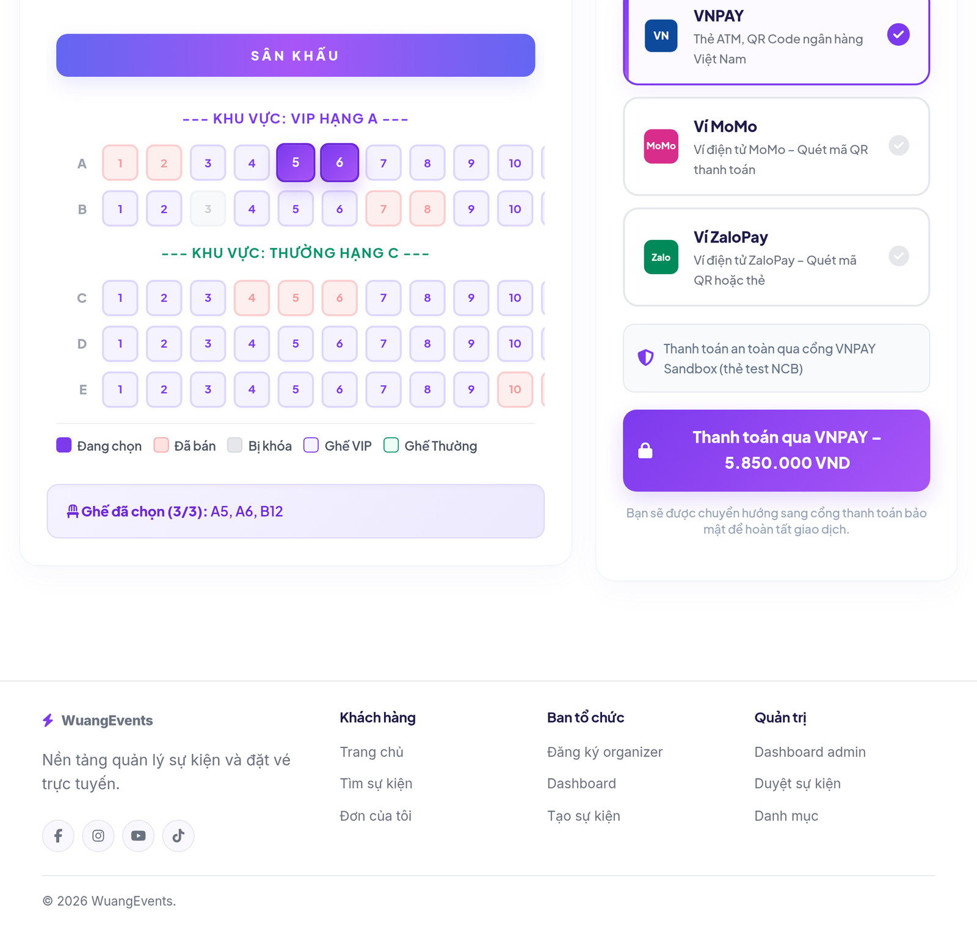
Hình 3-58. Giao diện Thanh toán và chọn chỗ ngồi
Trang xác nhận đặt vé: chi tiết vé, sơ đồ chọn ghế, mã giảm giá và cổng thanh toán VNPAY/MoMo/ZaloPay.
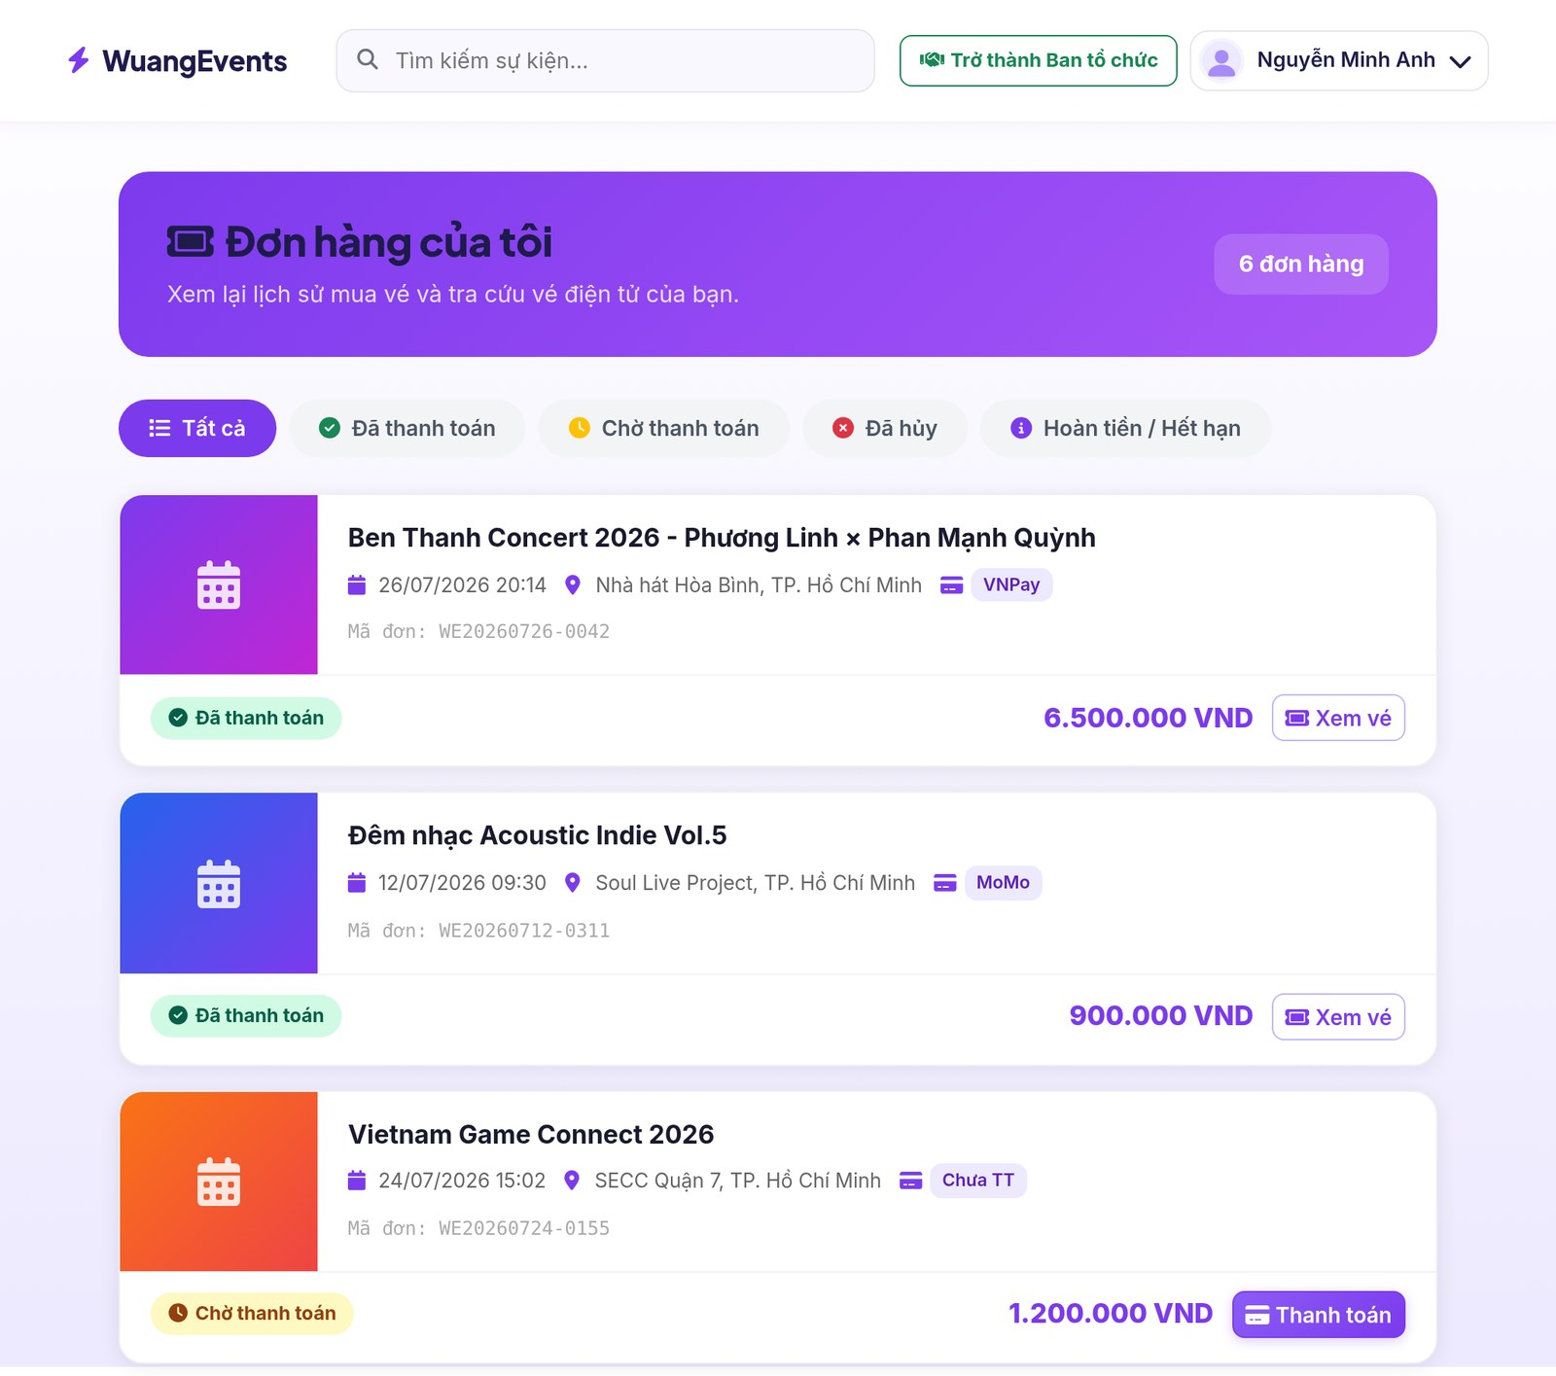
(Giao diện Vé của tôi – phần 1/2, tiếp theo bên dưới)
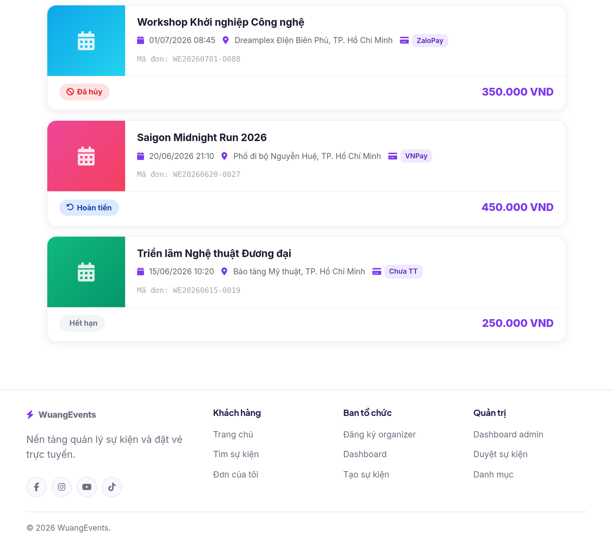
Hình 3-59. Giao diện Vé của tôi
Danh sách đơn hàng đã mua kèm trạng thái thanh toán của từng đơn.
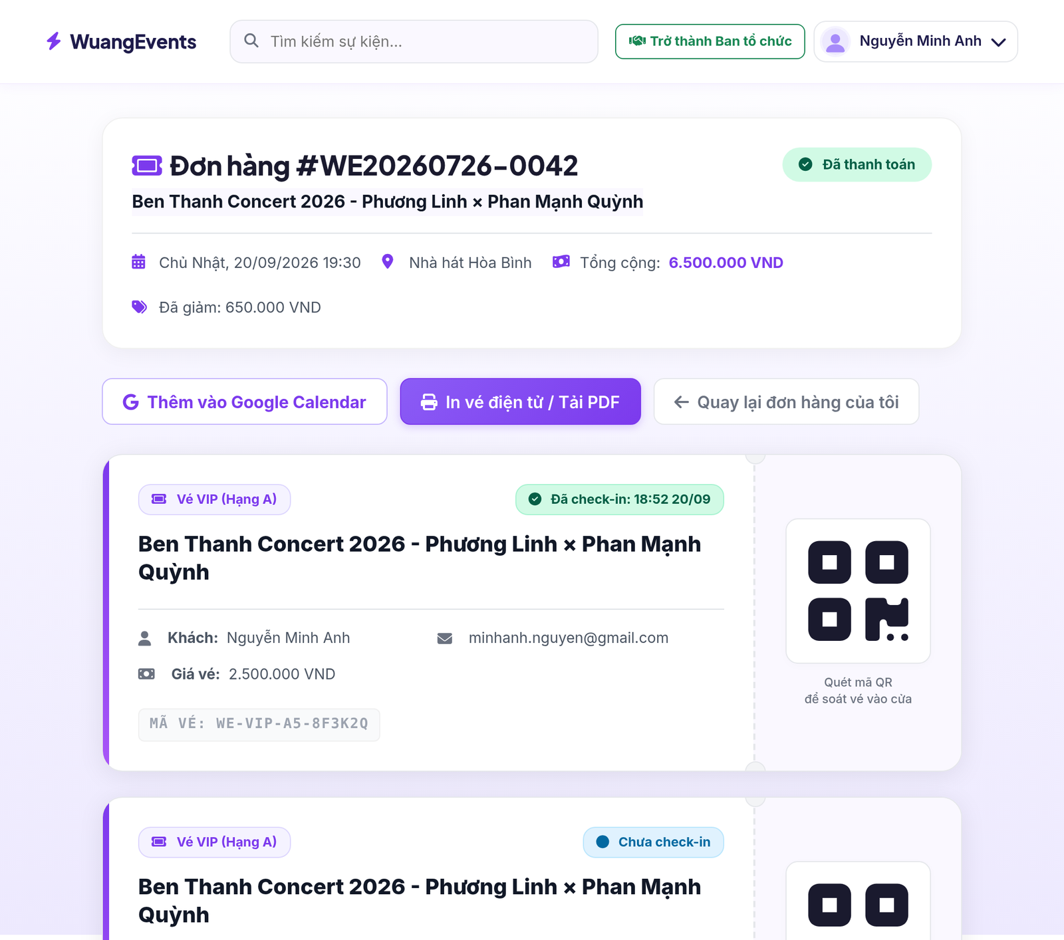
(Giao diện Chi tiết vé điện tử – phần 1/2, tiếp theo bên dưới)
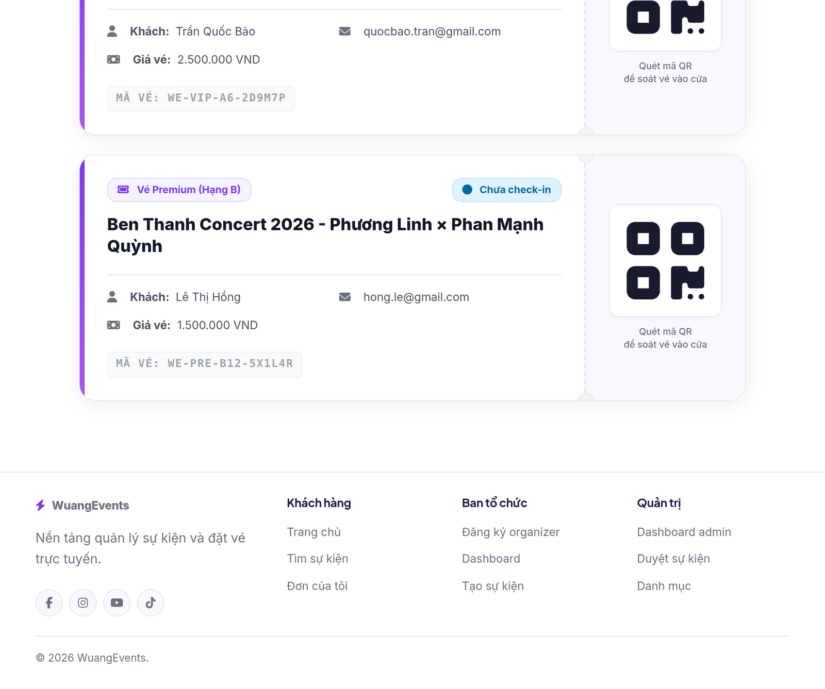
Hình 3-60. Giao diện Chi tiết vé điện tử
Cuống vé điện tử: mã vé, mã QR check-in, thông tin ghế và trạng thái sử dụng.

3.3.2 Nhóm giao diện Ban tổ chức
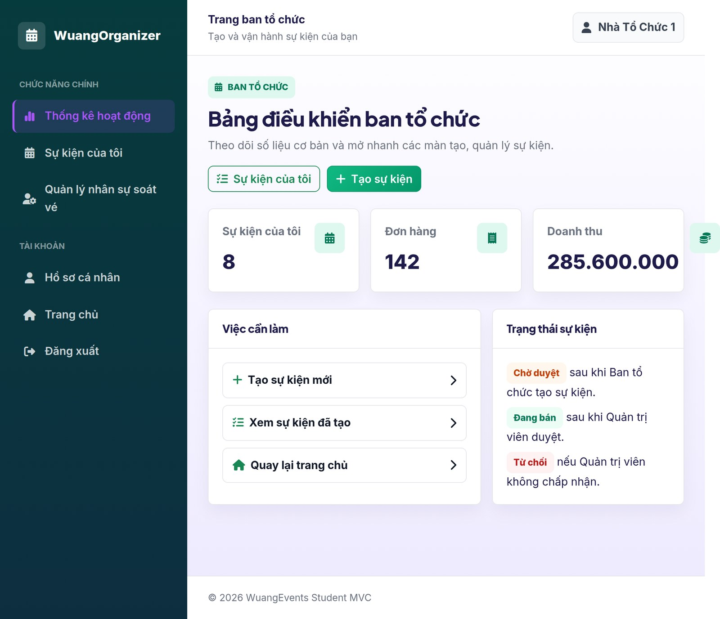
Hình 3-61. Giao diện Tổng quan Ban tổ chức
Dashboard: số sự kiện, đơn hàng, doanh thu và các việc cần làm.
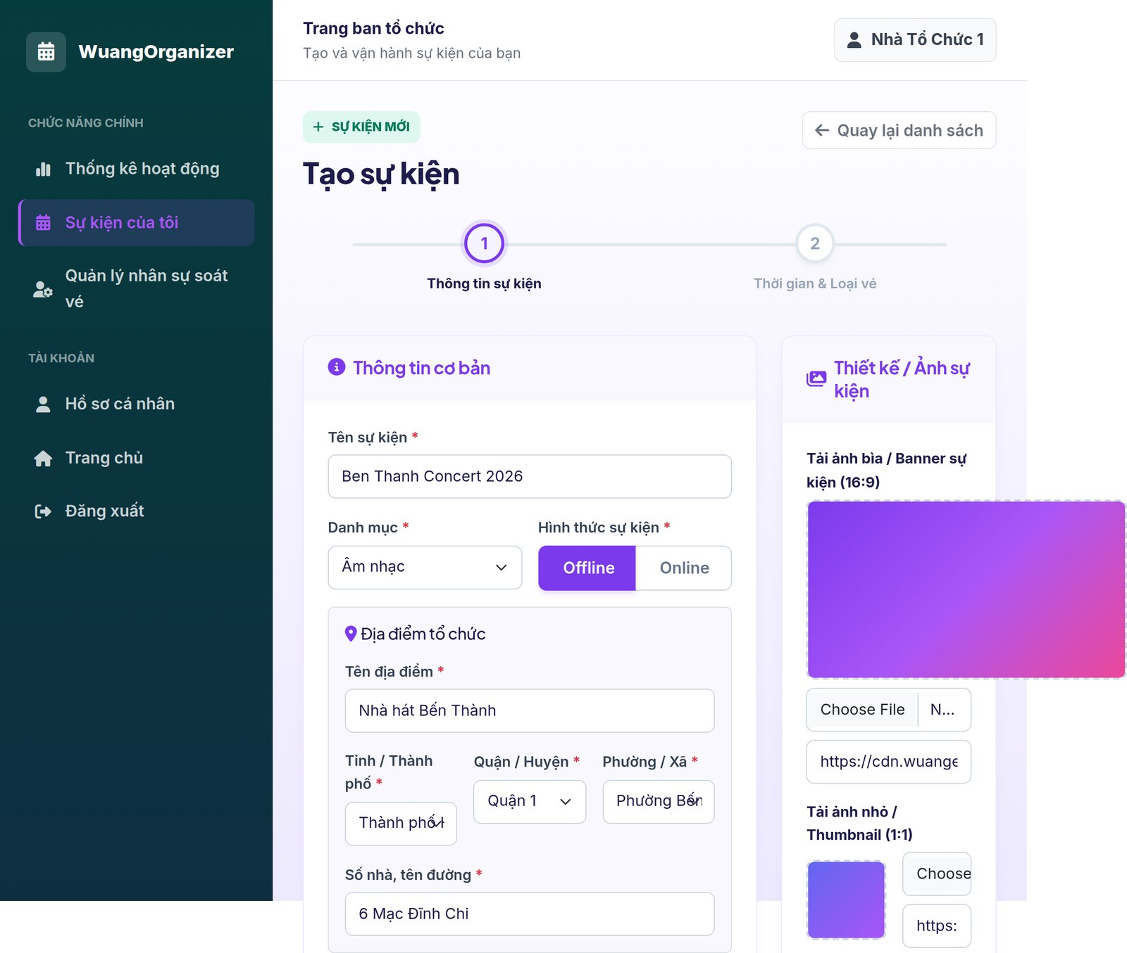
(Giao diện Tạo / chỉnh sửa sự kiện – phần 1/3, tiếp theo bên dưới)
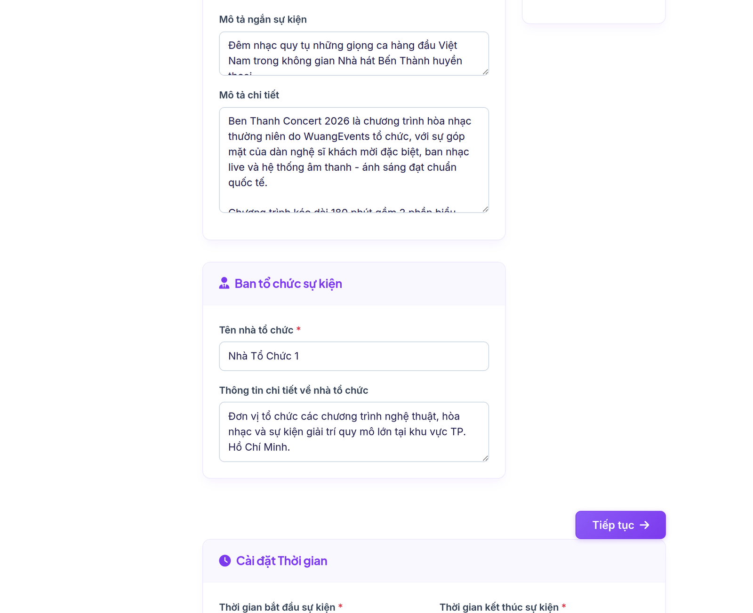
(Giao diện Tạo / chỉnh sửa sự kiện – phần 2/3, tiếp theo bên dưới)
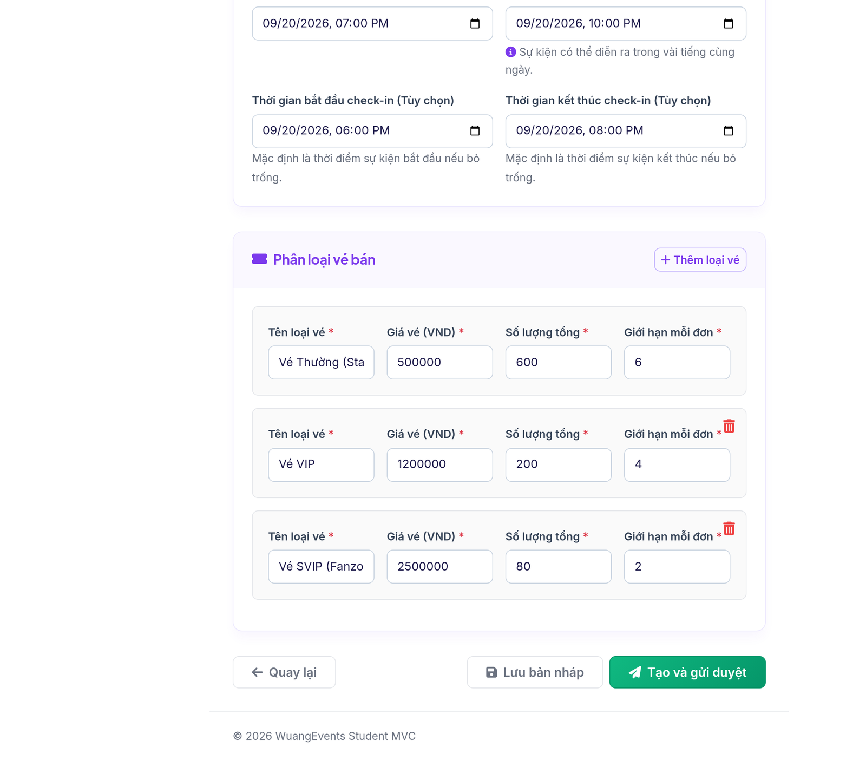
Hình 3-62. Giao diện Tạo / chỉnh sửa sự kiện
Biểu mẫu tạo/sửa sự kiện: thông tin, thời gian, địa điểm, ảnh và thiết lập loại vé.
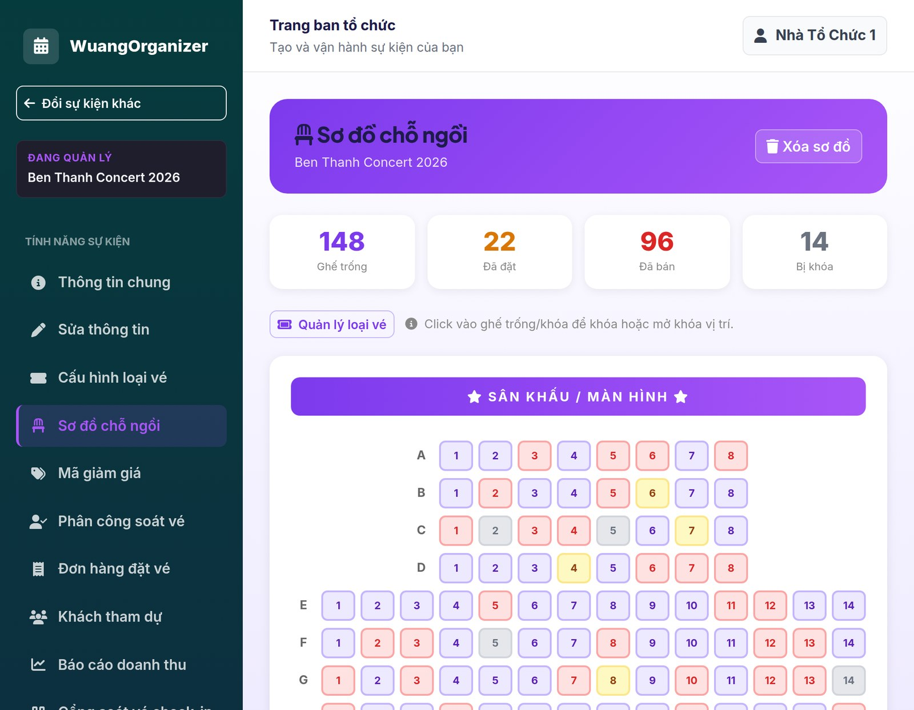
(Giao diện Sơ đồ chỗ ngồi – phần 1/2, tiếp theo bên dưới)
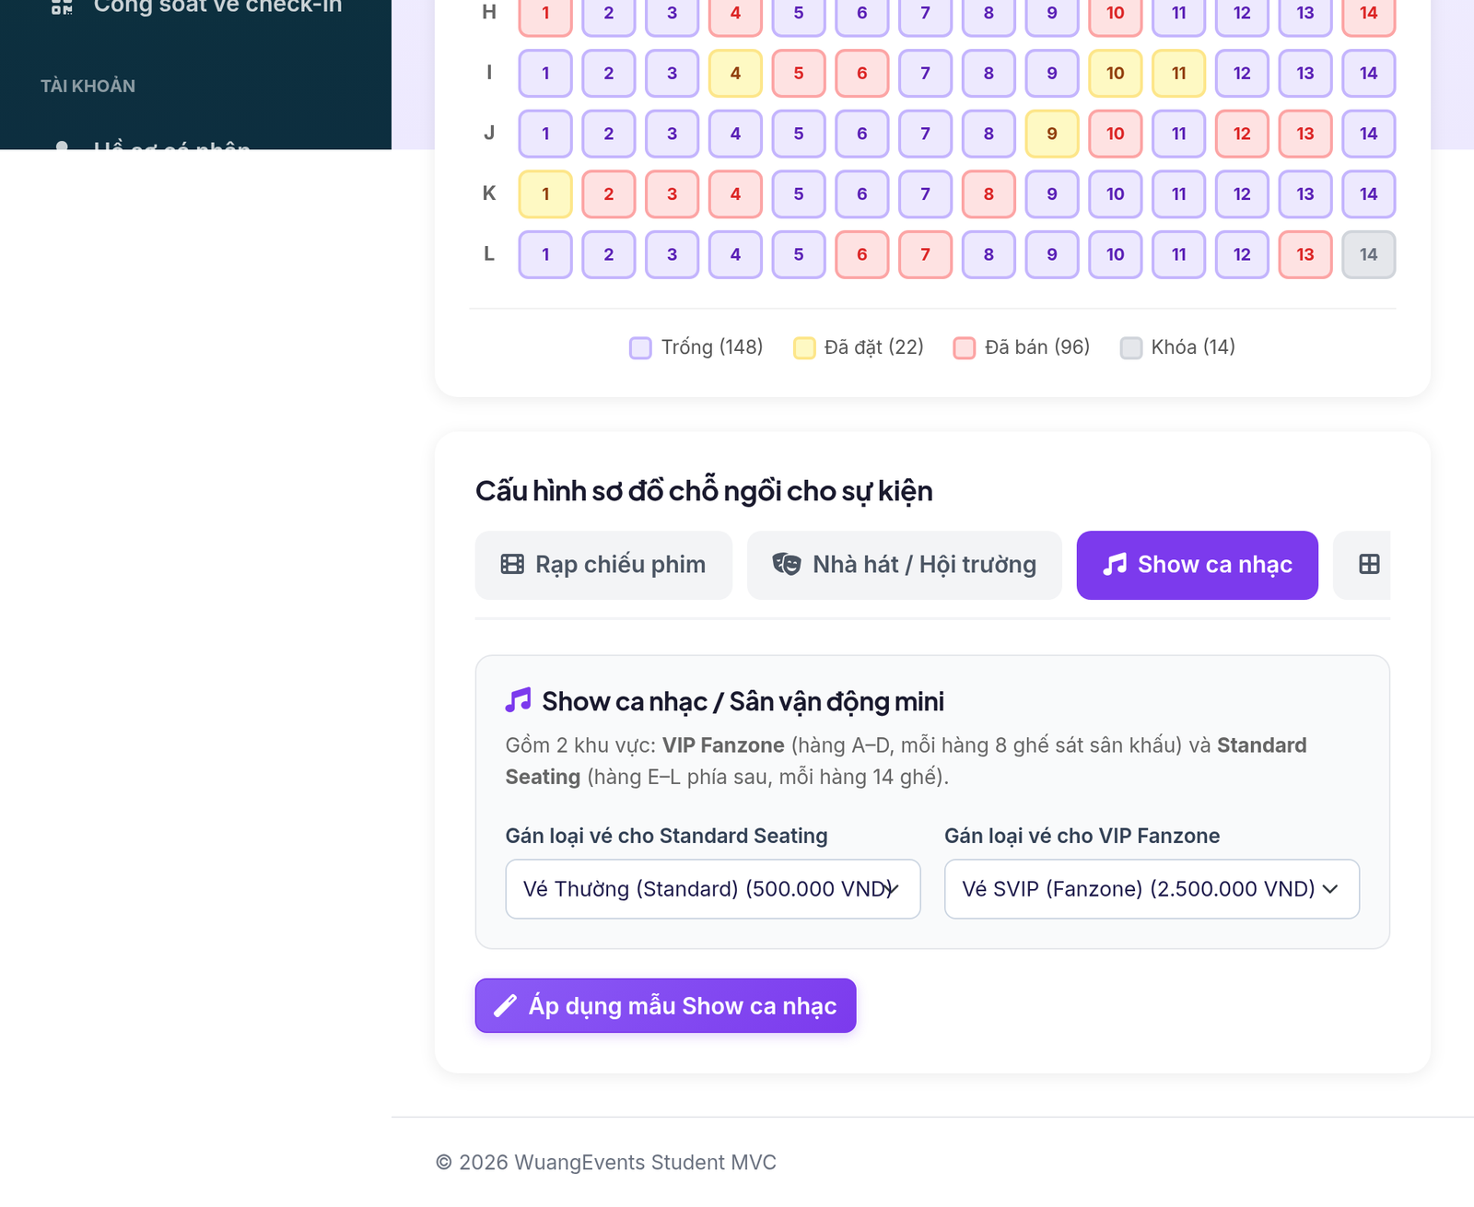
Hình 3-63. Giao diện Sơ đồ chỗ ngồi
Công cụ thiết kế sơ đồ ghế theo khu vực, hàng ghế và trạng thái từng ghế.
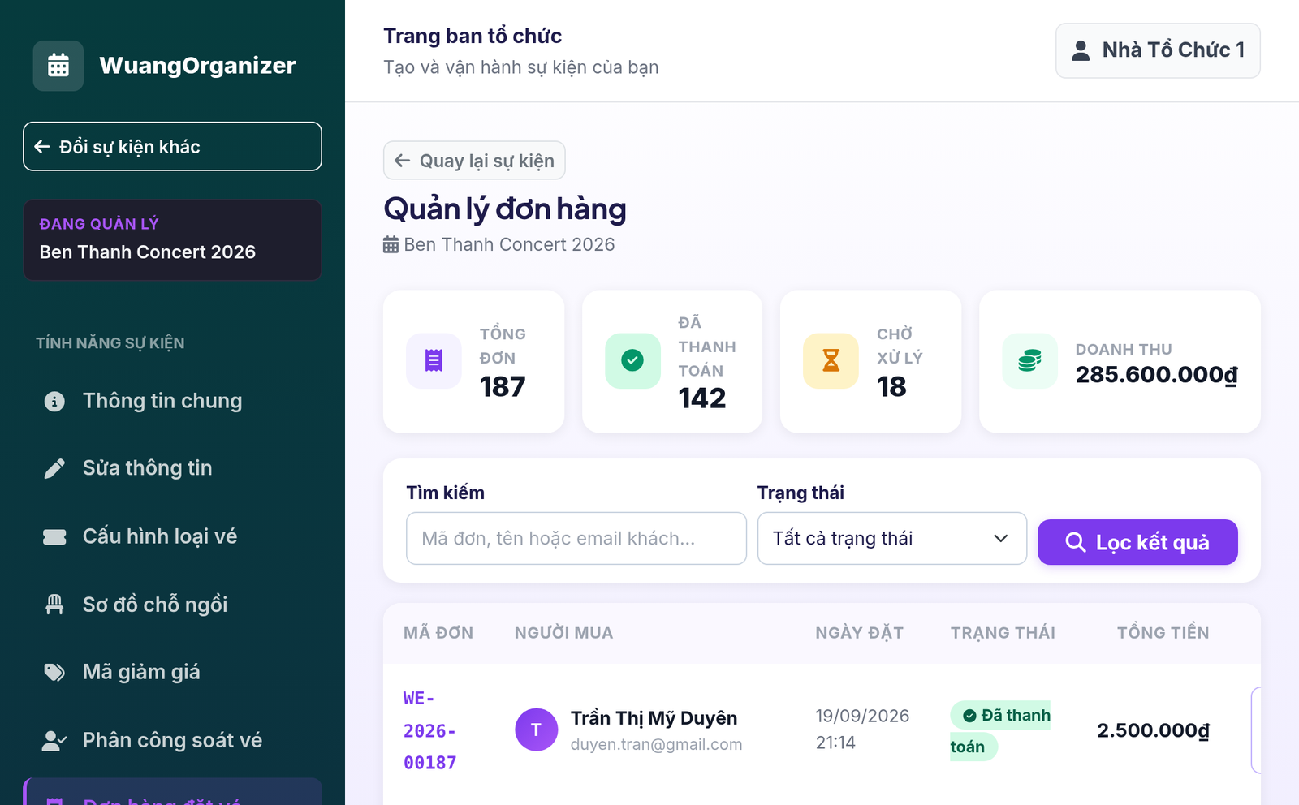
(Giao diện Đơn hàng sự kiện – phần 1/2, tiếp theo bên dưới)
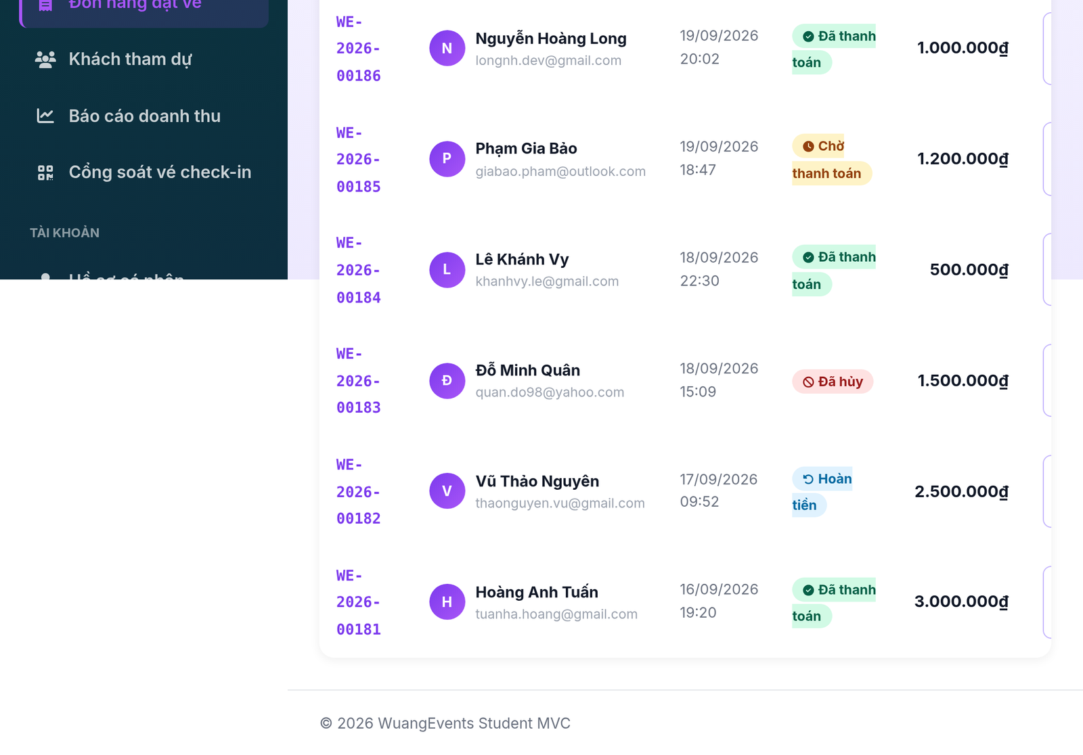
Hình 3-64. Giao diện Đơn hàng sự kiện
Danh sách đơn hàng của sự kiện, xác nhận thanh toán và xem vé trong đơn.
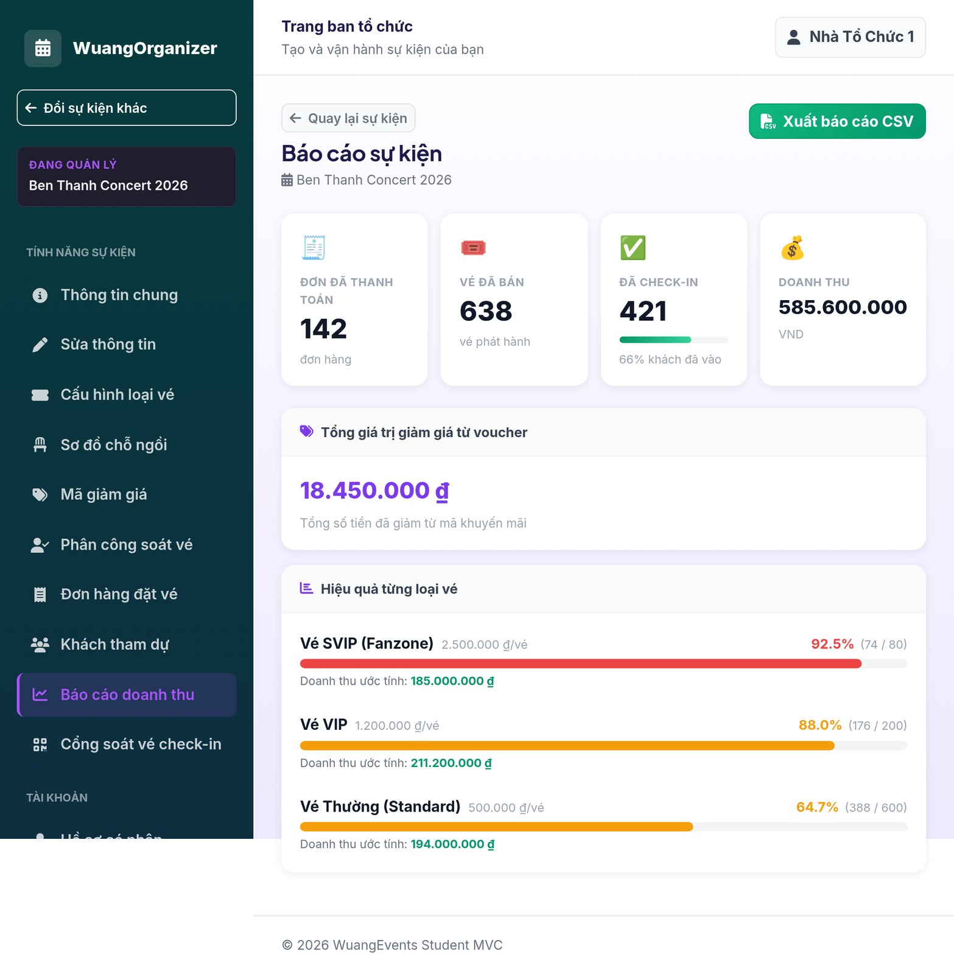
Hình 3-65. Giao diện Báo cáo sự kiện
Báo cáo doanh thu, số vé bán theo loại, tỷ lệ lấp đầy và xuất CSV.

3.3.3 Nhóm giao diện Nhân viên soát vé
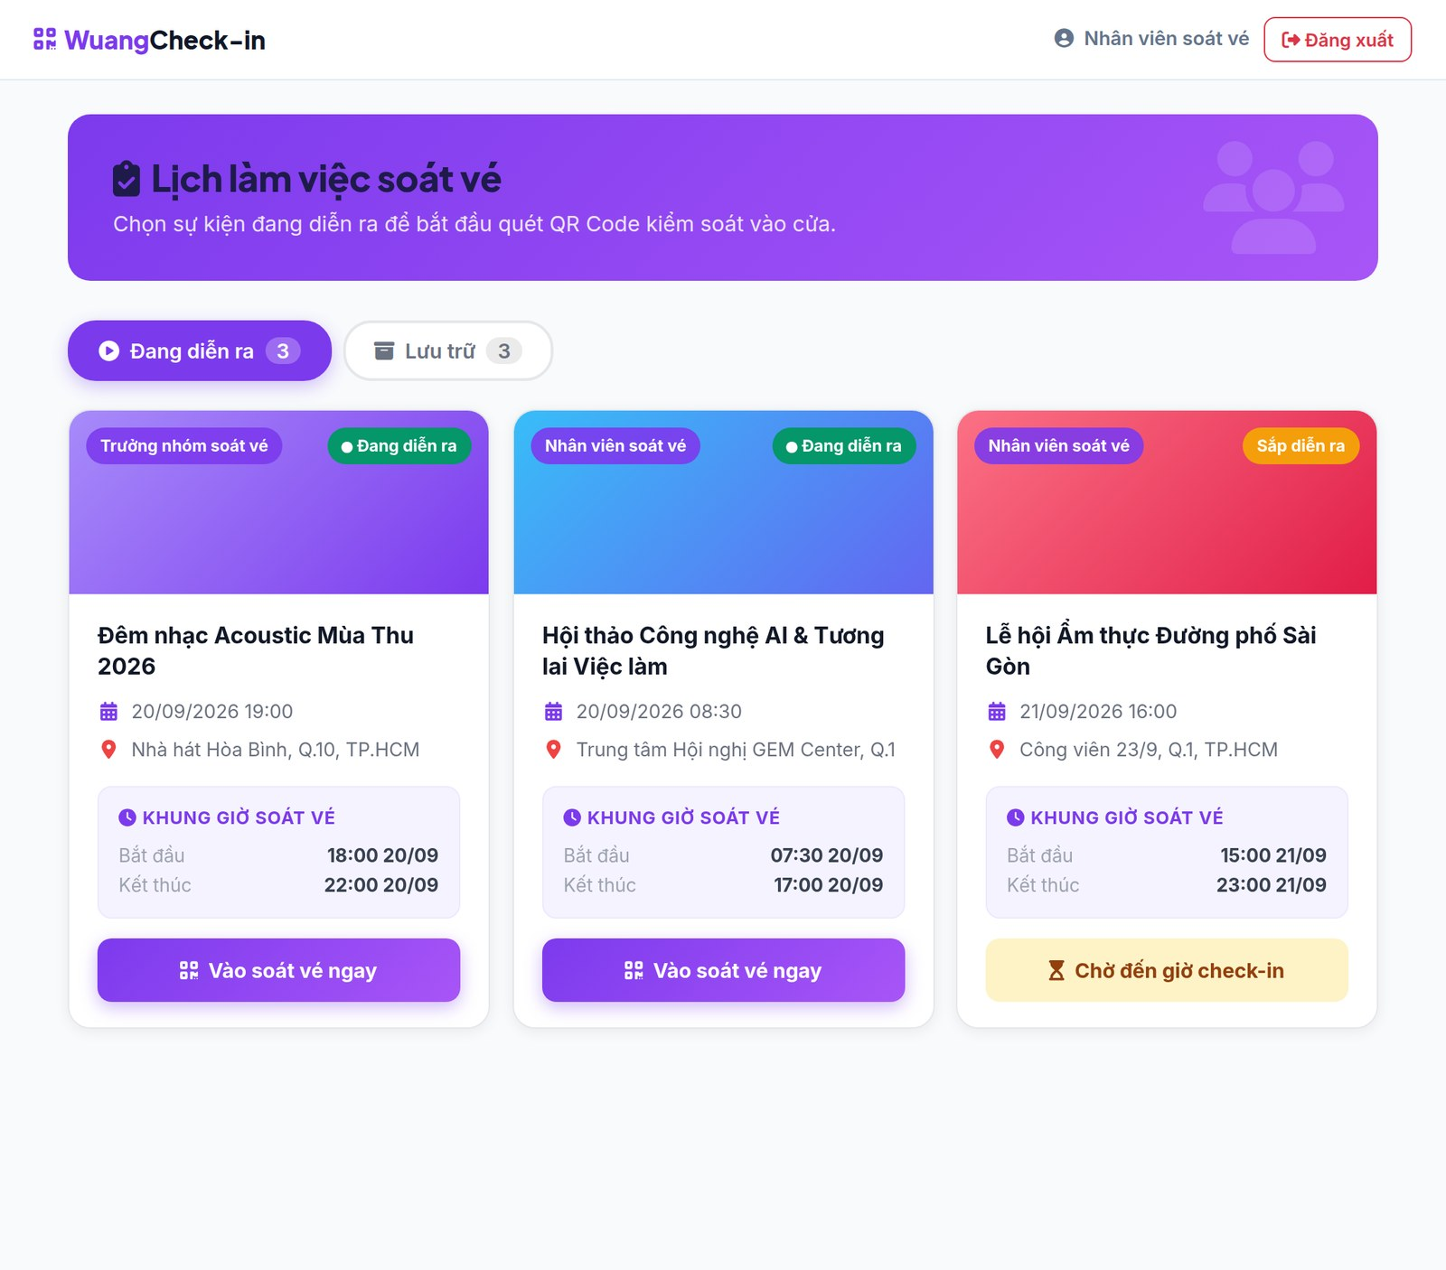
Hình 3-66. Giao diện Lịch làm việc
Danh sách các sự kiện mà nhân viên được phân công soát vé.
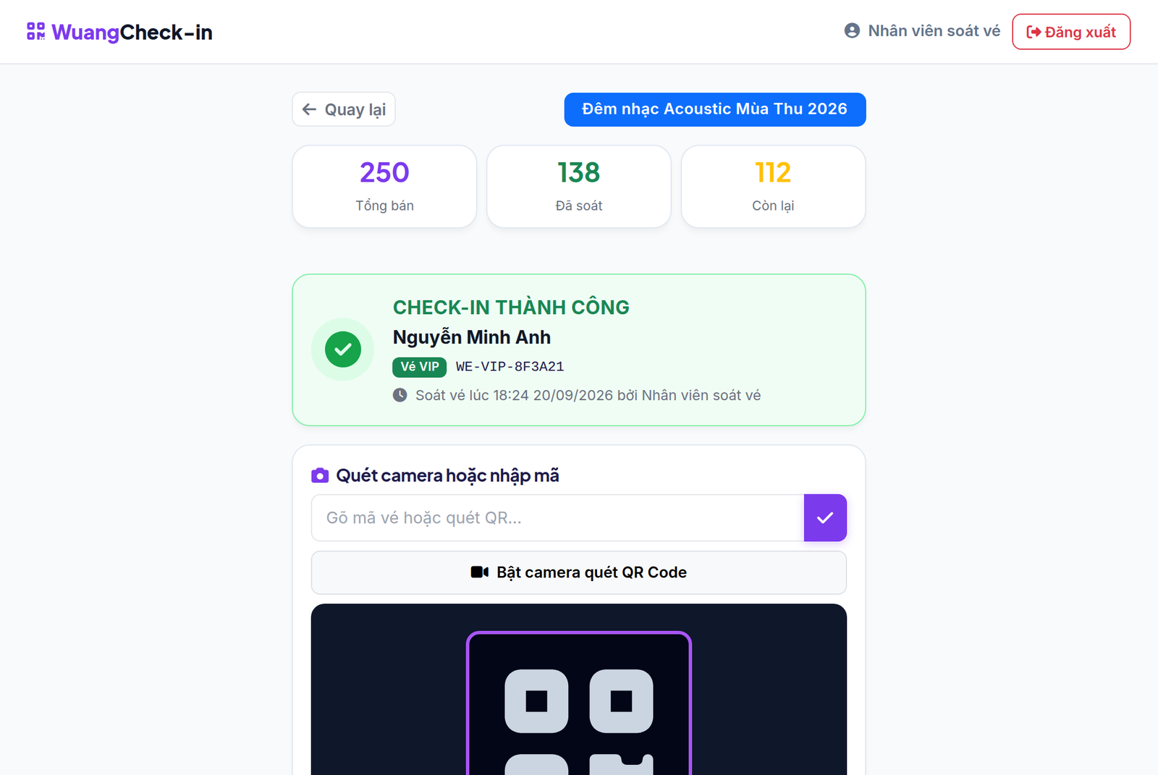
(Giao diện Soát vé check-in – phần 1/2, tiếp theo bên dưới)
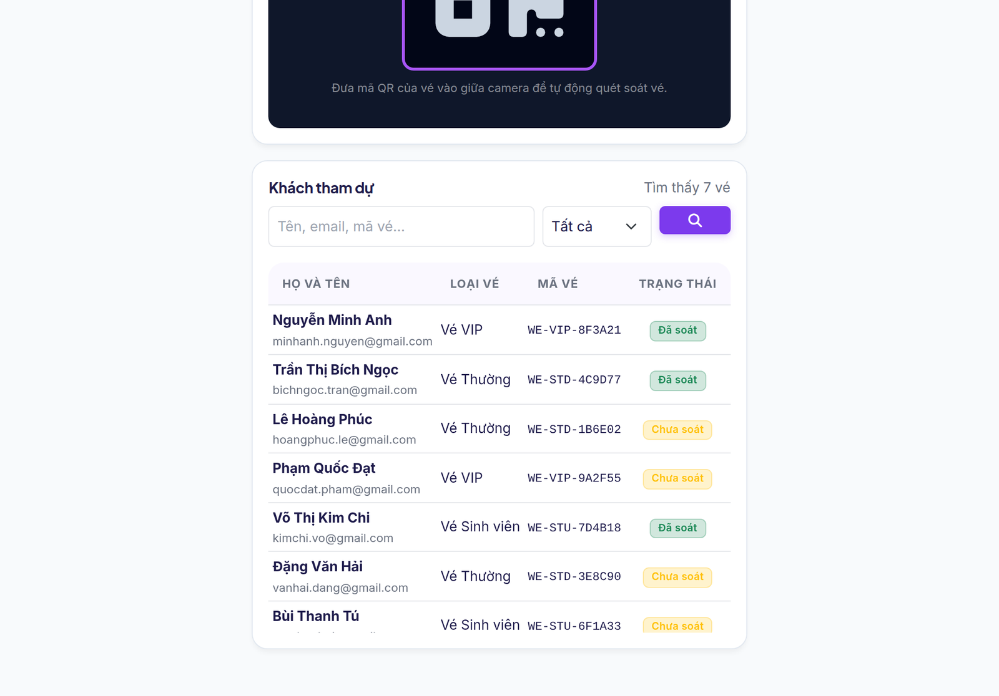
Hình 3-67. Giao diện Soát vé check-in
Cổng soát vé: quét QR, nhập mã thủ công và xác nhận check-in với phản hồi Xanh/Đỏ.

3.3.4 Nhóm giao diện Quản trị viên
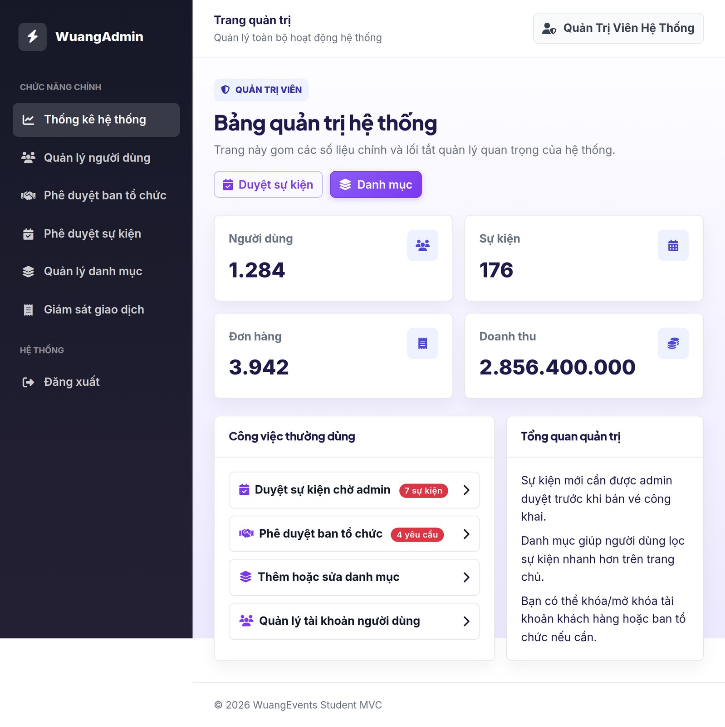
Hình 3-68. Giao diện Tổng quan quản trị
Dashboard toàn hệ thống: người dùng, sự kiện, doanh thu và các yêu cầu cần duyệt.
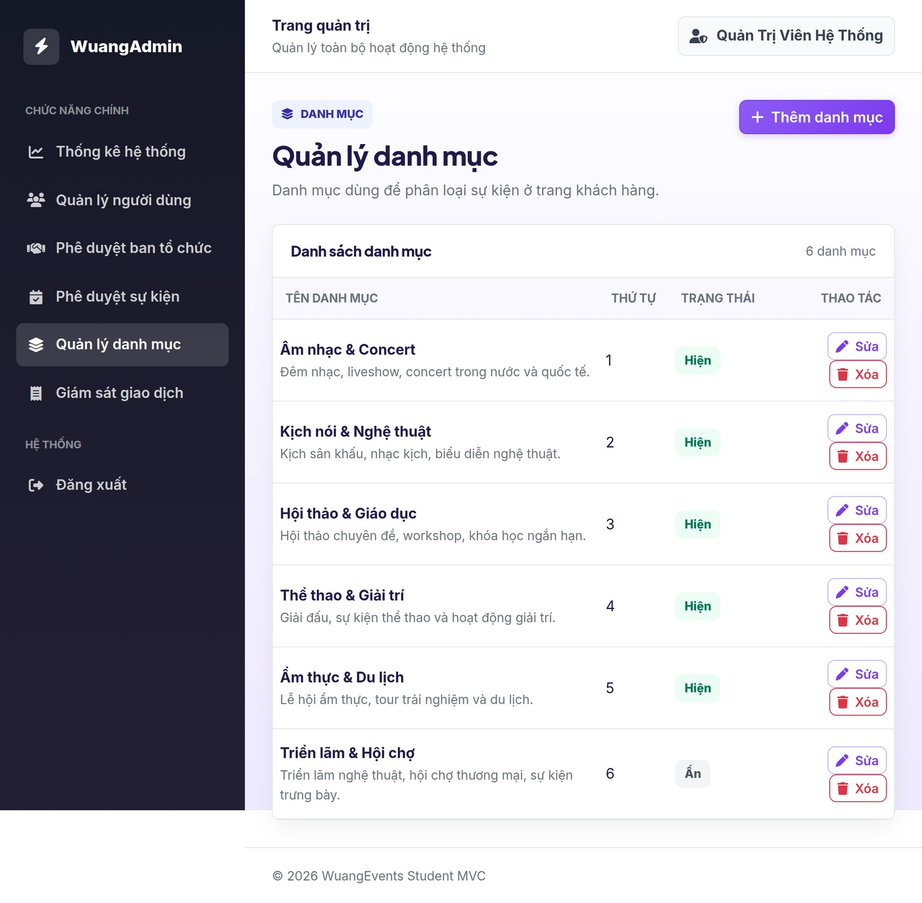
Hình 3-69. Giao diện Danh mục sự kiện
Quản lý danh mục thể loại sự kiện: tên, mô tả, biểu tượng và thứ tự hiển thị.
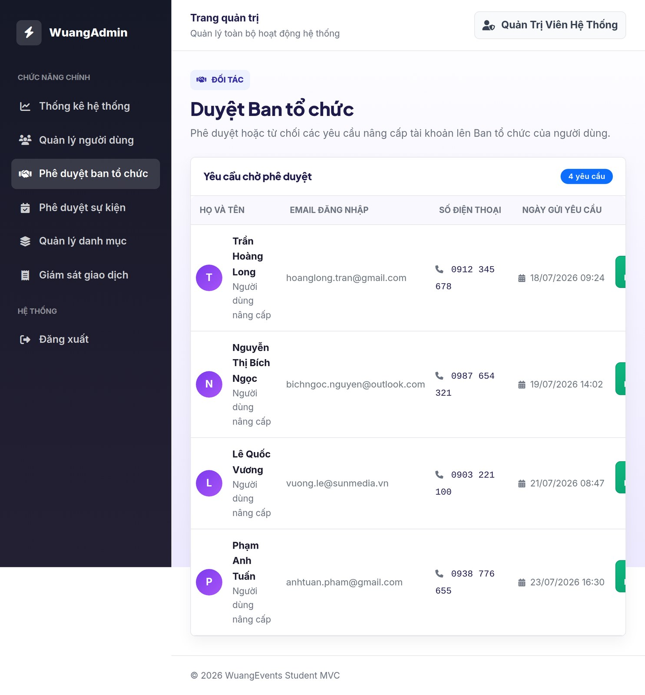
Hình 3-70. Giao diện Duyệt Ban tổ chức
Hàng đợi hồ sơ yêu cầu nâng cấp Ban tổ chức để phê duyệt hoặc từ chối.
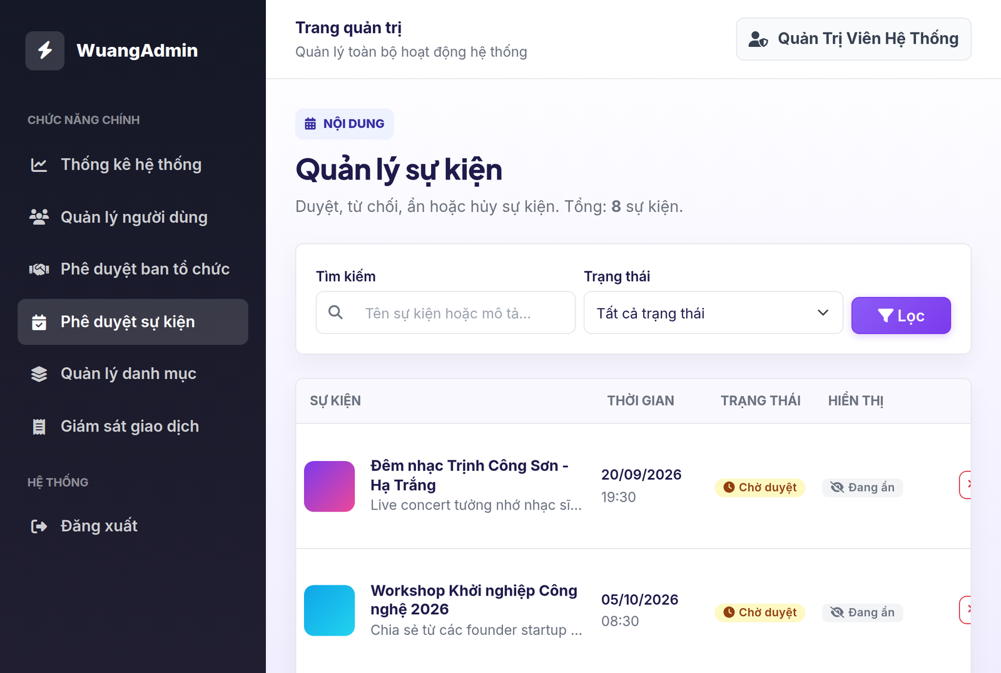
(Giao diện Duyệt sự kiện – phần 1/2, tiếp theo bên dưới)
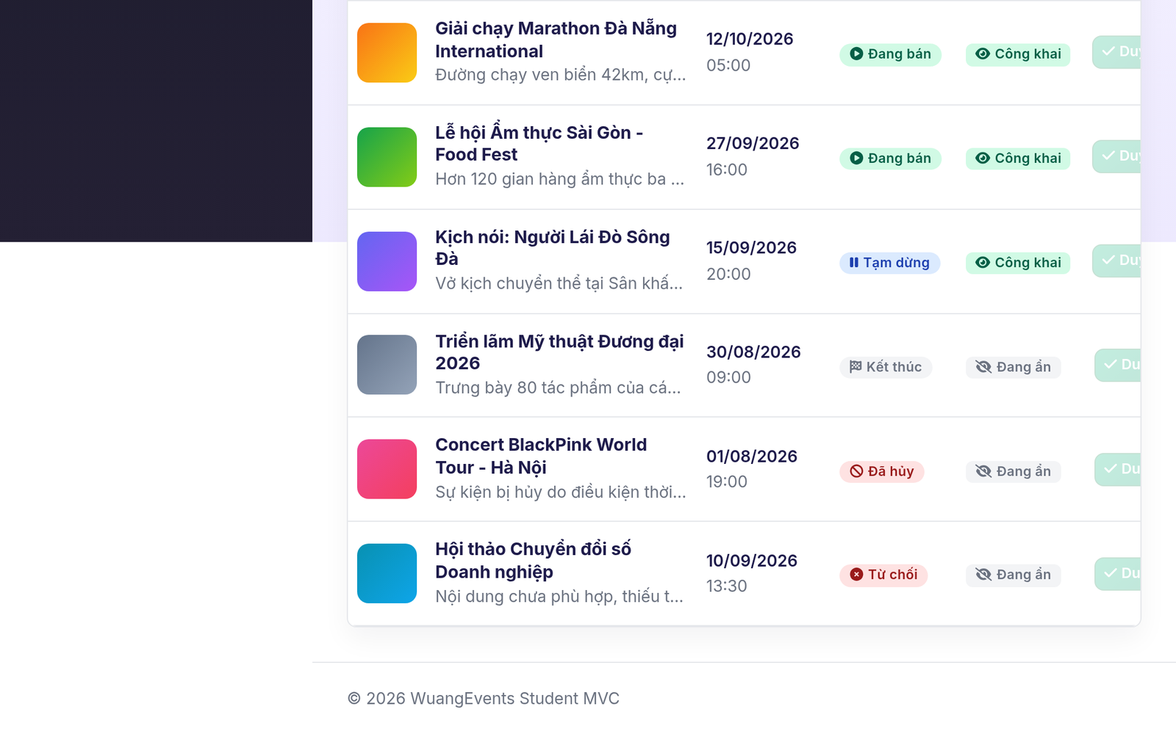
Hình 3-71. Giao diện Duyệt sự kiện
Kiểm duyệt nội dung sự kiện trước khi công khai: phê duyệt, từ chối hoặc hủy.
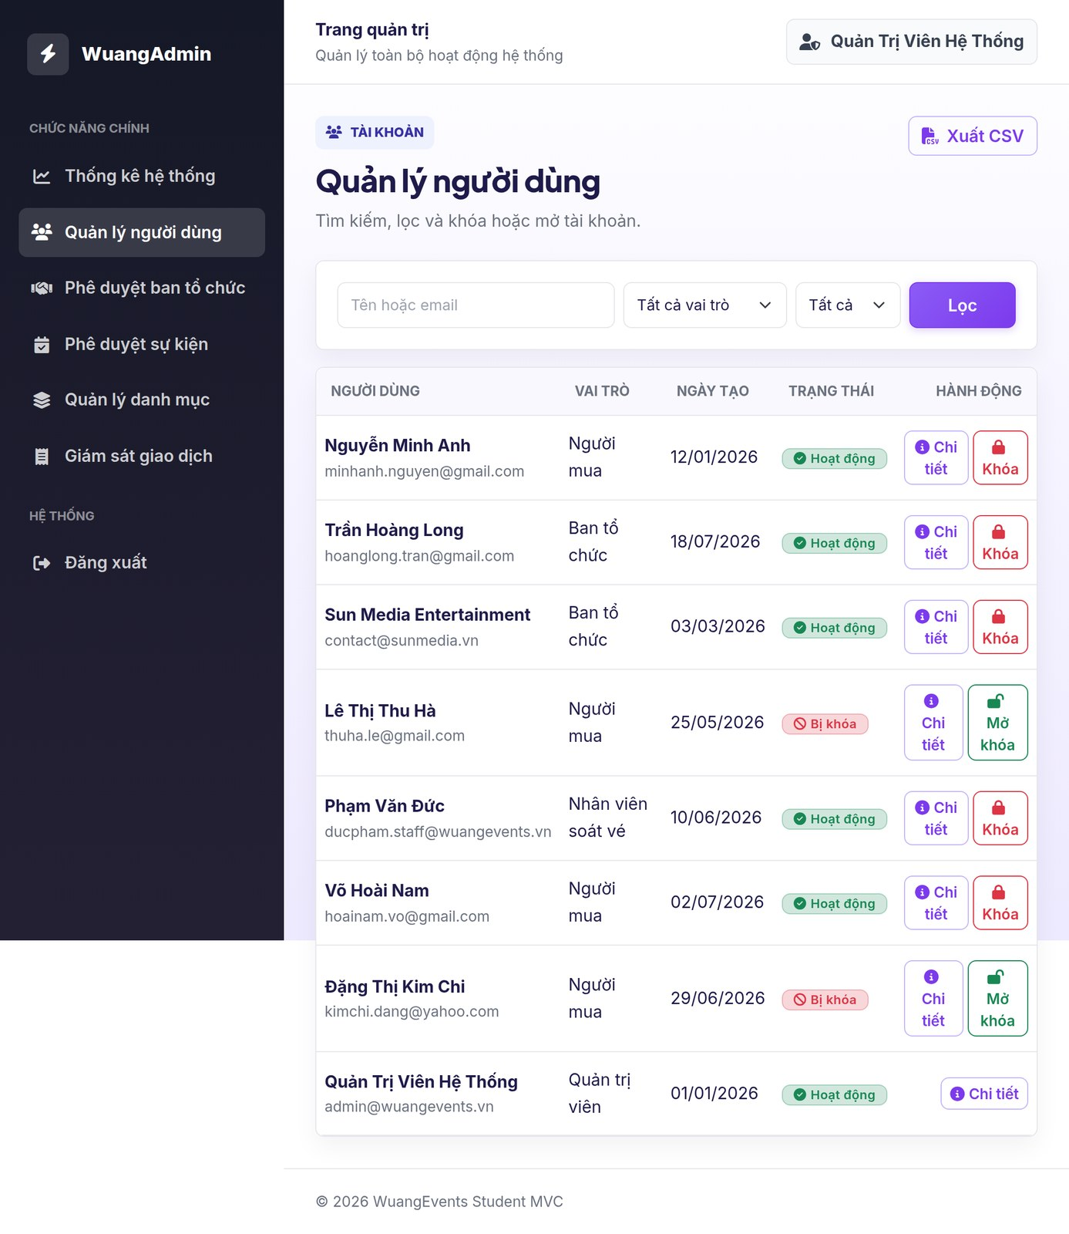
Hình 3-72. Giao diện Người dùng
Quản lý người dùng toàn hệ thống: vai trò, trạng thái và khóa/mở khóa tài khoản.

3.4 HỆ THỐNG BÁO BIỂU
Ngoài các màn hình chức năng, hệ thống WuangEvents cung cấp một số báo biểu phục vụ công tác quản lý và đối soát. Các báo biểu chính được liệt kê trong Bảng 3-23.

STT | Tên báo biểu | Đối tượng sử dụng | Nội dung chính | Định dạng
1 | Báo cáo doanh thu sự kiện | Ban tổ chức | Doanh thu, số vé bán theo từng loại vé, tỷ lệ lấp đầy của sự kiện | Xem trực tuyến, xuất CSV
2 | Danh sách khách tham dự | Ban tổ chức | Họ tên, email, loại vé và trạng thái check-in của khách | Xuất CSV
3 | Vé điện tử (QR Code) | Khách hàng | Mã vé, mã QR, thông tin ghế ngồi và sự kiện | Gửi email / hiển thị
4 | Nhật ký đơn hàng toàn hệ thống | Quản trị viên | Toàn bộ giao dịch mua vé, lọc theo trạng thái và thời gian | Xem/lọc trực tuyến
5 | Thống kê KPI hệ thống | Quản trị viên | Tổng người dùng, sự kiện, doanh thu toàn sàn theo thời gian | Biểu đồ Dashboard
Bảng 3-23. Danh sách các báo biểu hệ thống WuangEvents

Chương 4. THỬ NGHIỆM

4.1 CÁC KỊCH BẢN THỬ NGHIỆM
Phần này trình bày các kịch bản kiểm thử (test case) cho những quy trình nghiệp vụ quan trọng nhất của hệ thống WuangEvents. Mỗi kịch bản mô tả chức năng kiểm thử, tiền điều kiện, các bước thực hiện, dữ liệu thử nghiệm và kết quả mong đợi.

Mã kịch bản | KB-01
Chức năng kiểm thử | Chức năng đăng ký tài khoản và đăng nhập hệ thống
Tiền điều kiện | Người dùng truy cập hệ thống, chưa có tài khoản.
Các bước thực hiện | 1. Mở trang Đăng ký.  2. Nhập Email, Họ tên, Mật khẩu và gửi đăng ký.  3. Đăng nhập lại bằng Email và Mật khẩu vừa tạo.
Dữ liệu thử nghiệm | Email: khachhang01@gmail.com; Họ tên: Nguyễn Minh Anh; Mật khẩu: Test@1234
Kết quả mong đợi | Tài khoản được tạo, mật khẩu lưu dạng mã hóa BCrypt; đăng nhập thành công, hệ thống cấp Cookie phiên và chuyển vào trang cá nhân.
Bảng 4-1. Kịch bản thử nghiệm KB-01 – Chức năng đăng ký tài khoản và đăng nhập hệ thống

Mã kịch bản | KB-02
Chức năng kiểm thử | Đặt vé và thanh toán trực tuyến qua cổng VNPAY
Tiền điều kiện | Đã đăng nhập; sự kiện "Ben Thanh Concert 2026" đang mở bán.
Các bước thực hiện | 1. Mở trang chi tiết sự kiện.  2. Chọn 2 vé VIP, chọn ghế A5 và A6.  3. Nhấn "Tiếp tục" (hệ thống giữ chỗ 15 phút).  4. Chọn phương thức VNPAY, nhấn Xác nhận thanh toán.  5. Thanh toán bằng thẻ test NCB trên cổng VNPAY Sandbox.
Dữ liệu thử nghiệm | 2 × Vé VIP (2.500.000đ); thẻ test NCB của VNPAY Sandbox.
Kết quả mong đợi | Giao dịch thành công; đơn hàng chuyển "Đã thanh toán"; hệ thống sinh 2 vé điện tử QR, gửi email vé cho khách; ghế A5, A6 chuyển trạng thái "Đã bán".
Bảng 4-2. Kịch bản thử nghiệm KB-02 – Đặt vé và thanh toán trực tuyến qua cổng VNPAY

Mã kịch bản | KB-03
Chức năng kiểm thử | Tự động giải phóng ghế khi quá 15 phút chưa thanh toán
Tiền điều kiện | Đã tạo đơn giữ chỗ nhưng chưa thanh toán.
Các bước thực hiện | 1. Đặt vé và giữ chỗ như KB-02 nhưng dừng ở bước thanh toán.  2. Không hoàn tất thanh toán, để quá 15 phút.  3. Một người dùng khác mở lại sơ đồ ghế của sự kiện.
Dữ liệu thử nghiệm | Đơn hàng trạng thái "Chờ thanh toán" có NgayTao cách hiện tại hơn 15 phút.
Kết quả mong đợi | Hàm GiaiPhongDonHangHetHan tự động đổi đơn sang trạng thái "Hết hạn"; số vé giữ chỗ (SoLuongGiuCho) và ghế đã giữ được trả lại trạng thái "Trống" cho người khác đặt.
Bảng 4-3. Kịch bản thử nghiệm KB-03 – Tự động giải phóng ghế khi quá 15 phút chưa thanh toán

Mã kịch bản | KB-04
Chức năng kiểm thử | Áp dụng mã giảm giá (voucher) cho đơn hàng
Tiền điều kiện | Đang ở trang thanh toán; mã "BENTHANH50" còn hiệu lực.
Các bước thực hiện | 1. Nhập mã giảm giá "BENTHANH50".  2. Nhấn "Áp dụng".  3. Thử lại với một mã đã hết lượt / hết hạn.
Dữ liệu thử nghiệm | Mã hợp lệ BENTHANH50; đơn hàng đạt điều kiện đơn tối thiểu.
Kết quả mong đợi | Với mã hợp lệ: hệ thống kiểm tra thời hạn, số lượt còn lại và đơn tối thiểu, trừ tiền giảm và cập nhật tổng thanh toán. Với mã không hợp lệ: báo lỗi "Mã giảm giá không hợp lệ hoặc không đủ điều kiện áp dụng".
Bảng 4-4. Kịch bản thử nghiệm KB-04 – Áp dụng mã giảm giá (voucher) cho đơn hàng

Mã kịch bản | KB-05
Chức năng kiểm thử | Soát vé check-in bằng QR Code và chống check-in trùng
Tiền điều kiện | Nhân viên đã đăng nhập, được phân công soát vé; đang trong khung giờ check-in.
Các bước thực hiện | 1. Mở cổng check-in của sự kiện.  2. Quét mã QR của một vé hợp lệ.  3. Quét lại đúng vé đó lần thứ hai.
Dữ liệu thử nghiệm | Vé điện tử mã WE-VIP-8F3A21 (đơn đã thanh toán).
Kết quả mong đợi | Lần 1: hiển thị thông báo XANH "Check-in thành công", cập nhật vé sang "Đã soát". Lần 2: hiển thị cảnh báo ĐỎ "Vé của khách … đã check-in từ trước", không cập nhật lại.
Bảng 4-5. Kịch bản thử nghiệm KB-05 – Soát vé check-in bằng QR Code và chống check-in trùng

Mã kịch bản | KB-06
Chức năng kiểm thử | Ban tổ chức tạo sự kiện và Quản trị viên phê duyệt
Tiền điều kiện | Đăng nhập lần lượt vai trò Ban tổ chức và Quản trị viên.
Các bước thực hiện | 1. Ban tổ chức tạo sự kiện mới và gửi duyệt.  2. Quản trị viên mở danh sách sự kiện chờ duyệt.  3. Quản trị viên kiểm tra nội dung và nhấn Phê duyệt.
Dữ liệu thử nghiệm | Sự kiện "Đêm nhạc Acoustic Indie Vol.5".
Kết quả mong đợi | Sự kiện chuyển trạng thái "Chờ duyệt"; sau khi Quản trị viên duyệt, sự kiện chuyển "Đang bán" và hiển thị công khai trên Trang chủ.
Bảng 4-6. Kịch bản thử nghiệm KB-06 – Ban tổ chức tạo sự kiện và Quản trị viên phê duyệt

4.2 KẾT QUẢ THỬ NGHIỆM
Toàn bộ các kịch bản ở mục 4.1 được thực thi trực tiếp trên ứng dụng. Bảng 4-7 tổng hợp kết quả thực tế và đánh giá đạt/không đạt của từng kịch bản.

Mã | Kịch bản | Kết quả thực tế | Đánh giá
KB-01 | Đăng ký & đăng nhập | Tạo tài khoản và đăng nhập thành công; mật khẩu được mã hóa BCrypt, không lưu dạng thô. | Đạt
KB-02 | Đặt vé & thanh toán VNPAY | Thanh toán thành công; sinh vé QR, gửi email vé; ghế chuyển "Đã bán". | Đạt
KB-03 | Hết hạn giữ chỗ 15 phút | Sau 15 phút, đơn tự chuyển "Hết hạn"; ghế và số vé giữ chỗ được giải phóng. | Đạt
KB-04 | Áp dụng mã giảm giá | Mã hợp lệ được trừ tiền đúng điều kiện; mã hết lượt/hết hạn bị từ chối kèm thông báo. | Đạt
KB-05 | Soát vé check-in QR | Vé hợp lệ check-in thành công; quét trùng bị chặn với cảnh báo đỏ. | Đạt
KB-06 | Tạo & duyệt sự kiện | Sự kiện "Chờ duyệt" → "Đang bán" sau khi duyệt và hiển thị công khai. | Đạt
Bảng 4-7. Kết quả thử nghiệm các kịch bản

Kết quả: 6/6 kịch bản đạt yêu cầu. Các luồng nghiệp vụ chính (đăng ký/đăng nhập, đặt vé và thanh toán, giữ chỗ – hết hạn, mã giảm giá, soát vé và duyệt sự kiện) hoạt động đúng như thiết kế.

4.3 XỬ LÝ CÁC TRƯỜNG HỢP NGOẠI LỆ
Bên cạnh luồng thành công, hệ thống được thiết kế để xử lý an toàn các trường hợp ngoại lệ. Bảng 4-8 liệt kê các tình huống ngoại lệ tiêu biểu và cách hệ thống xử lý (theo đúng logic trong mã nguồn).

STT | Trường hợp ngoại lệ | Cách hệ thống xử lý
1 | Đơn hàng quá 15 phút chưa thanh toán | Hàm GiaiPhongDonHangHetHan đổi đơn sang trạng thái "Hết hạn" (TrangThai=2), trả lại ghế (ChoNgoi) và số vé giữ chỗ (SoLuongGiuCho).
2 | Thanh toán VNPAY thất bại hoặc khách hủy giữa chừng | Đơn hàng giữ trạng thái chưa thanh toán/hủy; hệ thống giải phóng ghế đã giữ, khách có thể đặt lại.
3 | Chữ ký (checksum) VNPAY không hợp lệ | Từ chối cập nhật đơn, hiển thị "Chữ ký thanh toán không hợp lệ (Checksum failed)" nhằm chống giả mạo callback.
4 | Quét vé đã được check-in trước đó | Hiển thị cảnh báo đỏ "Vé của khách … đã check-in từ trước!", không cập nhật lại trạng thái (chống soát trùng).
5 | Mã vé/QR không tồn tại hoặc đơn chưa thanh toán | Báo lỗi "Không tìm thấy vé hợp lệ hoặc đơn hàng chưa thanh toán".
6 | Soát vé ngoài khung giờ cho phép | Cảnh báo "Chưa đến thời gian check-in" hoặc "Thời gian soát vé đã kết thúc" theo mốc BatDauCheckIn/KetThucCheckIn.
7 | Sự kiện đang tạm dừng hoặc đã hủy | Không cho phép check-in, cảnh báo sự kiện tạm dừng/đã hủy.
8 | Mã giảm giá hết lượt, hết hạn hoặc chưa đủ đơn tối thiểu | Từ chối áp dụng, thông báo "Mã giảm giá không hợp lệ hoặc không đủ điều kiện áp dụng".
9 | Số vé chọn vượt quá số vé còn lại | Chặn giữ chỗ, báo "Vé đã hết hoặc vượt giới hạn số lượng còn lại".
10 | Số vé mua vượt giới hạn mỗi đơn (GioiHanMoiDon) | Tự động giảm số lượng về mức tối đa cho phép của loại vé.
11 | Đăng ký với Email đã tồn tại | Từ chối tạo tài khoản, thông báo Email đã được sử dụng.
12 | Sai Email hoặc Mật khẩu khi đăng nhập | BCrypt xác minh thất bại, báo lỗi thông tin đăng nhập không chính xác.
13 | Truy cập trang không đúng vai trò hoặc chưa đăng nhập | Middleware phân quyền chuyển hướng về trang Đăng nhập (LoginPath/AccessDeniedPath = /Account/DangNhap).
Bảng 4-8. Danh sách các trường hợp ngoại lệ và cách xử lý

Chương 5. KẾT LUẬN

5.1 KẾT QUẢ ĐỐI CHIẾU VỚI MỤC TIÊU
Đối chiếu kết quả đạt được với các mục tiêu đặt ra ban đầu (mục 1.4), hệ thống WuangEvents đã hoàn thành đầy đủ các mục tiêu chức năng và phi chức năng. Bảng 5-1 tổng hợp mức độ hoàn thành từng mục tiêu.

Mục tiêu đặt ra | Kết quả đạt được | Mức độ
Xây dựng hệ thống bán vé sự kiện trực tuyến | Hoàn thành ứng dụng web WuangEvents trên ASP.NET Core MVC | 100%
Quản lý sơ đồ chỗ ngồi trực quan Canvas | Triển khai tính năng vẽ và chọn ghế Canvas theo phân khu | 100%
Xử lý giữ chỗ 15 phút (Seat Lock) | Hoàn thiện đếm ngược 15 phút và tự động hủy đơn hết hạn | 100%
Tích hợp cổng thanh toán trực tuyến | Tích hợp thành công cổng thanh toán điện tử ở môi trường Sandbox | 100%
Soát vé check-in bằng camera QR Code | Hoàn thiện cổng soát vé nhận diện mã QR Code qua camera | 100%
Phân quyền 4 vai trò nghiêm ngặt | Cài đặt xác thực Cookie Authentication cho 4 vai trò người dùng | 100%
Bảo mật mật khẩu và chống SQL Injection | Mã hóa mật khẩu BCrypt; toàn bộ truy vấn dùng tham số hoá | 100%
Bảng 5-1. Đối chiếu kết quả đạt được với mục tiêu đề tài

5.2 CÁC VẤN ĐỀ CÒN TỒN ĐỌNG
• Hệ thống chưa hỗ trợ ứng dụng di động Native (iOS/Android) mà đang hoạt động dưới dạng Web Responsive.
• Chưa hỗ trợ hoàn tiền tự động trực tiếp qua cổng thanh toán khi Ban tổ chức hủy sự kiện.
• Chức năng thống kê hiện dừng ở các chỉ số cơ bản, chưa có báo cáo phân tích chuyên sâu theo nhiều chiều dữ liệu.

5.3 HƯỚNG MỞ RỘNG
• Phát triển ứng dụng di động dành riêng cho Khách hàng và Nhân viên soát vé.
• Tích hợp trí tuệ nhân tạo (AI) để gợi ý sự kiện phù hợp với sở thích từng người dùng.
• Ứng dụng công nghệ Blockchain/NFT trong phát hành vé điện tử nhằm chống tuyệt đối vé giả.
• Bổ sung tính năng hoàn tiền tự động và báo cáo thống kê phân tích chuyên sâu.

PHỤ LỤC – HƯỚNG DẪN SỬ DỤNG
Phụ lục trình bày hướng dẫn sử dụng các quy trình chính của hệ thống theo từng vai trò người dùng.
Hướng dẫn Khách hàng
1. Tra cứu sự kiện: Truy cập Trang chủ, nhập tên sự kiện hoặc chọn Tỉnh thành/Danh mục để lọc sự kiện.
2. Đặt vé và Thanh toán: Chọn loại vé → Chọn ghế trên sơ đồ Canvas → Áp dụng mã giảm giá → Chọn phương thức thanh toán và hoàn tất giao dịch trong 15 phút.
3. Mở vé điện tử: Truy cập menu "Vé của tôi" → Chọn sự kiện đã mua để xem cuống vé điện tử chứa mã QR Code.

Hướng dẫn Ban tổ chức
1. Tạo mới sự kiện: Vào Dashboard → Quản lý sự kiện → "Tạo mới" → Nhập thông tin và chọn địa điểm.
2. Cấu hình phòng vé: Thêm các loại vé, đặt giá bán và vẽ sơ đồ phân khu chỗ ngồi Canvas.
3. Duyệt chuyển khoản: Vào Quản lý đơn hàng → Kiểm tra mã đơn → Nhấn "Xác nhận đã nhận tiền".

Hướng dẫn Nhân viên soát vé
1. Đăng nhập cổng check-in: Đăng nhập tài khoản Staff → Chọn sự kiện được phân công soát vé.
2. Quét mã QR: Cho phép truy cập Camera → Đưa mã QR trên vé vào khung quét → Xem thông báo XANH (Hợp lệ) hoặc ĐỎ (Cảnh báo).

Hướng dẫn Quản trị viên
1. Phê duyệt Ban tổ chức: Vào Phê duyệt ban tổ chức → Xem hồ sơ → Phê duyệt hoặc Từ chối kèm lý do.
2. Phê duyệt sự kiện: Vào Phê duyệt sự kiện → Kiểm tra nội dung → Duyệt để mở bán công khai hoặc Từ chối.
3. Giám sát hệ thống: Theo dõi Dashboard KPI, quản lý người dùng, danh mục và nhật ký giao dịch toàn sàn.

TÀI LIỆU THAM KHẢO
[1] Microsoft, "ASP.NET Core Documentation", https://learn.microsoft.com/aspnet/core.
[2] DapperLib, "Dapper – a simple object mapper for .NET", https://github.com/DapperLib/Dapper.
[3] Microsoft, "SQL Server Documentation", https://learn.microsoft.com/sql.
[4] The Bootstrap Team, "Bootstrap 5 Documentation", https://getbootstrap.com.
[5] VNPAY, "Tài liệu tích hợp cổng thanh toán VNPAY (Sandbox)", https://sandbox.vnpayment.vn.
[6] BcryptNet, "BCrypt.Net-Next", https://github.com/BcryptNet/bcrypt.net.
[7] mebjas, "html5-qrcode – QR code scanning library", https://github.com/mebjas/html5-qrcode.
[8] Fonticons Inc., "Font Awesome Icons", https://fontawesome.com.

